ЗАТВЕРДЖЕНО
наказ Міністерства захисту
довкілля та природних ресурсів України
15 серпня 2022 року № 300

ПРОЄКТ ОРГАНІЗАЦІЇ ТЕРИТОРІЇ
КІВЕРЦІВСЬКОГО НАЦІОНАЛЬНОГО ПРИРОДНОГО ПАРКУ «ЦУМАНСЬКА ПУЩА», ОХОРОНИ, ВІДТВОРЕННЯ ТА РЕКРЕАЦІЙНОГО ВИКОРИСТАННЯ ЙОГО ПРИРОДНИХ КОМПЛЕКСІВ І ОБ'ЄКТІВ

ТЕКСТОВА ЧАСТИНА
Том І

2022

ВСТУП

Проєкт організації території Ківерцівського національного природного парку «Цуманська пуща», охорони, відтворення та рекреаційного використання його природних комплексів і об’єктів розроблений на підставі Закону України «Про природно-заповідний фонд України» та Указу Президента України від 22.02.2010 № 203 «Про створення Ківерцівського національного природного парку «Цуманська пуща».
Проєкт організації території Парку підготовлено з метою збереження та відтворення і раціонального використання цінних природних комплексів і історико-культурних об’єктів Волинського Полісся, які мають важливе природоохоронне, наукове, естетичне, рекреаційне та оздоровче значення. Проєкт організації території Парку є документацією, що встановлює основні напрями діяльності, функціонування та перспективи його розвитку і розробляється на всю його територію.
Основні завдання Парку:
збереження та відтворення цінних природних комплексів, історико-культурних об’єктів, волинської популяції зубра, цінних сосново-дубових деревостанів, що складають генетичний фонд живої природи Волинського Полісся, рідкісних видів тварин, рослин та природних оселищ, занесених до Червоної книги України і міжнародних Червоних списків;
створення умов для організованого туризму, відпочинку та інших видів рекреаційної діяльності в природних умовах із додержанням режиму охорони заповідних комплексів та об’єктів;
організація та здійснення наукових досліджень, зокрема щодо вивчення природних комплексів та їхніх змін в умовах рекреаційного використання, розроблення і впровадження наукових рекомендацій з питань охорони навколишнього природного середовища, відтворення окремих видів флори та фауни, відновлення порушених екосистем, управління та ефективного використання природних ресурсів, організації та проведення моніторингу ландшафтного та біологічного різноманіття;
проведення екологічної освітньо-виховної роботи тощо.
Парк включенний за кодом UA0000112 та назвою «Цуманська пуща» «Tsumanska Pushcha» (https://natura2000.eea.europa.eu/emerald/sdf.aspx?site=ua0000112&release=1) до складу Смарагдової мережі Європи (Emerald Network of Europe) – мережі природоохоронних територій європейського значення, яка створюється на виконання Конвенції про охорону дикої флори і фауни та природних середовищ існування в Європі (Бернська конвенція). Підставою для отримання Парком цього міжнародного статусу стала наявність на його території рідкісних в Європі видів рослин, тварин та природних оселищ, занесених у додатки до резолюцій Постійного комітету Бернської конвенції: Резолюції № 4 (1996; із змінами) та Резолюції № 6 (1998; із змінами).
Парк у своїй діяльності керується Конституцією України, Земельним, Лісовим і Водним кодексами України, законами України «Про охорону навколишнього природного середовища», «Про природно-заповідний фонд України», «Про рослинний світ», «Про тваринний світ», «Про наукову і науково-технічну діяльність», «Про Червону книгу України», чинними для України міжнародними конвенціями та угодами, іншими нормативно-правовими актами, Проєктом організації території Парку.
Текст Проєкту організації території Парку приведено у відповідність до Положення про Міністерство захисту довкілля та природних ресурсів України, затвердженого постановою Кабінету Міністрів України від 25.06.2020 № 614 «Деякі питання Міністерства захисту довкілля та природних ресурсів», Положення про Ківерцівський національний природний парк «Цуманська пуща», затвердженого наказом Міністерства захисту довкілля та природних ресурсів України від 31.08.2020 № 110.

Зміст

Том І

стор.
Вступ | 2
Зміст | 4
Перелік використаних скорочень | 8
РОЗДІЛ 1. ХАРАКТЕРИСТИКА ПАРКУ | 9
- ЗАГАЛЬНА ІНФОРМАЦІЯ ПРО ПАРК | 9
- Відомості про місце розташування, межі, загальну площу Парку та ділянки, що надаються Парку в постійне користування і ввійшли до його складу без вилучення у землекористувачів та землевласників | 9
- Заінтересовані сторони | 11
- Форма власності | 11
- Спеціальна адміністрація | 11
- Карти, геоінформаційні системи, супутникові та інші зображення | 11
- Обсяги та характер виконаних наукових, проєктних та вишукувальних робіт | 12
ІНФОРМАЦІЯ ПРО ДОВКІЛЛЯ | 15
Відомості про геологію/літологію, геоморфологію/ орографію, гідрологію, клімат, ґрунти/субстрати, біогеографічний контекст | 15
1.2.2. Флора і рослинність | 29
1.2.3. Тваринний світ | 62
1.2.4. Ландшафтне різноманіття | 87
1.2.5. Моніторинг довкілля | 111

Том ІІ

1.3. СОЦІАЛЬНО-ЕКОНОМІЧНА ТА КУЛЬТУРНА ІНФОРМАЦІЯ | 117
1.3.1. Історія та археологія | 117
1.3.2. Система закладів культури | 128
1.3.3. Етнографічні особливості території | 129
1.3.4. Народні промисли | 133
1.3.5. Організація та використання території в минулому | 136
1.3.6. Історія створення Парку | 136
1.3.7. Місцеві громади та населення | 136
1.3.8. Інфраструктура та зв'язок | 137
1.3.9. Промисловість та комунальне господарство | 139
1.3.10. Побутове обслуговування та громадське харчування | 140
1.3.11. Сільське господарство | 146
1.3.12. Лісове господарство | 147
1.3.13. Охорона здоров’я | 166
1.3.14. Рибне господарство | 166
1.3.15. Рекреація і туризм, кліматичні та бальнеологічні ресурси | 166
1.3.16. Інформування, екологічно-просвітницька діяльність | 194
1.3.17. Наукові дослідження | 198
РОЗДІЛ 2. ВИЗНАЧЕННЯ ПРІОРИТЕТІВ ТА ПРОБЛЕМ | 218
2.1. НАЙВАЖЛИВІШІ ЦІННОСТІ ПАРКУ ТА ПРІОРИТЕТИ ЩОДО ЇХ ЗБЕРЕЖЕННЯ | 218
2.2. ВИЗНАЧЕННЯ ТА ОЦІНКА ПРОБЛЕМ, ЩО ВИМОГАЮТЬ ВТРУЧАННЯ | 222
2.3. АНАЛІЗ ВИКОНАННЯ ПОПЕРЕДНЬОГО ПРОЄКТУ ОРГАНІЗАЦІЇ ТЕРИТОРІЇ | 231
2.4. ОЦІНКА СИСТЕМИ УПРАВЛІННЯ | 231
РОЗДІЛ 3. СТРАТЕГІЯ РОЗВИТКУ ПАРКУ НА ДЕСЯТЬ РОКІВ | 232
3.1. СТРАТЕГІЧНІ ЗАВДАННЯ З РОЗВИТКУ ПАРКУ НА ДЕСЯТЬ РОКІВ | 232
3.2. ФУНКЦІОНАЛЬНЕ ЗОНУВАННЯ ТА РЕЖИМ ТЕРИТОРІЇ ПАРКУ | 237
РОЗДІЛ 4. П'ЯТИРІЧНИЙ ПЛАН ЗАХОДІВ | 256
4.1. ОПИС ЗАПЛАНОВАНИХ ЗАХОДІВ | 256
4.2. П'ЯТИРІЧНИЙ ПЛАН ЗАХОДІВ У ТАБЛИЧНІЙ ФОРМІ | 260
РОЗДІЛ 5. ЗАСОБИ ТА РЕСУРСИ | 279
- СИСТЕМА УПРАВЛІННЯ | 279
- ОРГАНІЗАЦІЙНА СТРУКТУРА ТА КАДРОВИЙ ПОТЕНЦІАЛ | 280
- ОБЛАДНАННЯ ТА ІНФРАСТРУКТУРА | 288
- МОНІТОРИНГ, ОЦІНКА, ЗВІТНІСТЬ | 290
- МІЖНАРОДНА ДІЯЛЬНІСТЬ | 290

Том ІІІ

ДОДАТКИ

Додаток 1. Копія Указу Президента України від 22.02.2010 № 203 «Про створення Ківерцівського національного природного парку «Цуманська пуща» | 294
Додаток 2. Наказ Міністерства захисту довкілля та природних ресурсів України від 31.08.2020 № 110 «Про затвердження Положення про Ківерцівський національний природний парк «Цуманська пуща» | 297
Додаток 3. Витяг з протоколу від 25.11.2021 № 11 Науково-технічної ради Ківерцівському національного природного парку «Цуманська пуща» про внесення змін щодо функціонального зонування земельних ділянок ДП «Цуманскього ЛГ» | 313
Додаток 4. Довідка «Про наявність земель та розподіл їх за власниками земель, землекористувачами, угіддями відповідно до форми державної статистичної звітності 6-зем на території Прилуцької сільської ради» відділу Держгеокадастру у Ківерцівському районі Волинської області, Головного Управління Держгеокадастру у Волинській області, Державної служби України з питань геодезії, картографії та кадастру. | 316
Додаток 5. Довідка «Про наявність земель та розподіл їх за власниками земель, землекористувачами, угіддями відповідно до форми державної статистичної звітності 6-зем на території Сокиричівської сільської ради» відділу Держгеокадастру у Ківерцівському районі Волинської області, Головного Управління Держгеокадастру у Волинській області, Державної служби України з питань геодезії, картографії та кадастру. | 317
Додаток 6. Довідка «Про наявність земель та розподіл їх за власниками земель, землекористувачами, угіддями відповідно до форми державної статистичної звітності 6-зем на території Журавичівської сільської ради» відділу Держгеокадастру у Ківерцівському районі Волинської області, Головного Управління Держгеокадастру у Волинській області, Державної служби України з питань геодезії, картографії та кадастру. | 318
Додаток 7. Довідка «Про наявність земель та розподіл їх за власниками земель, землекористувачами, угіддями відповідно до форми державної статистичної звітності 6-зем на території Озерської сільської ради» відділу Держгеокадастру у Ківерцівському районі Волинської області, Головного Управління Держгеокадастру у Волинській області, Державної служби України з питань геодезії, картографії та кадастру. | 319
Додаток 8. Довідка «Про наявність земель та розподіл їх за власниками земель, землекористувачами, угіддями відповідно до форми державної статистичної звітності 6-зем на території Омельненської сільської ради» відділу Держгеокадастру у Ківерцівському районі Волинської області, Головного Управління Держгеокадастру у Волинській області, Державної служби України з питань геодезії, картографії та кадастру. | 320
Додаток 9. Довідка «Про наявність земель та розподіл їх за власниками земель, землекористувачами, угіддями відповідно до форми державної статистичної звітності 6-зем на території Сильнеківської сільської ради» відділу Держгеокадастру у Ківерцівському районі Волинської області, Головного Управління Держгеокадастру у Волинській області, Державної служби України з питань геодезії, картографії та кадастру. | 321
Додаток 10. Довідка «Про наявність земель та розподіл їх за власниками земель, землекористувачами, угіддями відповідно до форми державної статистичної звітності 6-зем на території Берестянської сільської ради» відділу Держгеокадастру у Ківецівському районі Волинської області, Головного Управління Держгеокадастру у Волинській області, Державної служби України з питань геодезії, картографії та кадастру. | 322
Додаток 11. Довідка «Про наявність земель та розподіл їх за власниками земель, землекористувачами, угіддями відповідно до форми державної статистичної звітності 6-зем на території Холоневичівської сільської ради» відділу Держгеокадастру у Ківерцівському районі Волинської області, Головного Управління Держгеокадастру у Волинській області, Державної служби України з питань геодезії, картографії та кадастру. | 323
Додаток 12. Довідка «Про наявність земель та розподіл їх за власниками земель, землекористувачами, угіддями відповідно до форми державної статистичної звітності 6-зем на території Грем’ячинської сільської ради» відділу Держгеокадастру у Ківерцівському районі Волинської області, Головного Управління Держгеокадастру у Волинській області, Державної служби України з питань геодезії, картографії та кадастру. | 324
Додаток 13. Довідка «Про наявність земель та розподіл їх за власниками земель, землекористувачами, угіддями відповідно до форми державної статистичної звітності 6-зем на території Дернівської сільської ради» відділу Держгеокадастру у Ківерцівському районі Волинської області, Головного Управління Держгеокадастру у Волинській області, Державної служби України з питань геодезії, картографії та кадастру. | 325
Додаток 14. Лист «Про наявність земель та розподіл їх за власниками земель, землекористувачами, угіддями відповідно до форми державної статистичної звітності 6-зем на території Грем’яченської сільської ради» від 01.11.2017  № 655/04-3/2-17 відділу у Ківерцівському районі Міжрайонного управління у Ківецівському та Рожищенському районах, Головного Управління Держгеокадастру у Волинській області, Державної служби України з питань геодезії, картографії та кадастру. | 326
Додаток 15. Технічне завдання на розроблення Проекту організації території Ківерцівського національного природного парку «Цуманська пуща», охорони, відтворення та рекреаційного використання його природних комплексів і об’єктів, затверджено заступником Міністра екології та природних ресурсів України від 28.09.2017. | 327
Додаток 16. Дані про метеорологічні характеристику сезону | 330
Додаток 17. Розподіл території Парку між ПНДВ та інспекторськими обходами згідно наказів від 02.05.2019 № 24, від 01.10.2019 № 42 та від 01.02.2021 № 12 | 344
Додаток 18. Розподіл площ по функціональних зонах та лісових господарствах території Ківерцівського НПП «Цуманська пуща» | 353
Додаток 19. Експлікація земель Ківерцівського національного природного парку «Цуманська пуща» | 364
Додаток 20. Конспект флори території Парку | 371
Додаток 21. Перелік видів хребетних тварин Парку | 381
Додаток 22. Обґрунтування природокористування в межах Парку та обґрунтування допустимого рекреаційного, еколого-освітнього, наукового навантаження на його природні комплекси | 388
Додаток 23. Література і посилання | 411
Додаток 24. Картографічні матеріали: | 422
Карта меж Парку | 422
Карта земельних ділянок, що надаються Парку у постійне користування і увійшли до його складу без вилучення землекористувачів | 423
Карта функціонального зонування території Парку | 424
План охорони території Парку | 425
Схема ландшафтів | 426
Картосхема місць поширення видів флори, у тому числі занесених до Червоної книги України, рідкісних у Волинській області | 427
Картосхема місць поширення видів тварин, занесених до Червоної книги України | 428
Схема розміщення історико-культурних, рекреаційних та екологічних осітньо-виховних об’єктів, екологічних стежок та туристичних маршрутів | 429
Картосхема протипожежного упорядкування території Ківерцівського національного природного парку «Цуманська пуща» | 430
Проєктний план | 431

ПЕРЕЛІК ВИКОРИСТАНИХ СКОРОЧЕНЬ

Парк – Ківерцівський національний природний парк «Цуманська пуща»
Проєкт організації території Парку – Проєкт організації території Ківерцівського національного природного парку «Цуманська пуща», охорони, відтворення та рекреаційного використання його природних комплексів і об’єктів
ПЗФ – природно-заповідний фонд України
МСОП – Міжнародний союз охорони природи (International Union for Conservation of Nature and Natural Resources, IUCN)
HTP – науково-технічна рада
Бернська конвенція – Конвенція про охорону дикої флори та фауни і природних середовищ існування в Європі, 19.09.1979, м. Берн, Швейцарія, приєднання України згідно із Законом України від 29.10.1996 № 436/96-ВР
Боннська конвенція – Боннська конвенція, приєднання України до Конвенція про збереження мігруючих видів диких тварин згідно із Законом України від 19.03.1999 № 535-ХІV
AEWA – Угода про збереження афро-євразійських водно-болотних птахів

CITES – (Вашингтонська конвенція) - Конвенція про міжнародну торгівлю видами фауни і флори, що перебувають під загрозою зникнення (CITES, Вашингтон, 03.03.1973, Україна приєдналася згідно із Законом України від 14.05.1999 № 662-ХІV)

Список регіонально-рідкісних видів – Список регіонально рідкісних, зникаючих видів рослин, грибів і тварин, які потребують охорони у Волинській області, затверджений рішенням Волинської обласної ради від 26.05.2009
№ 29/30
Відділ екоосвіти – відділ еколого-освітньої роботи та рекреації
СДО – служба державної охорони
ПНДВ – природоохоронне науково-дослідне відділення

РОЗДІЛ 1. ХАРАКТЕРИСТИКА ПАРКУ
1.1. ЗАГАЛЬНА ІНФОРМАЦІЯ ПРО ПАРК

    - Відомості про місце розташування, межі, загальну площу
Парку та ділянки, що надаються Парку в постійне користування і ввійшли до його складу без вилучення у землекористувачів та землевласників

Територія Парку розташована у межах Луцького (раніше: Ківерцівського) району Волинської області і становить 33475,34 гектара земель, у тому числі: 3471,54 гектара земель, що надаються в постійне користування Парку, та 30003,80 гектара земель, що включаються до його складу без вилучення. Парк відноситься до територій природно-заповідного фонду загальнодержавного значення.
Парк створено на базі найбільш цінних лісових масивів державних лісогосподарських підприємств Цуманського та Ківерцівського лісових господарств, ДП «Волинський військовий лісгосп», лісів сільськогосподарських кооперативів та Ківерцівського міжгосподарського спеціалізованого лісогосподарського підприємства, ліквідованого розпорядженнями голови Волинської обласної державної адміністрації від 19.01.2011 №14 «Про вдосконалення управління лісовим господарством», від 19.01.2011 № 15 «Про утворення комісії для передачі лісів дочірніх підприємств комунального спеціалізованого лісогосподарського підприємства «Волиньоблагроліс» до сфери обласного управління лісового та мисливського господарства Державного агентства лісових ресурсів України» та від 31.05.2011 № 232 «Про надання лісів у постійне користування».
На півночі межа Парку проходить, починаючи від с. Журавичі і далі на північний схід від нього, по межі з колишнім Маневицьким районом (в районі с. Гораймівка), далі на схід, через основну частину лісових масивів Холоневицького лісництва ДП «Цуманське лісове господарство», вздовж р. Кормин, оминаючи сільськогосподарські угіддя до с. Знамирівка, охоплюючи контур суцільного лісового масиву.
Східна межа Парку проходить західніше смт Деражне та с. Жобрин по межі Луцького (раніше - Ківерцівського) району Волинської області з колишнім Костопільським (нині - Рівненським) районом Рівненської області.
Південна та західна межі Парку проходять частково по межі з Рівненською областю. До складу Парку увійшли лісові насадження дочірнього підприємства комунального спеціалізованого лісогосподарського підприємства «Ківерціліс». Суцільний контур лісових масивів розірваний, оскільки ДП «Ківерцівський лісгосп» не дало згоду на включення до складу Парку своїх лісових насаджень, зокрема й території загальнозоологічного заказника місцевого значення «Зубр».
Територія Парку має значну фрагментованість, включає аж 383 ділянки без вилучення у землекористувачів та 63 ділянки, які надаються Парку у постійне користування з вилученням у землекористувачів.
Перелік земель, які надані у постійне користування Парку, подано у
табл. 1.1.1.1.

Таблиця 1.1.1.1
Землі, що вилучені у землекористувачів та надані Парку в постійне користування

Землекористувачі | Площа, га
Ківерцівська районна державна адміністрація (землі запасу та землі загального користування) | 1832,43
ДП «Цуманський лісгосп» | 1606,00
Дочірне підпримство КСЛП «Ківерціліс» | 27,0
Озерська сільська рада (землі запасу) | 6,11
Всього по землекористувачах | 3471,54

Перелік земель, які включені до території Парку без вилучення у землекористувачів (табл. 1.1.1. 2).
Таблиця 1.1.1.2
Землі, які включені до території Парку без вилучення у землекористувачів:

Уповноважений орган, користувач, землевласник | Площа, га
Ківерцівська районна державна адміністрація (землі запасу та землі загального користування) | 120,16
ДП «Цуманський лісгосп» | 18148,50
Дочірнє підприємство комунальне спеціалізоване лісопідприємство «Ківерціліс» | 6652,10
ДП «Львівський військовий лісокомбінат» | 1799,40
СГВК «Полісся» | 949,90
СГПП «Дружба» | 1031,41
СГПП «Довіра» | 336,49
СГВК «Муравищенський» | 360,00
ТзОВ «Сіаль» | 269,60
С/г підприємство у формі ТзОВ «Деметра» | 312,00
КП «Санаторій матері і дитини « Пролісок» | 9,00
Озерська сільська рада (землі запасу), Тростянецької ОТГ | 15,24
Всього по землекористувачах: | 30003,80

Юридична адреса Парку: вул. Вишнивецького, 3а, м. Ківерці, Волинська область, 45200.

    - Заінтересовані сторони

Заінтересованими сторонами виступають:
місцеві органи влади та самоврядування, громади;
наукові та навчальні заклади Волинської області;
установи НАН України (Інститут ботаніки ім. М.Г. Холодного, Інститут зоології ім. І. І. Шмальгаузена та ін.);
працівники органів освіти (керівники екологічних гуртків, викладачі МАН, працівники еколого-натуралістичних центрів);
підприємства, установи, організації, які можуть надавати послуги у туристичній сфері та ін.

    - Форма власності

Парк розташований на землях колишнього Ківерцівського району (нині – Луцька, Ківерцівська, Підгайцівська, Цуманська та Олицька територіальні громади Луцького району) Волинської області, що згідно з Указом Президента України від 22.02.2010 № 203 «Про створення Ківерцівського національного природного парку «Цуманська пуща» що передані до складу Парку з вилученням а частина включаються до складу Парку без вилучення у землекористувачів (див. табл. 1.1.1.1, 1.1.1.2).
Парк перебуває у державній власності і віднесений до сфери управління Міністерства захисту довкілля та природних ресурсів України.

    - Спеціальна адміністрація

Управління Парком здійснюється спеціальною адміністрацією, яку очолює директор. До її складу входять відповідні структурні підрозділи згідно з затвердженим штатним розписом, зокрема, такі відділи: науково-дослідної роботи, еколого-освітньої роботи та рекреації, господарсько-технічного забезпечення та транспортного обслуговування, державної охорони природно-заповідного фонду, фінансово-економічний, відтворення та збереження природних екосистем.
Складовими підрозділами є три природоохоронні науково-дослідні відділення (ПНДВ): Лопатенське, Озерське, Олицько-Цуманське.

    - Карти, геоінформаційні системи, супутникові та інші зображення

У складі Проєкту організації території Парку надаються картосхеми природних ландшафтів, рослинного покриву, місцезростань рідкісних видів рослин та місць поширення рідкісних видів тварин, занесених до Червоної книги України, рослинних угруповань Зеленої книги України, розміщення історико-культурних, екологічних освітньо-виховних об’єктів, екологічних стежок, протипожежного впорядкування території Парку та інженерно-технічних заходів із захисту природних комплексів та об’єктів, а також плану охорони території Парку.

    - Обсяги та характер виконаних наукових, проєктних та вишукувальних робіт

За період розробки Проєкту здійснено комплекс проєктно-вишукувальних робіт, перелік яких наведено нижче:
оцінка сучасного стану природних комплексів території Парку;
ландшафтний аналіз території з використанням топографічних карт М 1:50000;
проведення функціонального зонування території;
аналіз впливу промисловості, транспорту, сільського та лісового господарства, існуючого антропогенного навантаження на природне середовище;
характеристика земель лісового фонду;
соціально-економічна характеристика регіону, склад населення;
інвентаризація природних комплексів біоценозів та біоти Парку.
При проведенні проєктно-вишукувальних робіт використовувалися затверджені методики та нормативна база, наведені в Положенні про Проєкт організації території національного природного парку, охорони, відтворення та рекреаційного використання його природних комплексів та об’єктів, затвердженому наказом Міністерства охорони навколишнього природного середовища України від 06.07.2005 № 245 у редакції наказу Міністерства екології та природних ресурсів України від 21.08.2014 № 273, зареєстрованого в Міністерстві юстиції України 29.07.2005 за № 831/11111. При обробці планово-картографічних матеріалів застосовувалися програми – графічні редактори ArcGIS, Coreldraw.
Регулярне вивчення природних комплексів Цуманської пущі розпочалось з 2002 року, коли за фінансової підтримки Франкфуртського зоологічного товариства (Німеччина) німецьким природоохоронцем Вольфганом Фремутом розпочалися польові дослідження. Роботу очолив М.Л. Клєстов – директор тодішнього Наукового центру заповідної справи Мінекоресурсів України, який організував кілька експедицій з вивчення флори і фауни, переважно судинних рослин і хребетних тварин, рідкісних видів тощо. Науковим центром до польових досліджень залучалися співробітники Інституту зоології НАН України: к. б. н. О.О. Байдашников, к. б. н. З. Л. Берест, О.Ю. Мороз; Інституту ботаніки НАН України: д. б. н. Т. Л. Андрієнко, к. б. н. О.І. Прядко і В.А. Онищенко; а також Державного управління екології та природних ресурсів у Волинській області – М. В. Химин, який проводив тут дослідження ще з 1978 року.
У 2004 році тут побували керівники Франкфуртського зоологічного товариства Вольфган Фремут і Крістофер Шенк, які гідно оцінили стан збереження тваринного світу Цуманської пущі. Особливо їх цікавили зубри Bison bonasus та їх вразила велика кількість плямистих оленів Elaphus nippon, хоча це й немісцевий вид.
За результатами багаторічних досліджень біорізноманіття, зокрема і фауни під керівництвом М. Л. Клєстова, підготовлено і опубліковано монографію «Біорізноманіття Цуманської пущі та питання його збереження» (2004). У матеріалах цієї монографії за узагальненими даними упродовж останнього століття – 249 видів хребетних тварин, з них 23 – кісткових риб, 11 – земноводних, 7 – плазунів, 166 – птахів та 42 види ссавців. Але це стосувалося усієї Цуманської пущі (від Звірово-Котівських лісів на заході до кордону з Рівненською областю, південна межа якої приблизно співпадала з межею Західного Полісся (дорога Луцьк – Рівне).
Важливим напрямом наукової роботи, яка проводилась в регіоні з 2008-2010 роках, варто вважати дослідження Цуманської субпопуляції зубра. Вивчення зубра проводилось за фінансової підтримки все того ж Франкфуртського зоологічного товариства і було організовано Приватним природоохоронним підприємством «Київський созологічний центр». Цей напрямок наукової роботи очолив канд. біол. наук В. М. Смаголь. Дослідження проводились переважно на території Звірівського мисливського господарства – основного місця мешкання місцевої субпопуляції, в якому силами мисливського господарства розпочалось будівництво вольєра для перетримки зубрів.
В 2009 році група з вивчення зубрів була підсилена начальником відділу Інституту зоології НАНУ, к. б. н. Г.Г. Гаврисем, а також к. б. н. О.І. Прядко,
А.В. Сагайдаком, О.С. Шарапою та О.О. Салганським. Під час експедицій досліджувались весняні, осінні та зимові станції перебування зубрів у мисливському господарстві «Звірівське», зроблена спроба оцінки кормової ємкості угідь господарства в різні сезони року. Вивчалась зараженість зубрів гельмінтами, а також генотипування зубрів із волинської та чернівецької субпопуляцій. Ці дослідження були виконані співробітниками Національного аграрного університету України на замовлення Приватного природоохоронного підприємства «Київський созологічний центр». Важливою складовою досліджень став аналіз причин різкого скорочення чисельності Цуманської субпопуляції зубрів протягом двох останніх десятиріч.
З 2006 року в регіоні розпочали вивчати кажанів Chiroptera к. б .н. А.-Т.В. Башта (Інститут екології Карпат НАНУ) та М.В. Химин (тодішній співробітник Державного управління екології та природних ресурсів у Волинській області), за результатами чого збільшилася кількість дослідженого видового складу кажанів проєктованого Парку до 10 видів. Пізніше дослідження хребетних тварин були продовжені і незабаром була опублікована стаття про фауну хребетних проєктованого Парку, куди увійшли нові дані, уточнення та доповнення (М.В. Химин та ін., 2007). У матеріалах цієї статті за доповненими узагальненими даними зареєстровано 265 видів хребетних тварин, з них: 23 – променеперих риб, 11 – земноводних, 7 – плазунів, 174 – птахів та 50 видів ссавців, але в цій публікації інформація стосувалася попередніх проєктованих меж Парку.
Протягом 2005-2007 років М.В. Химин проводив інвентаризацію гнізд лелеки чорного Ciconia nigra у Волинській області, зокрема й на сучасній території Парку в рамках проєкту «Cicinia-Ukraina», який реалізовувався Західноукраїнським орнітологічним товариством за фінансової підтримки Фонду «Сісоnіа» (Ліхтенштейн) в Україні); узагальнені матеріали про результати цієї роботи були опубліковані (Дзюбенко та ін., 2011; Химин, 2017).
З 2016 року дослідження тваринного світу розпочали співробітники Парку. При підготовці Проєкту організації території Парку проведено коригування усіх матеріалів щодо хребетних тварин, поширених на її сучасній території, а тому кількісні показники видового різноманіття зменшилися, переважно через не включення до складу Парку основної частини Звіро-Котівських лісів ДП «Ківерцівський лісгосп», що входять у загальнозоологічний заказник місцевого значення «Зубр» і прилеглих територій, а також ставів Богуславка, де були зареєстровані певні види, яких не спостерігали у інших місцях Парку (див.: Химин, 2018).
У матеріалах колективної монографії «Сучасний екологічний стан та перспективи екологічно безпечного стійкого розвитку Волинської області» (Міністерство освіти і науки України, Східноєвропейський національний університет імені Лесі Українки) розкрито сучасний екологічний стан Волинської області. Розглянуто фізико-географічні та соціально-економічні передумови формування сучасного екологічного стану області.
У цій монографії представлені картосхеми:
господарський комплекс Волинської області та його вплив на довкілля (рівень транспортної забезпеченості адміністративних районів Волинської області);
екологічні проблеми пов'язані з використанням екологічного середовища (геологічна картосхема Волинської області);
проблеми охорони й раціонального використання земельних ресурсів (ґрунтовий покрив Волинської області);
оцінка ландшафтів Волинської області за коефіцієнтом екологічної стабільності біотехнічних елементів і всього ландшафту;
картосхема ерозії та дефляції ґрунтів;
структурно-функціональні елементи екомережі Волинської області.
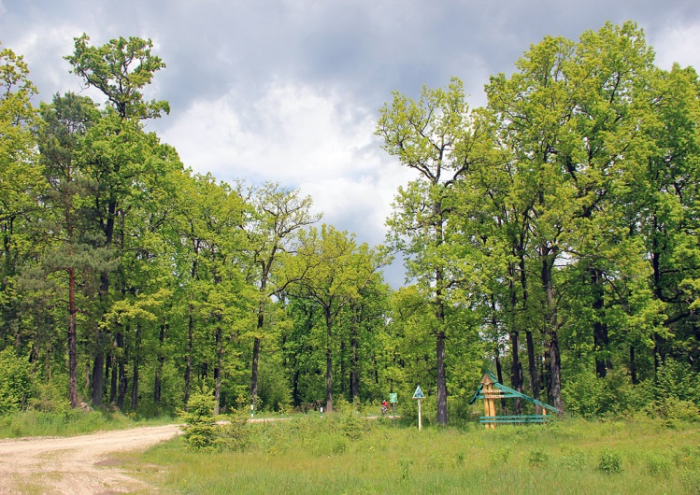
Фото 1. Цуманська пуща

  - ІНФОРМАЦІЯ ПРО ДОВКІЛЛЯ

    - Відомості про геологію/літологію, геоморфологію/орографію,
гідрологію, клімат, ґрунти/субстрати, біогеографічний контекст

Геологічна будова

Територія Парку знаходиться у центральній частині Волино-Подільської плити на західній окраїні Східноєвропейської платформи.

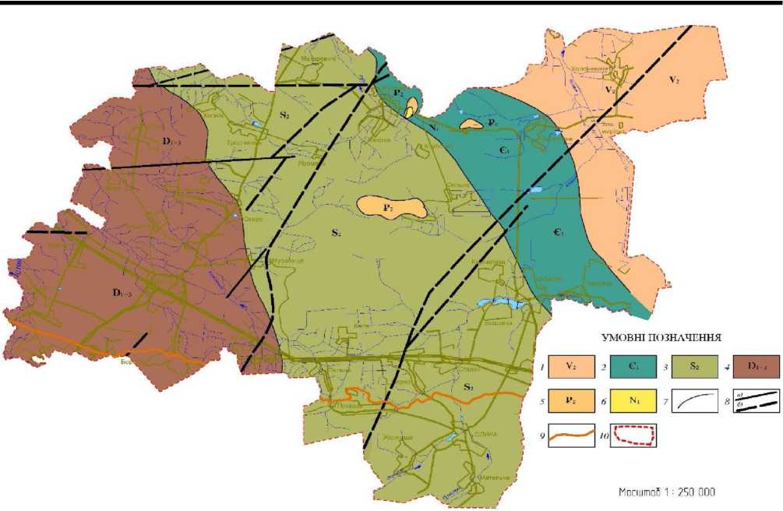

Рис. 1. Геологічна карта домезозойських відкладів Північно-східної частини Луцького району Волинської області.
Умовні позначення: 1. Верхній венд. Базальти, туфи, конгломерати, пісковики.
2. Кембрій. Аргіліти, алевроліти, пісковики. 3. Силур. Мергелі, аргіліти, вапняки.
4. Девон. Доломіти, вапняки, мергелі. 5. Палеоген. Ерозійні останці, глауконітові піски та глини. 6. Неоген. Піски. 7. Геологічні межі. 8. Тектонічні порушення:
а) достовірні, б) умовні 9. Межа Волинського Полісся і Волинською височиною.
10. Населені пункти.

Для території Парку характерні такі геологічні складові/прояви.
Палеопротерозойська ератема (РR₁₋₂). Це найдавніші утворення на території району – стратифіковані кристалічні породи фундаменту.
Мезопротерозойсько-неопротерозойська ератема (R₂₋₃). Тут ці утворення стратифіковані на рифейські та вендські.
Неопротерозойська ератема. Вендська система. В межах Парку безпосередньо на поверхні порід поліської серії рифею відкладені утворення венду.
Фанерозойська еонотема. В межах Парку фанерозойські відклади представлені палеозойською, мезозойською та кайнозойською ератемами.
Палеозой. Кембрійська система (Є₁). В межах району відклади кембрію виходять на домезозойську поверхню у східній його частині від виходів венду до умовної лінії Журавичі – Цумань.
Силурійська система (S₂). На домезозойську поверхню виходять відклади силуру – від межі Журавичі – Цумань до лінії сіл: Хопнів – Озеро – Муравище – Арматнів та південна частина району.
Девонська система (D₁₋₃). На території району західніше межі виходу на домезозойську поверхню утворень силуру виходять відклади девону.

Мезозойська ератема. Крейдова система (К₂). Серед мезозойських утворень тут відомі лише відклади верхнього відділу крейдової системи, які суцільно перекривають різновікові відклади верхнього венду та палеозою.
Кайнозойська ератема. До неї належать палеогенова, неогенова і антропогенова системи.
Палеогенова система (Р₂). Наприкінці верхньої крейди та в період формування палеогенових і неогенових утворень в межах нашого району відбувались регіональні тривалі розмиви, які обумовили формування ембріональної річкової мережі. Палеогенові утворення у вигляді окремих останців знаходяться в районі сіл Сильне - Городище, Микове та Берестяне.
Неогенова система. Міоцен (N₁). Неогенові піски в межах району збереглися на поверхні палеогенового пагорба в районі с. Микове.
Антропогенова система. Четвертинні (антропогенові) відклади суцільним плащем перекривають усі інші утворення.
Корисні копалини: мінеральні води, сапропель, глина, пісок, крейда, і торф’яні грязі.

Підземні води
Парк розташований у межах Волино-Подільського артезіанського басейну (Поліський та Волинський райони) на Руській плиті. Підземні води поширені практично в усіх стратиграфічних горизонтах. Водоносні горизонти дуже розповсюдженні у відкладах верхньої крейди, дещо менше в антропогенових, неогенових, палеогенових і юрських відкладах, а також в утвореннях палеозойського і протерозойського віку. Важливу роль у живленні річок і боліт беруть води першого від поверхні постійного водоносного горизонту в антропогенних відкладах – ґрунтові води. Глибина їх залягання коливається у межах 0 – 5 м. Інколи у басейні річки вона становить 5-10 м.

Рельєф
За фізико-геоморфологічним районуванням розташування території Парку відноситься до Костопільського денудаційного рівнинного району Волинського Полісся. Костопільська денудаційна рівнина виділена в самостійний геоморфологічний район за походженням, його морфологічними особливостями і типами рельєфу. Територія Парку відноситься до Ківерцівського фізико-географічного району області Волинського Полісся.
Основна роль у формуванні рельєфу належить акумулятивній діяльності річки Горинь з її лівими притоками, та річці Стир,а також водно-льодовиковій акумуляції. Рельєф представляє собою слабо-горбисту рівнину з добре вираженими елементами мезорельєфу у вигляді різних за розмірами понижень та підвищень, які чергуються між собою.
З видів ландшафтів присутні:
територіальні комплекси заплав і долин стоку, такі як заболочені заплави невеликих поліських річок з різнотравно-осоковими луками на торф’яно-болотних ґрунтах, частково осушені; старичні пониження з очеретяно-осоковими низинними болотами і лукам на лучно-болотних ґрунтах і торфовища, частково осушені;
природні територіальні комплекси терас: нерозчленовані перші і другі тераси річок з різнотравно-злаково-осоковими луками і чорничниковими сосняками на дерново-слабо- і середньо підзолистих, частково розораних ґрунтах;
природні територіальні комплекси межиріч: межирічні пониження, зайняті осоковими луками і трав’янисто-сфагновими болотами на торф’яно-болотних ґрунтах і торфовищах, частково осушені; зандрові рівнини з зеленомоховими і чорничниковими сосняками з домішкою дрібнолистяних порід на дерново слабо- та середньопідзолистих ґрунтах, що займають понад 50% площі Парку; денудаційні рівнини, складені карбонатними породами і перекриті місцями водно-льодовиковими відкладами з різнотравно-злаково-осоковими луками і дубово-сосновими лісами на дерновокарбонатних і дерновослабопідзолистих ґрунтах, переважно розорані.
За коефіцієнтом екологічної стабільності ландшафтів (Кесл₁) територія Парку оцінена як умовно стабільна. За коефіцієнтом екологічної стабільності біотехнічних елементів і всього ландшафту (Кесл₂) територію Парку оцінено як середньостабільну. За антропогенною перетворюваністю ландшафтів – середньо перетворена.

Геоморфологія/орографія
Територія Парку знаходиться в двох геоморфологічних областях Східноєвропейської рівнини – у південній частині Волинського Полісся та, частково, в межах Волинської лесової височини, яка займає лише 1/9 частину території району.
Залісненість території перевищує 50% від загальної площі.

Гідрографічна мережа
Річкова сітка. Річкова сітка названої території сформувалася частинами двох великих річок – Стир і Горинь, які протікають уздовж західної та східної окраїн та їхніх приток.
Річкові долини мають типовий поліський вигляд із низькими та пологими берегами. Завдяки малому похилу, річки цієї території відзначаються повільною течією, швидкість якої у меженний період становить, зазвичай, 0,1 – 0,2 м/с.

Водний режим річок. За водним режимом річки району розташування Парку відносяться до рівнинного типу помірного кліматичного поясу. Вони живляться талими поверхневими водами у весняний період та підземними верховодними і глибоководними водами атмосферного походження.
Початок повені на малих і середніх річках відноситься у середньому до першої декади березня. Буває, що повінь починається у другій або третій декаді лютого. Закінчується вона найчастіше у другій половині квітня, інколи – у першій декаді травня. Тривалість повені на малих і середніх річках найчастіше становить 1,5-2 місяці, а її пік фіксується у кінці березня – на початку квітня. В окремі роки внаслідок затяжного сніготанення повінь продовжується до 90 днів на малих річках і до 120-130 днів на річці Стир.
У період межені час від часу наявні невеликі дощові паводки, які тривають 5-12 днів. Найвищі рівні паводків на окремих річках рідко наближаються до найвищих рівнів весняної повені або їх перевершують (1952, 1960, 1974, 1993, 1998 рр.). Середня річна амплітуда коливання рівнів води на малих річках становить 70-260 см, а на середніх – 110-320 см. Найбільша річна амплітуда коливання рівнів води на малих річках становить 190-350 см, а на середніх – 180-480 см. Найменша річна амплітуда коливання рівнів води на малих річках становить 10-30 см, а на середніх – 20-170 см.

Річки. Річкова мережа в районі розвинута помірно. Сума довжин всіх річок і каналів району – 1058,47 км. Густота річкової сітки в районі розташування Парку – 0,748 км/км². Річки врізані на глибину 5-10 м, їхні долини заболочені, течії повільні. Середній показник падіння річок 24,8 м, похили річок 1,58 м/км, узагальнений показник звивистості – 1,41. Живлення річок мішане, з переважанням снігового (50-60% річного стоку); підземне живлення – до 30 - 40% (річки Горинь, Стир). У межах Парку протікає 13 річок із довжиною понад 10 км (табл. 1.2.1.1).
Водність річок у межах району збільшується з центру до заходу та сходу. Внутрішньорічний розподіл стоку такий: 65 - 90% припадає на весну, 5 - 10% на літньо-осінню пору та 10 - 20% – на зимову. Максимальні витрати води простежуються під час повені і лише у невеликих басейнах можуть формуватися під час дощових паводків. Льодостав на річках встановлюється на початку грудня і триває до середини березня. Каламутність річкових вод району невелика і змінюється в межах 30 -50 г/дм³. Мінералізація води становить зазвичай
до 200 мг/дм³.

Таблиця 1.2.1.1
Географічні відомості щодо річок довжиною більше 10 км, які протікають у районі розташування Парку

№ з/з | Назва річки | Куди впадає | Ліва/права притока | Довжина, км | В межах Ківерців-щини, км | Площа водозбору, км² | Координати розташування витоку |  | Координати розташування гирла
 |  |  |  |  |  |  | географічна широта, пн.ш. | географічна довгота, сх.д. | географічна широта, пн.ш. | географічна довгота, сх.д.
 | Стир | Прип’ять | права | 494 | 23,613 | 13 130 | 49°57′45″ | 25°10′28″ | 52°06′27″ | 26°34′58″
 | Кормин | Стир | права | 53 | 32,9 | 716 | 50°89'36''43 | 25°73'50''68 | 51°23’17’’44 | 25°94’85’’48
 | Конопелька | Стир | права | 48 | 36,4 | 370 | 50°73'02''85 | 25°58'98''32 | 50°94’60’’92 | 25°31’71’’02
 | Прудник | Стир | права | 27 | 12,6 | 140 | 50°83'07''87 | 25°52'52''51 | 50°93’15’’06 | 25°29’99’’35
 | Рудка | Стир | права | 25,5 | 17,1 | 186 | 50°92'76''55 | 25°68'51''11 | 51°10'83''87 | 25°66'66''32
 | Грушвиця | Стир | права | 17,4 | 6,9 | 52,8 | 50°97'24''20 | 25°62'78''53 | 51°07’63’’06 | 25°52’60’’88
 | Любка | Стир | права | 15 | 11,6 | 57,4 | 50°93'64''94 | 25°63'60''76 | 51°06’49’’92 | 25°46’12’’30
 | Стрипа | Кормин | ліва | 11,3 | 11,3 | 58,7 | 50°97'48''80 | 25°80'29''15 | 50°98’19’’77 | 25°93’84’’96
 | Черемошна | Кормин | права | 15 | 13,7 | 74,6 | 51°01'95''11 | 26°09'43''69 | 51°03’52’’81 | 25°91’61’’28
 | Горинь | Прип’ять | права | 659 | 0,948 | 27 700 | 49°53′20″ | 25°29′15″ | 52°08′37″ | 27°16′57″
 | Путилівка | Горинь | ліва | 57 | 49,6 | 506 | 50°63’56’’00 | 25°68’09’’27 | 50°83’69’’50 | 26°05’09’’14
 | Оснище | Путилівка | ліва | 20 | 8,6 | 104 | 50°65'24''44 | 25°65'60''61 | 50°71’83’’14 | 25°78’99’’24
 | Сичівка | Путилівка | ліва | 14,4 | 14,4 | 86,2 | 50°86’58’’22 | 25°67’00’’85 | 50°80’57’’63 | 25°80’07’’92

Загальна характеристика річок на території Парку.

1. Горинь – притока Прип’яті, прилягає до межі заповідного урочища «Горинські крутосхили».
2. Грушевиця – права притока р. Стир, правої притоки р. Прип'ять басейну р. Дніпро. Довжина річки –7,4 км, площа водозбору – 52,8 км², падіння – 0,92 м/км. Впадає в р. Стир на 232 км від її гирла.
3. Конопелька – права притока р. Стир. Бере початок біля сіл Романів. ЇЇ довжина 48 км, в межах Ківерцівської територіальної громади (ТГ) – 28,0 км площа водозбору – 329 км². Долина маловиразна, завширшки до 4 км.

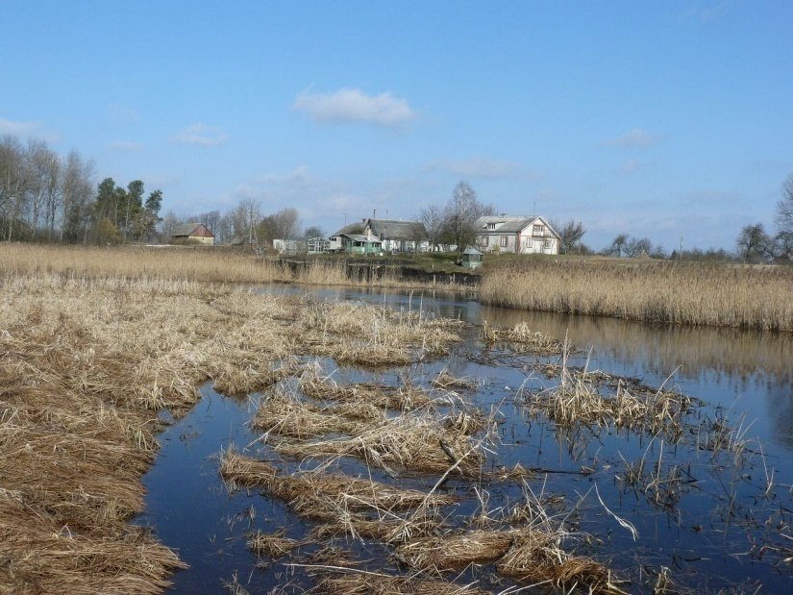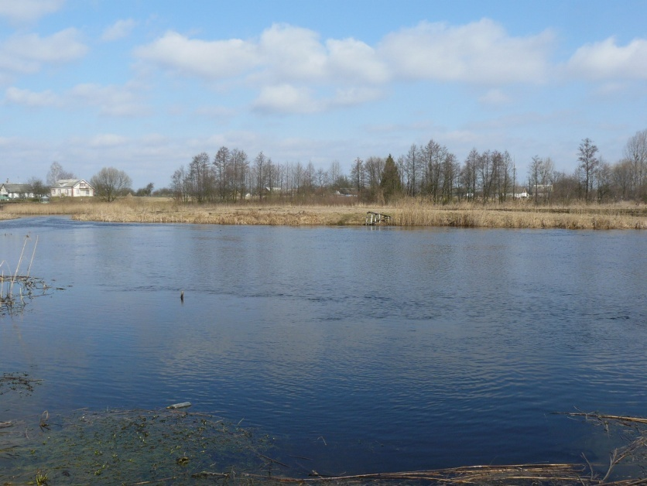
Фото 2. р. Конопелька Фото 3. р. Конопелька

4. Кормин – права притока р. Стир і протікає по території Цуманського і Берестянського лісництв лісгоспу, до неї прилягають лісові масиви Холоневицького лісництва. Бере початок на схід від с. Сильне. Загальний напрям течії – північний. Довжина річки 53 км, площа басейну 716 км², звивистість у межах Цуманської ТГ – 1,89 м, швидкість течії – 0,2-0,3 км/год. Для річки характерні слабке вираження долини, широка заплава, меандрування. Долина маловиразна, трапецієподібна. Береги слабо похилі.

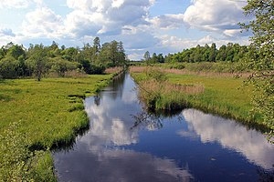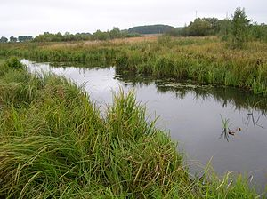
Фото 4. р. Кормин Фото 5. р. Любка

5. Любка – притока р. Стир, в який впадає на півдні села Боровичі. Довжина – 16 км, площа водозбору – 80,8 км², падіння – 1,5 м/км. Річка бере початок у заростях комишу на північній околиці села Тростянець.
6. Оснище – ліва притока р. Путилівка, лівої притоки р. Горинь. Впадає в р. Путилівка на північ від смт Олика.
7. Прудник – права притока р. Стир. Довжина водойми 27 км, площа басейну – 140 км². Бере початок в с. Вишнів, протікає біля м. Ківерці, сіл Ольганівка і Дубище; у верхів’ї сполучена каналами з р.Конопелька.

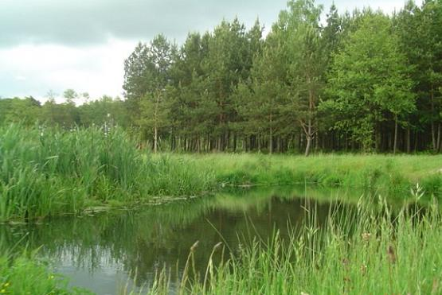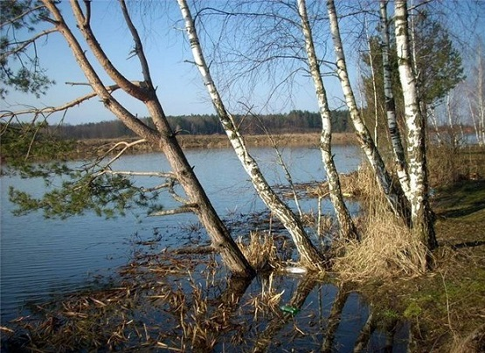
Фото 6. р. Прудник Фото 7. р. Путилівка

8. Путилівка – ліва притока р. Горинь. Бере початок з джерела на захід від с. Богушівка Рівненської області, впадає в ліву притоку р. Стубазка. Довжина водойми 57 км, площа басейну водозбору – 506 км².
9. Рудка – права притока р. Стир. Довжина – 33 км, площа водозбору – 204 км². Долина річки рівнинна, завширшки до 3 км, заболочена, поросла лісом, ширина заплави – 300 м. Річка 14 приток завдовжки біля 10 км кожна.

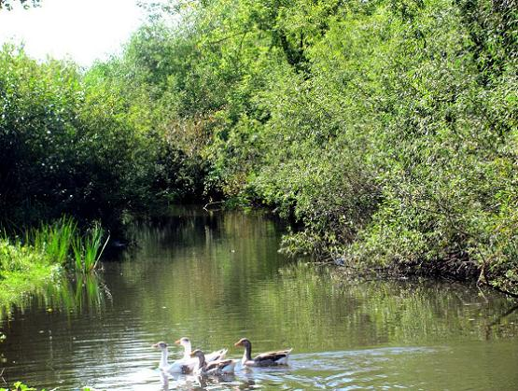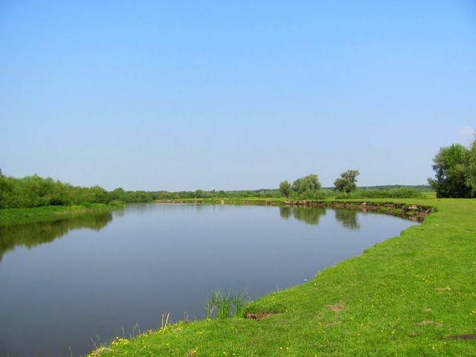
Фото 8. р. Рудка. Фото 9. р. Стир

10. Сичівка – впадає в р. Путилівка. Довжина водойми 15,0км. У заплаві розташована Сичівська меліоративно-осушувальна системи.
11. Стир – права притока р. Прип'ять, правої притоки Дніпра басейну Чорного моря. Довжина 494 км.
12. Стрипа – притока р. Кормин. Бере початок з лісової водойми, яка розміщена за 4 км на північний схід від с. Клубочин. У заплаві знаходиться Берестянська меліоративно-осушувальна системи.
13. Черемошна – права притока р. Кормин. Довжина – 12 км. Має кілька дрібних приток. Бере початок на південній околиці с. Липне. Долина річки місцями заболочена, русло звивисте.

Озера та штучні водойми

В районі розташування Парку знаходиться 73 ставки та 2 озера природного походження:
оз. Озерце – гідрологічна пам'ятка природи місцевого значення з 1993 року Площа 3,62 га. Озеро розташована біля с. Озерце. Максимальна глибина водойми близько 4,5 м. По краях зростає осока, у прибережній смузі проростає верба козяча, вільха чорна;
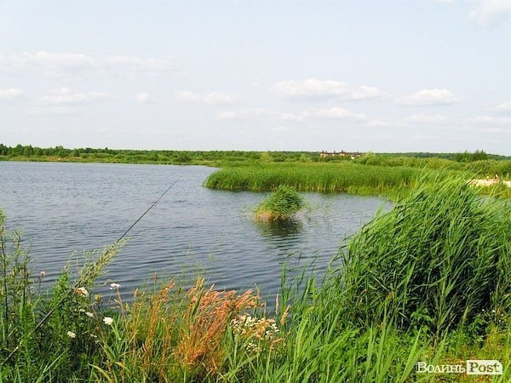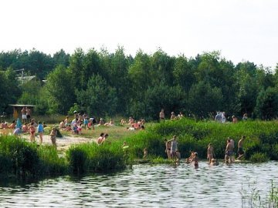
Фото 10. оз. Озерце Фото 11. Відпочинок на оз. Озерце

оз. Озеро - гідрологічна пам'ятка природи місцевого значення з 1993 року площею 14,3 га розташована в межах с. Озеро. Максимальна глибина – 7,5 м. Піщане дно, чиста вода, зарості очерету, два високі пагорби – один ліворуч, зарослий деревами, другий – праворуч, зі старою дерев'яною церквою на верхівці. Озеро багате на рибу.

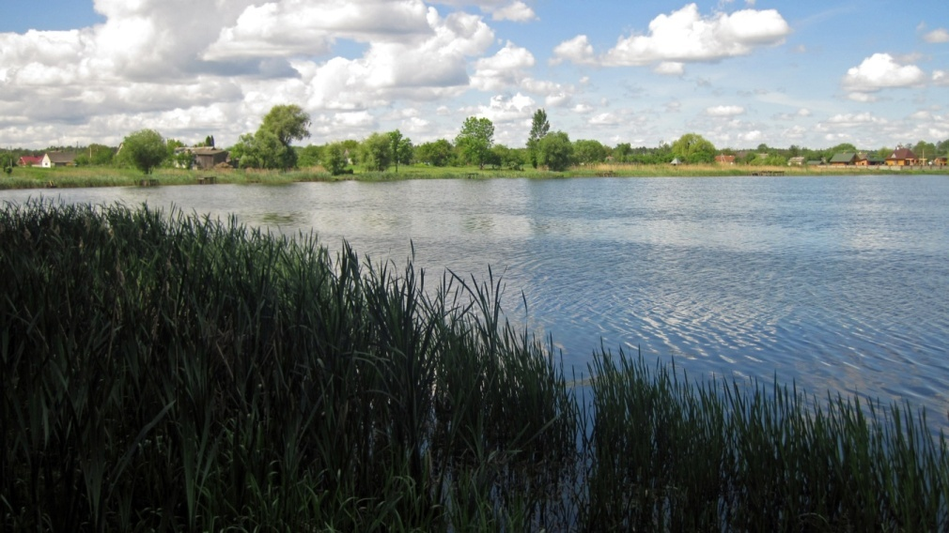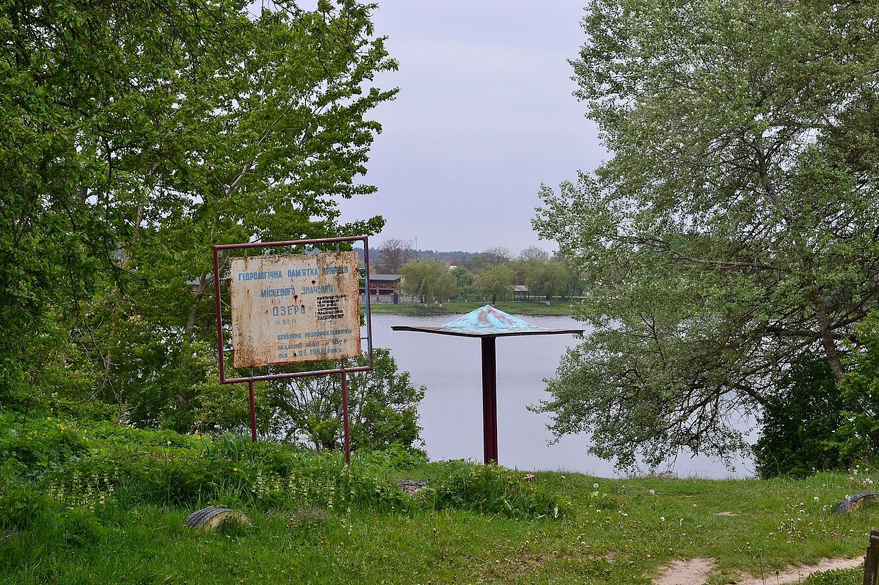
Фото 12 і 13. оз. Озеро – гідрологічна пам'ятка природи

Ці озера та ще декілька ставків придатних для рекреаційної діяльності, водойми та їхні узбережжя мають важливе рекреаційне навантаження, хоча й перебувають поза межами Парку.
У пониззі річки Путилівка в 1985 році побудована дамба і утворене водосховище довжиною понад 3 км, шириною 300-500 м. На узбережжі водосховища розташовані три санаторії: «Пролісок» (входить у зону стаціонарної рекреації Парку), «Червона Калина», «Сосновий бір». Через водосховище проходить межа Волинської та Рівненської областей.

Болота
Болота у регіоні розташування Парку поділяються на верхові, розташовані близько до вододілів, мають атмосферне живлення; перехідні – лише зрідка трапляються і мають атмосферне та ґрунтове живлення; а найбільші площі займають низинні болота, які охоплюють найбільші площі району і відрізняються більшою площею, розташовані у заплавах річок, улоговинах та мають різні типи живлення, але переважно ґрунтове.
Процес осушення заболочених земель на території регіону розпочався у другій половині ХІХ ст. На сьогодні створено 16 меліоративних систем
(5 спільних із сусідніми районами). Площа заболочення басейну р. Стир становить 56,76 км² (5,35%). Залишилися мало зміненими заболочення заплави річки Стир.
Найбільш цінним болотом Парку є територія загальнозоологічного заказника місцевого значення «Чортове болото», огоошеного в 1991 році. Пізніше, у 2004 р., цей об’єкт природно-заповідного фонду увійшов до складу заповідного урочища «Цуманська пуща», а згодом – до складу Парку.
Болота Парку, зокрема Чортове болото, відносяться до низинних типів боліт, основу рослинності яких становлять осоки, рідше злаки (очерет звичайний, смовдь болотна, бобівник, щитник та ін.).
За характеристиками рельєфу Чортове болото можна віднести до типу улоговинних, сформоване у западині. За характером рослинного покриву є лісовим з переходом до центру – чагарниково-трав’яним. Географічні координати – 50°56' пн. ш., 25°59' сх. д. Висота над рівнем моря: мінімальна – 175 м, середня – 179 м, максимальна – 183 м. Розміром приблизно 5 км на 1 км. Площа – понад 668 га. Ймовірно, що це болото утворилось під час стікання льодовикових вод.

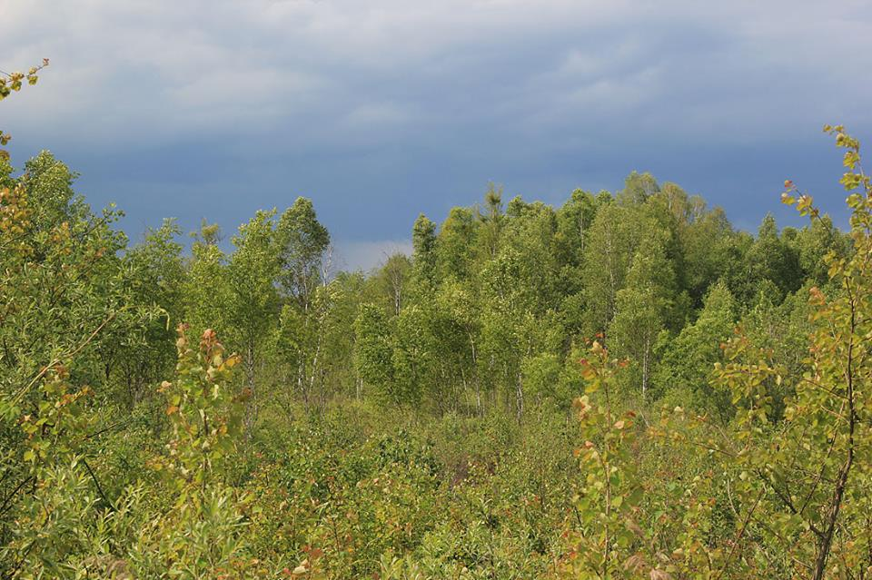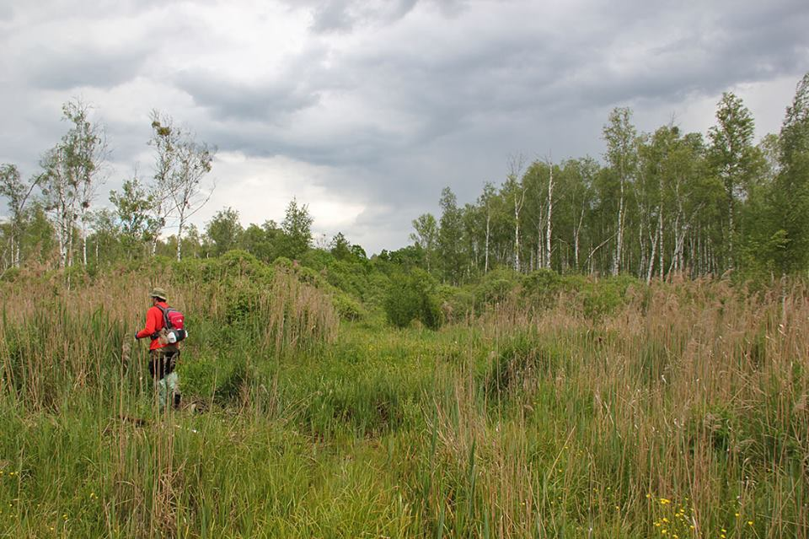
Фото14 і 15. Чортове болото
У 2004 році територія заказника «Чортове болото» увійшла до заповідного урочища місцевого значення «Цуманська пуща», яке вже входить до складу Парку і являє собою лісо-болотний масив.

Джерела

На території Парку та в районі його розташування є виходи на земну поверхню підземних вод (джерел), характеристика яких наводиться.
  - Цуманські джерела – гідрологічна пам’ятка природи (1972), площею 0,01 га, знаходяться біля с. Ромашківка. Живить р. Путилівку, вода має хороші смакові якості. На даний момент джерело майже зникло. Біля автошляху Луцьк – Київ знаходиться ресторан «Садиба на джерелах», який бере воду для власних потреб з нього, через що воно замулилось.
  - Гор’янівські джерела – гідрологічна пам’ятка природи місцевого значення (1991 р.) в с. Гор'янівка. Це каскад джерел. Площа – 0,5 га. Підтримує гідрологічний режим р. Путилівка.
  - Журавичівське джерело – розташоване між селами Микове та Журавичі, джерело мінеральних вод має гідро-карбонатно-кальцієві родонові води з мінералізацією 2,5 г/л, дебітом 240,0 м.куб/добу. Вода Журавичівського джерела хлоридно-натрієва, з підвищеною мінералізацією – 12-13 мг/л і вмістом брому, йоду та радону.
  - Криничка Юрія Переможця. У лісі за 7 км від с. Сильне.

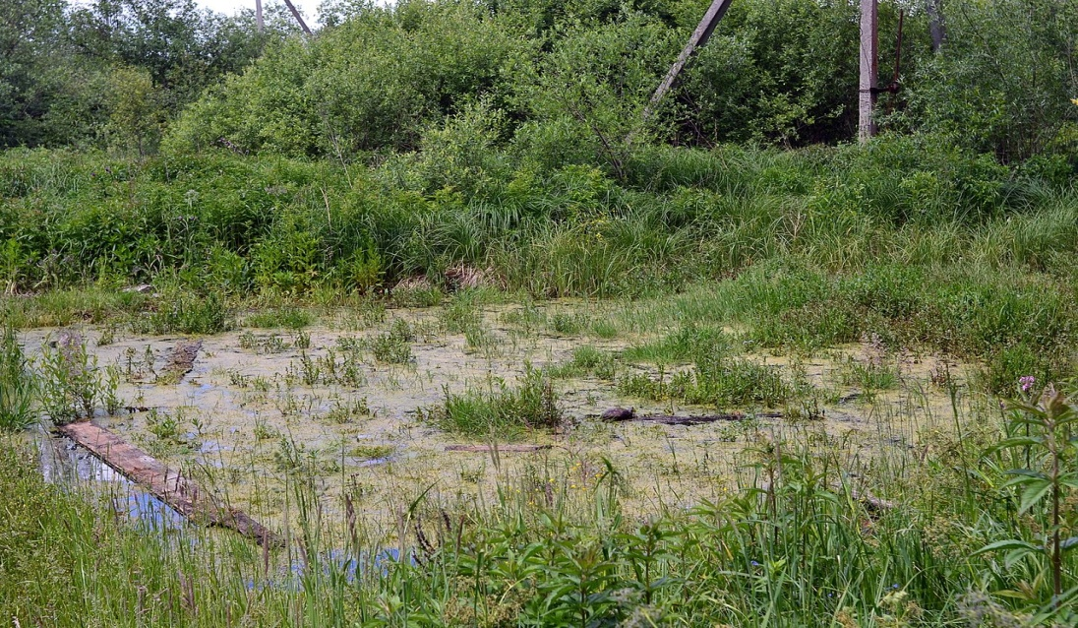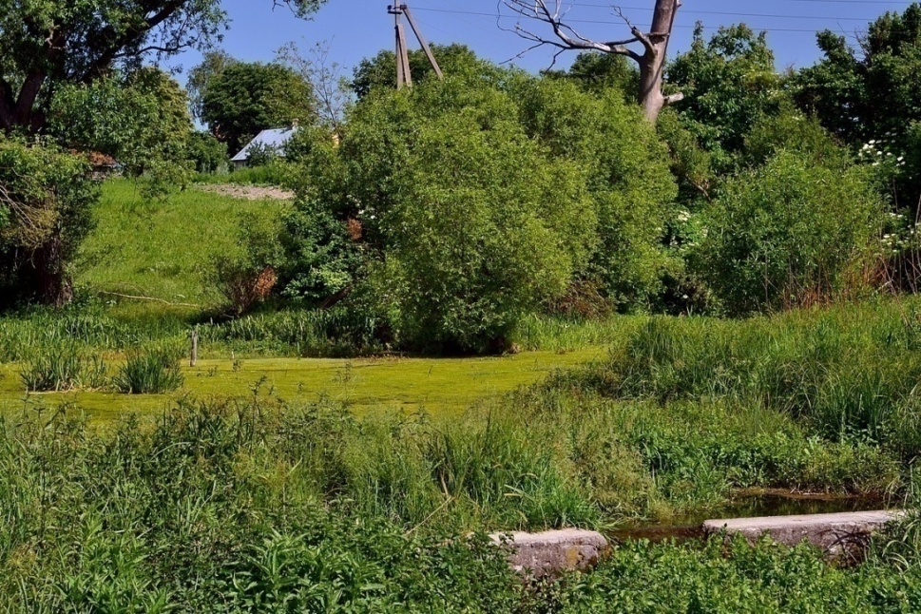
Фото 16. Цуманські джерела Фото 17. Гор’янівські джерела влітку
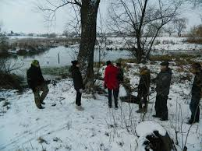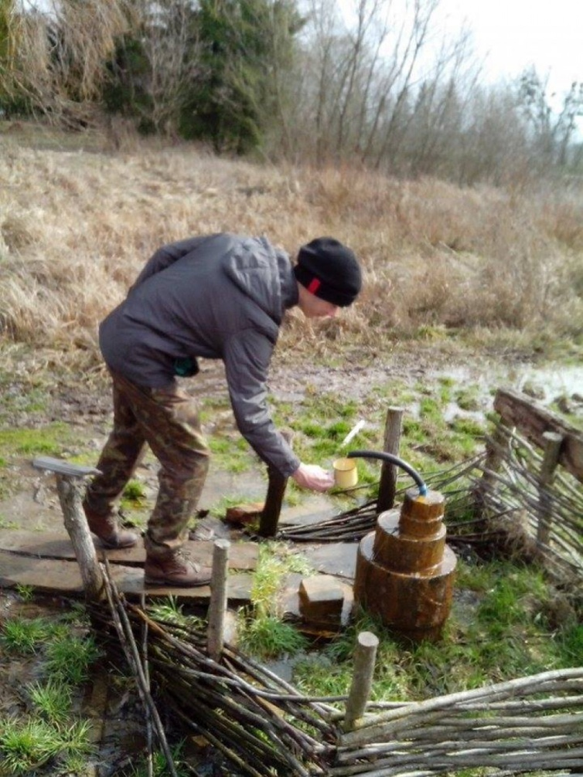
Фото 18. Гор’янівські джерела взимку Фото 19. Журавичівське джерело
  - Джерело «Святе цілюще». Знаходиться біля с. Тростянець. Колодязь з каплицею спорудили на місці зниклого джерела.

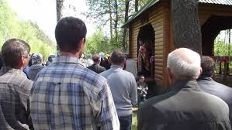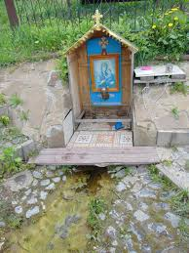
Фото 20. Криничка Юрія Переможця Фото 21. Цілюще
джерело «Святий Дух»

  - Прісне цілюще джерело «Святий Дух» знаходиться в с. Липляни біля підніжжі старого кургану.
  - Джерело знаходиться між заповідним урочищем «Божетарня і Культура», між ур. Культура та смт Олика.

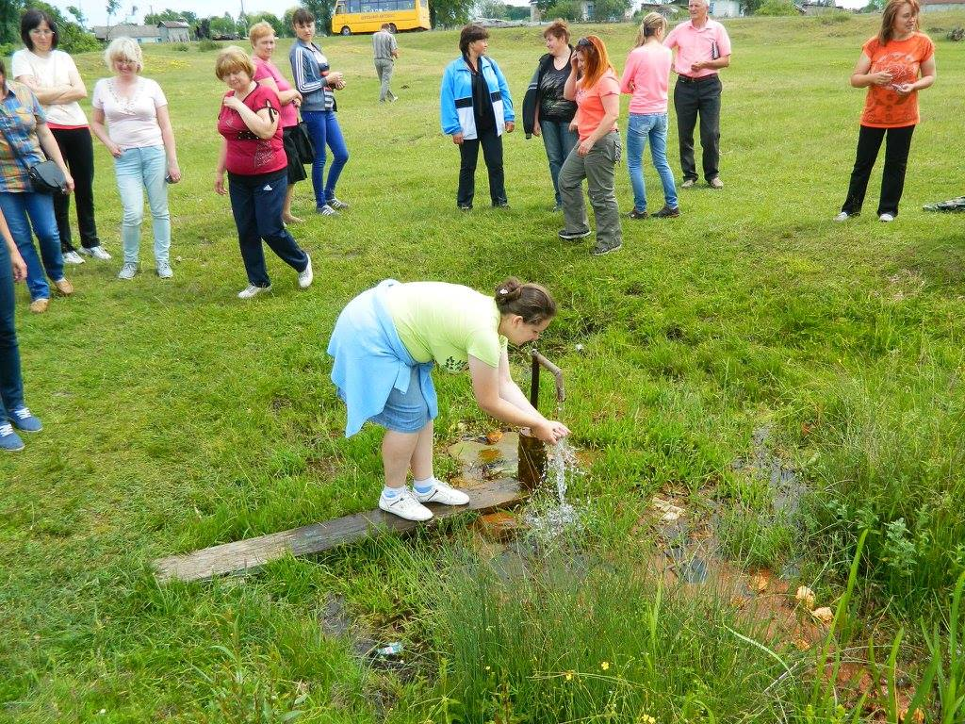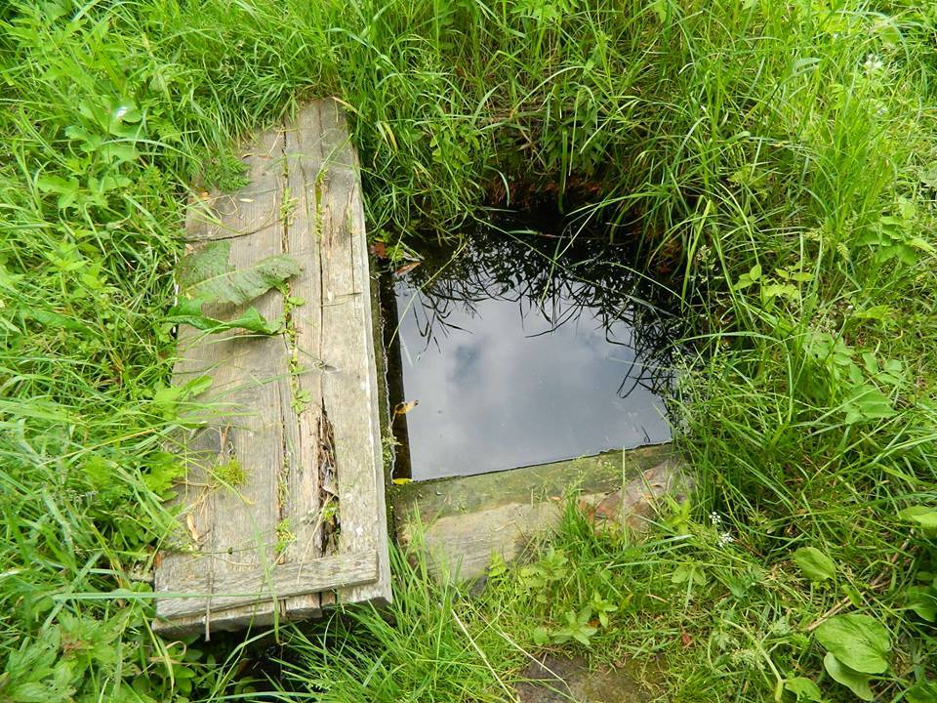
Фото 22. Джерело біля с. Журавичі Фото 23. Горянівські джерела

Клімат
Загальна характеристика клімату
Кліматичні умови регіону розташування Парку характеризуються помірною континентальністю, проте сучасний клімат усе більше дивує несподіваними проявами стихійних явищ, посухами та зливами, значним підвищенням температури повітря в холодний період року й хвилями холодного повітря влітку.
Територія Парку лежить у помірних широтах, у межах яких переважає західний переніс повітряних мас, тому характеризується гумідним типом клімату: м’якою зимою й достатньо вологим літом.
Метеорологічні характеристики сезону подані у таблицях 5-21 (т. ІІІ).
Протягом року випадає в середньому 813,1 мм опадів. Загальна кількість днів з дощем – 105, зі снігом – 17. Досить часто на Парку спостерігається туман.
Для прикладу, зима 2017 році тривала 82 днів з 28.11.2016 по 17.02.2017. Протягом сезону спостерігалось коливання середньодобових температур в межах -19,5 – 0,9^{о}С. Найнижча температура спостерігалась 07 січня – 21,1^{о}С, а найвища 11 грудня +7,9 ^{о}С. Середня висота снігового покриву коливалась у межах 5-15 см. Найбільше опадів випало у третій декаді січня. Загальна сума опадів за сезон – 119,2 мм. Майже впродовж всього сезону зими зберігався сніговий покрив. Зима була досить теплою і з невеликою кількістю опадів.
Стійкий перехід максимальних температур вище 0 °С відзначився 18 лютого. Це і було початком весни. Тривалість весняного періоду 28 днів з 18.02.2017 по 23.05.2017. Максимальна температура +24,4^{о}С (06.05.2017), мінімальна – 3,4^{о}С (21.04.2017). Сніговий покрив був частковий та спостерігався протягом 6 днів (до 23.02.2017). Опади у вигляді дощу тривали протягом 22 днів. Сумарна кількість опадів у весняний період становила 193,2 мм.
Літо розпочалося 24.05.2017 і тривало 122 дні до 25.09.2017. У тому сезоні випало 493,5 мм опадів. Дні з дощем спостерігалися протягом 54 днів за сезон. Максимальна температура повітря спостерігалась 02.08.2017 (+33,6 ^{о}С), а мінімальна 19.09.2017 (+6,3^{о}С). Загалом літо 2017 року було дощовим. Температурний режим був відносно стійким.
Осінній сезон розпочався 26.09.2017 і тривав 54 днів до 19.11.2017. Осінь характеризувалася незначним коливанням максимальних та мінімальних температур протягом всього сезону. Плюсові середньодобові температури утримувались майже весь сезон, кілька днів спостерігався перехід до температур нижче 0^{о}С (3 дні). Максимальна температура повітря + 21,6^{о}С (18.10.2017), а мінімальна – -1,7^{о}С (12.11.2017). Опади у вигляді снігу випадали протягом 6 днів, дощу – 30 днів. Сума опадів за сезон становила 157,1 мм. Цей період характеризувався також значною кількість днів з туманом та мрякою.
Кліматична характеристика району наведена за даними спостережень метеорологічної станції м. Луцьк, близько розташованої до території Парку. В Додатку т. ІІІ в табличній формі подано основні метеорологічні показники, які визначають стан атмосфери: температура повітря (середньодобова, максимальна, мінімальна), відносна вологість повітря в %, опади в міліметрах, кількість днів із дощем та снігом, висота снігового покриву. Для більшої наочності складені циклограми температури повітря, суми опадів, відносної вологості повітря, а також побудована роза вітрів (рис. 2).

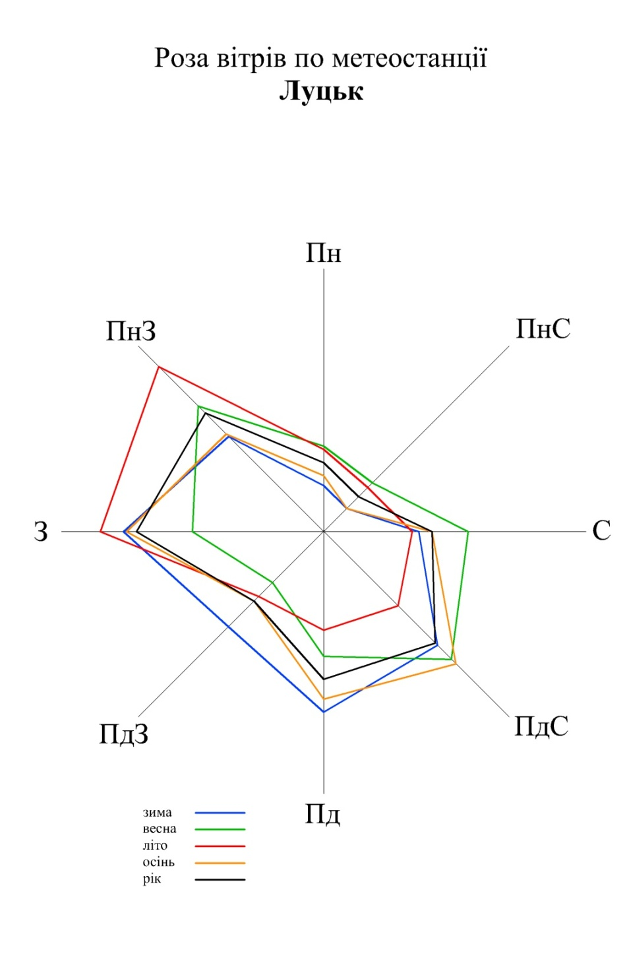
Рис. 2. Роза вітрів.

Ґрунти/субстрати
Ґрунтовий покрив Парку сформувався під впливом лісової та лучної рослинності. Переважна більшість ґрунтоутворюючих порід мають водно-льдовикове походження. Водно-льодовикові відклади здебільшого легкі за механічним складом, безкарбонатні, на них сформувались дерново-підзолисті ґрунти. Давньоалювіальні відклади характерні для річкових терас району, на них сформувалися дерново-підзолисті піщані та супіщані ґрунти, які є малопридатними для використання в сільському господарстві і на них зростають ліси. Сучасний алювій поширений лише в заплавах річок і характеризується здебільшого легким механічним складом. Ці породи сприяли формуванню болотних, торфово-болотних ґрунтів і торфовищ. Леси та лесоподібні суглинки переважають у південній частині району, мають потужність від 1-2 м до 30 см. Вони відносяться до найбільш цінних ґрунтотвірних порід, містять доволі багато кальцію, що веде до формування ґрунтів із стійким ґрунтово-вбирним комплексом, значним накопиченням органічної речовини. Негативними особливостями останніх є слабоструктурність, малогумусність, причиною чого стала пилуватість ґрунтотвірних порід.
Ґрунти Парку займають свого роду проміжне положення, за родючістю поступаються ґрунтам низки лісостепових районів, однак мають кращі властивості, ніж ґрунти Полісся. Основними їх типами є дерново-підзолисті, сірі опідзолені, болотні й торфово-болотні ґрунти. Серед них найбільші площі займають дерново-підзолисті та болотні ґрунти.
Дерново-підзолисті ґрунти займають найбільші площі в межах Парку. Вони утворилися в результаті поєднання дернового і підзолистого процесів ґрунтоутворення. За ступенем опідзолення серед них виділяють: слабо-, середньо- та сильнопідзолисті. В залежності від механічного складу вони поділяються на піщані, глинисто-піщані, супіщані і суглинисті, поширені у північній частині району в зоні зростання мішаних лісів. Для дерново-підзолистих ґрунтів характерна невелика глибина гумусового горизонту – 10-22 см, висока водопроникливість та аерація, що сприяє швидкому проникненню води та розчинених в ній поживних речовин у глибокі шари, посиленому розкладу органічних речовин. Ці негативні явища найбільше виявляються у дерново-підзолистих піщаних ґрунтах.
Окремими ареалами, на знижених ділянках рельєфу, в умовах слабкої дренованості і високого рівня ґрунтових вод поширені дерново-підзолисті глейові піщані, супіщані і суглинисті ґрунти. Вони характеризуються утворенням на невеликій глибині в’язкого і щільного оглеєного горизонту, який погано пропускає воду. Загалом ці ґрунти малородючі.
У південній частині району залягають ясно-сірі та сірі опідзолені ґрунти, які утворилися під широколистяними і мішаними лісами з трав’янистим покривом, на лесоподібних карбонатних суглинках. Поширені майже суцільно у районі. Ясно-сірі та сірі опідзолені типи ґрунтів мають нижчу природну родючість, ніж решта ґрунтів цієї групи.
Темно-сірі опідзолені ґрунти на лесоподібних суглинках зустрічаються невеликими ділянками у південно-східній частині району, утворені на лесових відкладах, мають сформований гумусовий горизонт 50-60 см, який за своїми властивостями поступається лише чорноземам інших підтипів.
У понижених ділянках рельєфу, зокрема, у заплавах річок зустрічаються болотні, торфово-болотні та торфові ґрунти, які відрізняються між собою товщиною торфового шару.
Найбільш широко розповсюджені та вивчені типи ґрунтів в межах території ДП «Цуманський лісгосп» (табл. 1.2.1.4).

Таблиця 1.2.1.4
Найбільш розповсюджені типи ґрунтів у межах території
ДП «Цуманський лісгосп»

Типи ґрунтів | Площа, га | % від загальної площі ДП
1. Підзолисті  у т. ч.: дерново-підзолисті  підзолисто-дернові | 22473,6  22231,6  242,0 | 65,2  64,5  0,7
2. Болотно-підзолисті | 184,3 | 0,5
3. Дернові | 6518,7 | 18,9
4. Лугові | 206,5 | 0,6
5. Лучно-болотні | 390,2 | 1,1
6. Болотні | 3828,1 | 11,1
7. Інші | 873,6 | 11,1
Разом: | 34475,0 | 100,0

Нижче наведений розподіл ґрунтів за рівнем опідзоленості.

Таблиця 1.2.1.5
Розподіл ґрунтів за рівнем опідзоленості

Типи ґрунтів | Площа, га | % до загальної площі
Підзолисті ґрунти  в т. ч.: слабопідзолисті  середньопідзолисті  сильно підзолисті | 22231,6  16080,1  4970,2  1181,3 | 64,5  46,7  14,4  3,4
Дернові ґрунти:  в т. ч.: неопідзолені  опідзолені | 6518,7  4827,6  1691,1 | 18,9  14,0  4,9

1.2.2. Флора і рослинність

Видове та ценотичне різноманіття і його збереження
Протягом багатьох років фахівці органів виконавчої влади, що забезпечують формування і реалізують державну політику у сфері охорони навколишнього природного середовища за участі співробітників Інституту зоології НАН України провели дослідження рослинного та тваринного світу Цуманської пущі (Т.Л. Андрієнко та ін.).
Своєрідний характер рослинності Парку обумовлено його розташуванням у південній смузі Західного Полісся на межі з Волинським лесовим плато. На території Цуманської пущі значну площу займають досить багаті ґрунти, зайняті дубовими та грабово-дубовими лісами. Рослинність Цуманської пущі – це складний комплекс рослинних угруповань. Її територія знаходиться в місці зупинки льодовикової води, затримані підвищенням Волинського лесового плато. Крім рівномірно поширених флювіогляціальних нашарувань, льодовикові води залишили долини, в яких сформувалися болота. На терасах сучасних та давніх долин сформувались соснові ліси (рис. 3).

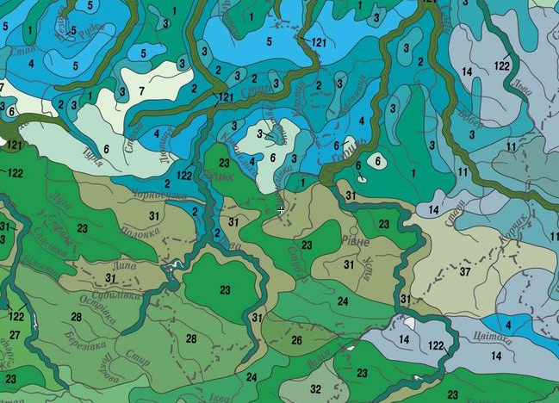

Рис. 3. Ландшафти та фізико-географічне районування
(Національний атлас України).
Рівнинні ландшафти. Хвойно-широколистянолісові ландшафти. Височини та низовини з малопотужним антропогеновим покривом на крейдових відкладах.
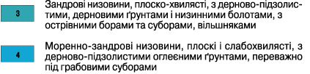
Широколистянолісові ландшафти. Височини та низовини з антропогеновим покривом напалеозойських крейдових та неогенових відкладах.
У своїй західній частині територія Цуманської пущі, звужуючись, підходить до м. Ківерці. Тут, між Ківерцями і с. Муравище, місцевість є своєрідним екотоном, має перехідний характер між власне Цуманською пущею та Волинським лесовим плато. Характер лісів свідчить про те, що вони сформовані на багатих ґрунтах. У їхньому складі багато дубових лісів – порослевих середньовікових і дещо старшого віку, а також сосново-дубових. Значні площі займають культури сосни, висаджені на місці дубових та сосново-дубових лісів. Дуб звичайний Quercus robur представлений в ІІ ярусі, підлісок багатий та складний – із ліщиною Coryllus avellana, невластивою для природних соснових лісів, бруслиною європейською Euonymus europaeus та бородавчастою E. verrucosa. Підріст дуба, який є особливо численним по пониженнях, також розміщується в ярусі підліску. Тому ці ліси густіші, ніж природні соснові. Звертає на себе увагу, що в їхньому деревостані зростає черешня Cerasus avium – наявні як окремі дерева середньої величини, так і численний підріст висотою від 0,5 м до 2-3 м. У дубових та сосново-дубових лісах найбільші площі займають конвалієві, чорницеві, орляково-чорницеві угруповання, а також злакові, що сформувались на їхньому місці під дією людини. Чорниця Vaccinium myrtillus в цих лісах нижча, ніж в більш північних регіонах Західного Полісся.
У соснових лісах, що сформувались на місці листяних та мішаних, у травостої значні площі займає розрив-трава дрібноквіткова Impatiens parviflora. Серед лісів зовсім немає природних соснових лісів. Трапляються середньовікові культури дуба північного Quercus borealis.
Особливий інтерес становлять Ківерцівські ліси як місце зростання багатьох центральноєвропейських видів, які далі на схід трапляються все рідше. Крім черешні та граба, з цієї групи в лісах численними є лемботропіс чорніючий Lembotropis nigricans, підлісник європейський Sanicula europaea, осока трясункоподібна Carex brizoides. Центральноєвропейські види є рідкісними для Волинського Полісся: зозулині черевички справжні Cypripedium calceolus, астранція велика Astrantia major.
Характерною рисою Ківерцівських лісів є значна участь в їх флорі світлолюбних узлісних видів, нерідко гарно квітучих, що створюють яскраву палітру на галявинах, в світлих лісах, на узліссях. Це – пахучка звичайна Clinopodium vulgare, дзвоники персиколисті Campanula persicifolia, скупчені C. glomerata, круглолисті C. rotundifolia та зрідка – оленячі C. cervicaria, звіробій плямистий Hypericum maculatum. Це характерно для приміських лісів з рекреаційним навантаженням.
Ліси, прилеглі зі сходу до м. Ківерці, є крайньою частиною Цуманської пущі. Далі вони переходять у ліси Волинського лесового плато. На схід рослинність Цуманської пущі здебільшого має лісо-болотний характер, тут чітко помітний вплив льодовикових вод на формування рослинного світу за наявності також ділянок з більш багатими ґрунтами. Лише на півдні території Цуманської пущі, на північ від траси Клевань – Ківерці простягається смуга багатих лісів. У західній частині території масиву ліси на невеликих підвищеннях оточені ділянками лук та боліт, здебільшого меліорованих.
Типовим для цієї смуги є масив Добра у Сокиричівському лісництві ДП «Ківерцівський лісгосп» (кв. 4, 5, 9, 10, 11 та ін.). Тут ліс прилягає до осушеного лучно-болотного масиву. В основному це темний і вологий ліс з переважанням граба, співдомінуванням дуба та участю вільхи Alnus glutinosa, берези Betula pendula, осики Populus tremula і ясена Fraxinus excelsior, трапляються старі липи Tilia cordata. Центральна частина масиву (кв. 5 і 9, частково 11 та 12) знижена і дуже зволожена. Переважають ліси з вільхою, осикою, березою і покривом із розрив-трави звичайної Impatiens noli-tangere та дрібноквіткової Impatiens parviflora. Серед них: невеликі болітця і заболочені смуги з осокою пухирчастою Carex vesicaria та півниками болотними Iris pseudacorus. На плескатих підвищеннях у цій частині масиву формуються грабово-дубово-осикові ліси, місцями з ясеном, з покривом із яглиці Aegopodium podagraria, на найвищих ділянках – із зірочника ланцетовидного Stellaria holostea. По краях масиву – у південній (кв. 4) та північно-східній (кв. 10-11) частинах – переважає дубово-грабовий ліс, здебільшого зеленчуковий (з домінуванням Lamium galeobdolon) та рідкотравний, подекуди наявні ділянки ясенового лісу та культури сосни. По краю лісу є ділянки з домінуванням у травостої конвалії Convallaria majalis. Вологий і затінений ліс є досить багатим флористично із поширенням видів Червоної книги України: коручки чемерниковидної Epipactis helleborine і любки дволистої Platanthera bifolia, лілії лісової Lilium martagon, регіонально рідкісний вид – первоцвіт високий Primula elatior.
Далі на схід території Цуманської пущі основну площу займає територія зоологічного заказника «Зубр» та ділянок, які заплановано для його розширення. Це своєрідний природний комплекс, який об'єднує велику різноманітність рослинних угруповань із специфічною флорою – від дібров до сфагнових боліт та лук. На цій території грабово-дубові і дубові ліси та їх похідні розташовано в основному в південній частині на ділянках з багатшими ґрунтами. Такі ліси займають найбільші площі на сході Парку. Навесні в них формуються синузії ефемероїдів з переважанням анемони дібровної Anemone nemorosa.
Значні площі займають вологі листяні ліси, утворені вільхою Alnus glutinosa, березою Betula pendula (в межах Звірівського лісництва) та середньовікові листяні ліси з переважанням граба, дуба, з участю вільхи, берези, осики (в межах Муравищенського лісництва ДП «Ківерцівський лісгосп»). Ці ліси утворюють широку смугу в північній частині території. В їхньому розрідженому травостої переважають види, характерні для листяних лісів Західного Полісся – квасениця звичайна Oxalis acetosella, зеленчук жовтий Lamium galeobdolon, підмаренник запашний Galium odoratum, веснівка дволиста Majanthemum bifolium. Ліси ці вологі, тому в травостої значною є участь папоротей. Значні площі тут займають і ділянки вільшняків з осоковим та очеретяним покривом, участю таких специфічних видів, як чемериця Лобеля Veratrum lobelianum, півники болотні Iris pseudacorus; виявлено крушиново-кропивну і крушиново-ожинову асоціації.
На північ від цієї смуги листяних лісів на території Звірівського та Муравищенського лісництв розташована смуга соснових лісів, яка є свого роду «вододілом» у лісо-болотному комплексі, що обумовлено дією льодовика. Переважають соснові ліси чорницево-зеленомохові, типові для Українського Полісся. Місцями в цій смузі трапляються невеликі оліготрофні (верхові) болота з покривом із пухівки піхвової Eriophorum vaginatum та сфагнових мохів. Тут відмічені північні види, малопоширені в південній смузі Полісся – андромеда багатолиста Andromeda polifolia, багно болотне Ledum palustre, лохина Vaccinium uliginosum, подекуди зростає журавлина болотна Oxycoccus palustris. Луки і болота трапляються на цій території спорадично, проте подекуди мають значну площу. Так, у кв. 2, 3, 5 Муравищанського лісництва наявний значний за площею комплекс переходових та низинно-переходових боліт, по краях оточений заболоченим лісом. З краю переважають угруповання куничниково-сфагнових боліт (з куничником сіруватим – Calamagrostis canescens), у центрі – осоково-пухівково-сфагнових з розрідженою сосною. Тут наявні такі види сфагнових боліт як журавлина болотна, андромеда багатолиста Andromeda polifolia, багно болотне. Цей болотно-лісовий комплекс бореального характеру є рідкісним для території Цуманської пущі.
Ділянки лучної рослинності виявлені у кв. 10-11 Муравищанського лісництва. Це – післялісові збіднені луки, які використовуються як сінокоси. Переважають види, що характерні для піщаних ґрунтів Полісся – костриця червона Festuca rubra, яка домінує, біловус стиснутий Nardus stricta, подорожник ланцетний Plantago lanceolata. Значно поширився на луках щавель пірамідальний Rumex thyrsiflorus, що нерідко формує перший ярус та створює аспект. У смузі лук є понижені ділянки із заболоченими і торф'янистими луками та чорновільшняками. Луки у пониженнях переважно щучникові (з Deschampsia caespitosa) та осокові, з великими популяціями типових, в тому числі цінних лікарських видів, таких як перстач прямостоячий (калган – Potentilla erecta), валеріана висока Valeriana exaltata, дудник лісовий Angelica sylvestris, із малопоширених видів відмічені верби розмаринолиста Salix rosmarinifolia та мирзинолиста S. myrsinifolia, а також декілька бореальних видів осок.
У цілому, охарактеризована західна частина території Цуманської пущі, частина якої входить до складу заказника «Зубр», є своєрідним комплексом бореальних та неморальних лісів, боліт різного живлення і лук. На ньому яскраво відображено вплив як льодовика, так і розташування поблизу лесового плато.
У південній частині Цуманської пущі, яка знаходиться безпосередньо на границі з Волинським лесовим плато, є чимало ділянок з багатими ґрунтами, де збереглися багаті листяні ліси в комплексі з мішаними лісами. Такі ділянки зокрема наявні у південній частині Мощаницького лісництва ДП «Цуманське лісове господарство». Мощаницька діброва (кв. 44, 45) – ділянка старої вікової діброви з дубами віком 90-100 років, місцями з грабово-дубовим лісом. Стара діброва на багатих ґрунтах є місцезростанням багатьох як типових, так і рідкісних видів рослин.
Найбільші площі займає дубовий ліс ліщиново-конвалієвий, місцями із співдомінуванням у деревостані граба. У багатому травостої зустрічаються бореальні та неморальні види. Тут виявлено такі малопоширені рослини як багатоніжка звичайна Polypodium vulgare, голокучник дубовий Gymnocarpium dryopteris, плаун булавовидний Lycopodium clavatum. Рідкісними видами широколистяних лісів є дзвоники оленячі, кадило сарматське Melittis sarmatica, лілія лісова.
У північній частині Мощаницького лісництва характер лісів змінюється, що пов'язано зі зміною ґрунтового покриву. Характер рослинності північно-поліський – соснові та березово-соснові ліси, нерідко заболочені, з ділянками сфагнових мохів. Поширені типово поліські види – калган Potentilla erecta, біловус стиснутий Nardus stricta, вовче тіло болотне Comarum palustre. Трапляються ділянки заростаючих пісків на терасах невеликих річок із цмином піщаним Helichrysum arenarium, чебрецем Маршалла Thymus marschallianus. Найцікавіша ділянка псамофітної рослинності має місцеву назву «Вілька». Вона розташована на надзаплавній терасі р. Сичівки на її правому березі. Добре виявлено піщану борову терасу з плескатими та слабогорбастими піщаними ділянками. Ділянка є майже безлісою і вкрита трав'яною пісколюбною (псамофітною) рослинністю, бо вона сформувалась при заростанні колишніх орних земель. Колись, ймовірно, у довоєнний час, тераса була залісненою, далі ліс був зведений, а тераса – розорана. Нині, після припинення господарського використання, тут переважає псамофітна трав'яна рослинність і активно відбувається природне заліснення. Шлях заростання пісків тут є своєрідним, властивим на Українському Поліссі лише його західній частині, на яких переважає булавоносець сіруватий Corynephorus canescens – центральноєвропейський вид. Його угруповання, що проходять в своєму просуванні на схід в основному до Дніпра, у процесі розвитку ценозів поступово замінюються сосновими лісами. Змикаючись, сосна витісняє цей булавоносець. На ділянці «Вілька» в заростанні пісків беруть участь і співдомінують ще два центральноєвропейських види – медова трава м'яка Holcus mollis та очиток шестирядний Sedum sexangulare. Поширені рослини-пісколюби із ширшим ареалом, такі як цмин піщаний Helichrysum arenarium, нечуй-вітер волохатенький Hieracium pilosella, чебрець Маршалла Thymus marschallianus, полин дніпровський Artemisia dniproica. Ділянка нині активно заростає лісовими породами – березою повислою, сосною, осикою Populus tremula. На найвищих ділянках переважає сосна, на нижчих – береза, по днищах знижень – осика.
У східній частині Цуманського лісового масиву переважає лісова рослинність, добре представлена лучна та болотна рослинність, фрагментарно – водна. Серед лісів переважають листяні (дубові та грабово-дубові із домішкою інших порід). Меншу участь в будові рослинного покриву приймають дубово-соснові ліси та соснові ліси. У вологих пониженнях та по долинах невеликих річок формуються вільхові ліси.
Значне наукове значення мають дубові та грабово-дубові ліси, які переважали в рослинному покриві території до того, як почалося інтенсивне використання лісів людиною. Старовікові дубові та грабово-дубові ліси найбільшою мірою збереглись на території природно-заповідних об'єктів – у заказнику «Лопатенська діброва», заповідному урочищі «Цуманська пуща» та ін. Деревостан цих лісів влітку має зімкненість 0,7-0,8 і, як правило, двоярусну будову. Перший ярус складено дубом віком 80-120 років, діаметром
70-90 (100) см І-ІІ бонітету. У деревостані є значна домішка берези, місцями – сосни (трапляються старі сосни), клена гостролистого Acer platanoides, у деяких місцях, переважно в Лопатенській діброві, відмічено рідкісний для Полісся клен-явір Acer pseudoplatanus. Другий ярус різної висоти (від 8 до 16 м) формує граб Carpinus betulus, іноді представлений середньовіковими екземплярами, а частіше унаслідок лісогосподарських робіт – молодими екземплярами. Звичайними видами в лісах є липа серцелиста Tilia cordata, осика, а в понижених місцях – ясен Fraxinus excelsior та вільха чорна Alnus glutinosa.
Підлісок із ліщини виявлено там, де ярус граба звичайного розріджений або зовсім відсутній. Трав'яний покрив у широколистяних лісах Парку негустий (20-50 %), нерідко розміщений плямами або куртинами, що визначається значним затіненням. Серед угруповань значна кількість рідкотравних, із розрідженим (15-20 % проєктивного покриття) травостоєм, в якому найчастіше зростають зірочник ланцетовидний Stellaria holostea, квасениця звичайна Oxalis acetosella, веснівка звичайна Majanthemum bifolium. На ділянках, де трав'яний покрив густіший, домінантами виступають зірочник ланцетовидний Stellaria holostea, куничник тростиновий Calamagrostis arundinacea, співдомінують квасениця звичайна Oxalis acetosella, веснівка дволиста Majanthemum bifolium, підмаренник запашний Galium odoratum. На знижених місцях трапляються дубові та грабово-дубові ліси яглицеві, та зрідка – конвалієві. На зволожених ділянках виявлено на невеликих площах дубові та грабово-дубові ліси трясунковидно-осокові.
Значна частина дубових та грабово-дубових лісів належить до ацидофільної ланки дібров, яку було виділено Ю.Р. Шеляг-Сосонком (1974). Вони формуються на небагатих кислих ґрунтах. На території України такі ліси поширені на Поліссі. У травостої цих лісів високу участь мають куничник тростиновий Calamagrostis arundinacea, квасениця звичайна Oxalis acetosella, веснівка дволиста Majanthemum bifolium. А серед ефемероїдів трапляється і домінує переважно лише один вид – анемона дібровна Anemone nemorosa. На дещо багатших ґрунтах у травостої збільшується участь зеленчука жовтого Lamium galeobdolon, зірочника ланцетовидного Stellaria holostea. Весняні ефемероїди цих угруповань також представлено майже винятково анемоною дібровною.
У понижених ділянках поширено багатші та вологіші ґрунти і, відповідно, багатший видовий склад ефемероїдів. Однак, дубово-грабові ліси на багатих ґрунтах займають на території Парку незначну площу, в основному вони поширені у пониженнях навколо вільшняків, які займають центральну частину цих понижень. Здебільшого це вже не дубові та грабово-дубові ліси. У деревостані цих лісів, крім дуба і граба, у значній кількості зростають ясен та вільха. Для них характерним є негустий підлісок із черемхи Padus avium та крушини Frangula alnus. У трав'яному покриві влітку переважає яглиця Aegopodium podagraria. Тут зростають також зеленчук жовтий Lamium galeobdolon, копитняк європейський Asarum europaeum та інші види помірно зволожених широколистяних лісів. Трапляються і більш вологолюбні види – жовтець повзучий Ranunculus repens, слабник водяний Myosoton aquaticum, гравілат річковий Geum rivale. Ефемероїди в цих угрупованнях представлено такими видами, як анемона дібровна, анемона жовтецева Anemone ranunculoide), ряст ущільнений Corydalis solida, ряст порожнистий Corydalis cava, рівноплідник рутвицелистий Isopyrum thalictroides пшінка весняна Ficaria verna, зірочки жовті Gagea lutea, зубниця бульбиста Dentaria bulbifera.
Чисті вільшняки поширені невеликими ділянками у понижених місцях. В їх трав'яному покриві переважають гадючник в'язолистий Filipendula ulmaria, деякі види осок, калюжниця болотна Caltha palustris.
Зрідка трапляються світлі чисті дубові ліси невеликої площі з багатим видовим складом. Характерними рослинами цих малопоширених угруповань є перстач білий Potentilla alba, медунка м'яка Pulmonaria mollis, ломиніс прямий Clematis recta, віхалка гілляста Anthericum ramosum, осока гірська Carex montana, материнка звичайна Origanum vulgare, молочай гранчастий Euphorbia angulata, герань криваво-червона Geranium sanguineum, пахучка звичайна Clinopodium vulgare, клопогін європейський Cimicifuga europaea.
Соснові ліси приурочено до бідніших ґрунтів, кількість яких зростає на терасах нинішніх та колишніх, пов'язаних з дією льодовика, водотоків, наприклад, на території, прилеглій до заказника «Кормин» та терасі р. Путилівка в Горинському лісництві ДП «Цуманське лісове господарство». Соснові ліси представлено здебільшого чорницевими, зеленомохово-чорницевими, зеленомоховими угрупованнями, а в місцях із значним впливом рекреації – злаково-зеленомоховими та злаковими. Підлісок у цих лісах практично не виявлено, у пониженнях трапляється крушина ламка Frangula alnus, а на плескатих підвищеннях – поодинокі екземпляри рідкісного на цій території ялівцю звичайного Juniperus communis. Звичайними тут є чорниця, брусниця Vaccinium vitis-idaea, молінія голуба Molinia caerulea, нерідко трапляються плауни колючий Lycopodium annotinum та булавовидний. Останній вид місцями в Берестянському лісництві ДП «Цуманське лісове господарство» утворює великі популяції. На понижених ділянках соснових лісів трапляються куртини сфагнових мохів, пухівки піхвової Eriophorum vaginatum, багна болотного.
На узліссях соснових лісів добре виявлено популяції пісколюбних (псамофітних) видів, таких як нечуй-вітер волохатенький Helichrisum pilosella, чебрець звичайний Thymus serpyllum, агалик-трава Jasione montana, щавель гороб'ячий Rumex acetosella, смілка литовська Silene lithuanica. Дубово-соснові ліси трапляються на невеликих ділянках. Їх представлено в основному дубово-сосновими лісами чорницевими. Значні площі займають лісові культури, які поступово формуються в угруповання, близькі до природних.
Основні площі лук у східній частині Цуманської пущі зосереджено в заплаві р. Кормин та по краях болотних масивів. Луки по р. Кормин – це в основному справжні дрібнозлакові луки з домінуванням пахучої трави справжньої Anthoxanthum odoratum та медової трави м'якої Holcus mollis, що характерні для Західного Полісся.
У пониженнях трапляються болотисті луки з переважанням осоки гострої Carex acuta та торф'янисті – з домінуванням щучника дернистого Deschampsia caespitosa. Луки в цілому флористично бідні.
Під час дослідження виявлено місцезростання малого комонника зігнутого Succisella inflexa – центральноєвропейського виду, який знаходиться на східній межі ареалу та пальчатокорінника м'ясочервоного Dactylorhiza incarnata.
Болотна рослинність є різноманітною за своїм характером, що визначено умовами живлення. Основні площі, що характерно для південної смуги Полісся, займають низинні (евтрофні) болота – лісові та трав'яні. Лісові болота, як і вільхові ліси, трапляються спорадично. Вони представлені чорновільшняками, звичайно обводненими, із розрідженою вільхою. У травостої переважають гідрофільні болотні види – осока гостровидна Carex acutiformis, прибережна C. riparia, зближена C. appropinquata, омська C. omskiana, очерет Phragmites australis. Постійними компонентами заболочених вільшняків є півники болотні Iris pseudacorus, жовтяниця черговолиста Chrysosplenium alternifolium, гравілат річковий, гадючник в'язолистий Filipendula denudata. На підвищеннях біля стовбурів вільхи трапляються лісові види: папороті, квасениця звичайна Oxalis acetosella, веснівка дволиста Majanthemum bifolium. Відкриті очеретяні болота відмічені невеликими ділянками в заплаві р. Кормин та на Чортовому болоті. Місцями співдомінантом тут виступає осока гостровидна.
У цілому, рослинний покрив заплави р. Кормин та Чортового болота має комплексний характер. Із болотної рослинності в центральній частині Чортового болота і в заплаві р. Кормин значні площі займають ценози купинних осок – зближеної та омської. На цих ділянках виявлено шар торфу, вони досить обводнені, особливо навесні та в першій половині літа. Купини осок добре виявлені, осока досягає висоти 80-90 см. Угруповання досить багаті флористично, найчастіше в них трапляються такі характерні болотні види, як плакун верболистий Lythrum salicaria, вербозілля звичайне Lysimachia vulgaris, вовче тіло болотне, жовтець повзучий.
Невеликими ділянками по периферії болотних масивів трапляються рідкісні для регіону угруповання пухівки багатоколоскової Eriophorum polystachyon, яка утворює під час квітування характерний білий аспект. Вони формуються на розрідженому покриві із зелених мохів. Саме в цих угрупованнях зростає береза низька Betula humilis. На Чортовому болоті виявлені також невеликі ділянки з домінуванням осок здутої Carex rostrata та гостровидної.
Мезотрофні болота в східній частині Цуманської пущі представлені болотами-блюдцями, розташованими в овальної форми пониженнях. Болота різного ступеня розвитку – від тих, що лише вступають у стадію перехідного болота (еумезотрофні), до тих, що майже досягли верхової (оліготрофної) стадії – із домінуванням у трав'яному покриві пухівки піхвової. На цих болотах залежно від стадії розвитку наявні також угруповання осоки шерстистоплодої Carex lasiocarpa, куничника сіруватого Calamagrostis canescens та очерету Phragmites australis на сфагновому покриві.
Подібний характер має сфагнове болото у кв. 10 Горинського лісництва ДП «Цуманське лісове господарство» з оліго-мезотрофною та еумезотрофною частинами та деякі невеликі сфагнові болітця на прилеглій території Горинського лісництва. На сфагнових болотах зростають андромеда багатолиста, багно болотне, лохина, журавлина болотна, образки болотні Calla palustris, та верба чорнична Salix myrtilloides, занесена до Червоної книги України.
Водна рослинність зустрічається фрагментарно по берегах річок Кормину і Путилівки та локальних обводнених пониженнях. Найбільшою мірою вона виявлена на ставах в урочищі Богуславка. Заростання ставів є характерним для Українського Полісся в його південній смузі. У заростанні переважають очерет Phragmites australis та рогіз широколистий Typhиla tifolia, що утворюють здебільшого монодомінантні угруповання. Тут виявлено малопоширені угруповання латаття білого Nymphaea alba, пухирника звичайного Utricularia vulgaris.
Отже, рослинний покрив Парку є різноманітним, з усіма типами і основними синтаксонами рослинності, притаманними для південної смуги Українського Полісся. У рослинному покриві поєднуються лісова рослинність, яка переважає на цій території, із лучною та болотною. Спорадично трапляються ділянки водної рослинності.
Розроблено класифікаційну схему рослинності Парку на домінантній основі, застосованій у чотиритомній монографії «Рослинність УРСР» (1969-1973). Класифікацію синтаксонів трав'яних типів рослинності доведено до рівня формацій, лісового – до рівня груп асоціацій. Похідні синтаксони позначені знаком «*» і розміщено після тих, з яких вони утворились унаслідок антропогенного впливу.

Класифікаційна схема рослинності Парку
Тип рослинності – Ліси (Silvae)
Клас формацій – Хвойні ліси (Silvae acicularіs)
Формація сосни звичайної (Pineta sylvestris)
Гр. ас. соснові ліси чорницеві (Pineta myrtillosa)
Гр. ас. соснові ліси чорницево-зеленомохові (Pineta myrtilloso-hylocomiosa)
Гр. ас. соснові ліси молінієво-зеленомохові (Pineta molinioso-hylocomiosa)
Формація дубово-соснова (Querceto-Pineta)
Гр. ас. дубово-соснові ліси чорницеві (Querceto-Pineta myrtillosa)
Гр. ас. дубово-соснові ліси конвалієві (Querceto-Pineta convallariosa)
Клас формацій – Листяні ліси (Silvae foliosae)
Формація дуба звичайного (Quercetaro boris)
Гр. ас. дубові ліси ліщинові (Querceta corylosa)
*Гр. ас. дубові ліси злакові (Quercetagra minosa)
Формація грабово-дубова (Carpineto-Querceta)
Гр. ас. грабово-дубові ліси зірочникові (Carpino-Querceta stellariosa)
Гр. ас. грабово-дубові ліси квасеницеві (Carpino-Querceta oxalodosa)
Гр. ас. грабово-дубові ліси зеленчукові (Carpino-Quercetagale obdolosa)
Гр. ас. грабово-дубові ліси яглицеві (Carpino-Querceta aegopodiosa)
Гр. ас. грабово-дубові ліси рідкотравні (Carpino-Querceta sparsiherbosa)
Гр. ас. грабово-дубові ліси осокові (з осокою трясунковидною) (Carpineto-Quercetacaricosum brizoidis)
*Формація граба звичайного (Carpineta betulis)
Гр. ас. грабові ліси квасеницеві (Carpineta oxalidosa)
Гр. ас. грабові ліси веснівкові (Carpineta majanthemosa)
Гр. ас. грабові ліси рідкотравні (Carpineta sparsiherbosa)
Тип рослинності – Болота (Paludes)
Клас формацій – Евтрофні болота (Paludes eutrophicae)
Формація очерету звичайного (Phragmiteta australis)
Формація осоки зближеної (Cariceta appropinquatae)
Формація осоки гостровидної (Cariceta acutiformis)
Клас формацій – Мезотрофні болота (Paludes mesotrophicae)
Формація березово-сфагнова (Betuleto (pubescentiset penduli) -Sphagnosa)
Формація куничниково-сфагнова (з куничником сіруватим) (Calamagrostis detoso (canescentis)-Sphagnosa)
Тип рослинності – Луки (Prata)
Клас формацій – Справжні луки (Prata genuina)
Формація костриці червоної (Festuca tarubrae)
Формація мітлиці собачої (Agrostis caninae)
Формація пахучої трави звичайної (Anthoxanthum odoratum)
Клас формацій – Болотисті луки (Prata paludosa)
Формація мітлиці повзучої (Agrostis stoloniferae)
Клас формацій – Торф'янисті луки (Prata turfosa)
Формація щучника дернистого (Deschampsia caespitosa)
Тип рослинності – Водна рослинність (Vegetatia aquaticae)
Формація омега водяного (Oenantheta aquaticae)
Формація їжачої голівки прямої (Oenantheta aquaticae)
Формація рогозу вузьколистого (Typheta angustifolii)
Формація очерету звичайного (Phragmiteta australis)
Подальші дослідження дадуть змогу розширити продромус синтаксонів на території Парку.

Біогеографічний контекст

У Парку накопичена значна інформація про флору і фауну на території Ківерцівщини.

Типові та рідкісні рослинні

угруповання Зеленої книги України

Основу списку рідкісних видів природної флори Парку склали види, внесені в Червону книгу України, та види, що є домінантами угруповань, внесених у Зелену книгу України, додатки Бернської конвенції, CITES та в інші міжнародні Червоні списки, Список регіонально-рідкісних виді (табл. 1.2.2.1). Деякі види відібрано шляхом аналізу флористичних і хорологічних праць. Основними та додатковими критеріями відбору видів для досліджень були:
1) наявність виду у Червоних списках будь-якого рангу;
2) поширення і стан популяцій ендемічних, диз’юнктивно-ареальних, гранично-ареальних та рідкісних видів у складі флори;
3) належність виду до реліктових і тих, що зникають з природних причин;
4) належність виду до рідкісних і зникаючих угруповань та специфічних екологічних ніш;
5) практичне використання виду;
6) належність виду до декоративних дикорослих видів, які стають рідкісними або зникають внаслідок масового винищення цих рослин у природному середовищі.
Таблиця 1.2.2.1
Рідкісні види флори Парку

№ з/з | Вид |  | Червона книга України, категорія | Список регіонально-рідкісних видів | Рідкісні для Парку | Бернська конвенція,  додаток | СІТЕС, додаток | Європ. Червоний список, категорія
 | Латинська | Укранська
 | Diphasiastrum camplanatum (L.) Holub | Зелениця сплюснута | Д
 | Lycopodium annotinum L. | Плаун річний | Г
 | Allium ursinum L. | Цибуля ведмежа | Е
 | Galanthus nivalis L. | Підсніжник білосніжний | Е
 | Gladiolus imbricatus L. | Косарики черепитчасті | Г
 | Iris sibirica L. | Півники сибірські | Г
 | Lilium martagon L. | Лілія лісова | Е
 | Cephalanthera damasonium (Mill.)Druce | Булатка великоквіткова | Д
 | Cephalanthera longifolia (L.) Fritsch. | Булатка довголиста | Д
 | Cephalanthera rubra (L.) Rich. | БулаткSileneа червона | Д
 | Cypripedium calceolus L. | Зозулині черевички справжні | Г |  |  | I | II
 | Dactylorhiza incarnata (L.) Soo | Пальчатокорінник м'ясочервоний | Г |  |  |  | II
 | Dactylorhiza fuchsii (Druce) Soo | Пальчатокорінник Фукса | Е |  |  |  | II
 | Dactylorhiza majalis (Rich.) P.F.Hunt et Summerhayes | Пальчатокорінник травневий | Д |  |  |  | II
 | Epipactis palustris (L.) Crantz | Коручка болотна | Г |  |  |  | II
 | Epipactis helleborine (L.) Crantz | Коручка морозниковидна | Е |  |  |  | II
 | Epipactis atrorubens (Hoffm. ex Bernh.) Besser | Коручка темно-червона | Г |  |  |  | II
 | Neottia nidus-avis (L.) Rich. | Гніздівка звичайна | Е |  |  |  | II
 | Platanthera bifolia (L.) Rich. | Любка дволиста | Е |  |  |  | II
 | Platanthera chlorantha (Cust.) Rchb. | Любка зеленоквіткова | Е |  |  |  | II
 | Betula humilis Schrank | Береза низька | Г
 | Succisella inflexa (Kluk) G.Beck | Комонничок зігнутий | Д
 | Genistella sagittalis (L.) Gams | Дрочок крилатий | Д
 | Salix myrtilloides L. | Верба чорнична | Г
 | Trapa natans L. | Горіх водяний плаваючий |  |  |  | I
 | Astrantia major L. | Астранція велика |  | +
 | Anemone sylvestris L. | Анемона лісова |  | +
 | Polypodium vulgare L. | Багатоніжка звичайна |  | +
 | Daphne mezereum L. | Вовчеягодник звичайний |  | +
 | Ophioglossum vulgatum L. | Вужачка звичайна |  | +
 | Gymnocarpium dryoptheris (L.) Newm. | Голокучник дубовий |  | +
 | Campanula cervicaria L. | Дзвоники оленячі |  | +
 | Chimaphylla umbellata (L.) W. Barton | Зимолюбка зонтична |  | +
 | Dentaria glandulosa Waldst. et Kit. | Зубниця залозиста |  | +
 | Melittis sarmatica L. | Кадило сарматське |  | +
 | Cimicifuga europaea Schipcz. | Клопогін європейський |  | +
 | Trollius europaeus L. | Купальниця європейська |  | +
 | Digitalis grandiflora Mill. | Наперстянка великоквіткова |  | +
 | Aquilegia vulgaris L. | Орлики звичайні |  | +
 | Potentilla alba L. | Перстач білий |  | +
 | Hepatica nobilis Mill. | Печіночниця звичайна |  | +
 | Hedera helix L. | Плющ звичайний |  | +
 | Primula elatior (L.) Hill. | Первоцвіт високий |  | +
 | Dentaria bulbifera L. | Зубниця бульбиста |  |  | +
 | Nimphaea alba | Латаття біле |  |  | +
 | Nimphaea candida | Латаття сніжно-біле |  |  | +
 | Clematis recta L. | Ломиніс прямий |  |  | +
 | Inula helenium L. | Оман високий |  |  | +
 | Campanula persicifolia L. | Дзвоники персиколисті |  |  | +
 | Lonicera xylosteumalt | Жимолость пухнаста |  |  | +
 | Isopyrum thalictroides L. | Рівноплідник рутвицелистий |  |  | +
 | Corydalis cava (L.) Schweigg et Koerte | Ряст порожнистий |  |  | +
 | Scorzonera humilis | Скорзонера низька |  |  | +
 | Scorzonera purpurea | Скорзонера пурпурова |  |  | +
 | Pulmonaria angustifolia L. | Медунка вузьколиста |  |  | +
 | Juniperus communis L. | Ялівець звичайний |  |  | +
 | Carex umbrosa Host | Осока затінкова |  |  | +
 | Silene lithuanica Zapal. | Смілка литовська |  |  |  |  |  | І
 | Dianthus pseudosquarrossus (Novak) Klok. | Гвоздика несправжньо-розчепірена |  | +
 | Всього |  | 24 | 19 | 14 | 2 | 10 | 1
* - за літературними даними (Андрієнко, 2004).

Отже, на території Парку зростає 59 рідкісних видів флори. З них в Червону книгу України занесено 24 види рослин, що зростають на території Парку, з яких 13 видів належить до родини Orchidaceae. 2 види (Trapa natans, Cypripedium calceolus) занесено в Додаток І (види, що охороняються) Бернської конвенції, а Silene lithuanica – у Європейський Червоний список (категорія I – невизначені види); 10 – підлягають охороні згідно з додатком ІІ (рідкісні види, що підлягають регуляції) CITES; 19 – у Список регіонально-рідкісних видів, 13 видів є рідкісними видами для Парку.
Рідкісним, зникаючим, реліктовим та ендемічним видам приділяється першочергова увага, оскільки ці види підлягають збереженню відповідно до Закону України «Про Червону книгу України» та ратифікованих міжнародних конвенції та угод, Угоди про асоціацію України з Європейським Союзом (додаток ХХХ). Наявність рідкісних в Європі видів рослин, тварин та природних оселищ, визначених резолюціями Постійного комітету Бернської конвенції: Резолюцією № 6 (1998; із змінами) та Резолюцією № 4 (1996; із змінами), стали підставою для включення Парку до складу Смарагдової мережі Європи за назвою «Tsumanska Pushcha» та кодом UA0000112.
У 2016 році було складено список рідкісних видів Парку із наступним щорічним поповненням та уточненням інформації. Також уже започатковано складання крапкових карт поширення цих видів на природно-заповідній території.
Стаціонарні спостереження протягом останніх кількох років включали:
1) спостереження на постійними пробними площами із картуванням;
2) закладання змінних площ в різних ценозах;
3) вивчення просторової структури;
4) вивчення насінневої продуктивності та врожаю насіння на постійних трансектах;
5) дослідження сезонного розвитку рослин.

Характеристика видів рослин, занесених до Червоної книги України

- Diphasiastrum complanatum (L.) Holub – Зелениця сплюснута
Ареал: Північна і Центральна Європа, до Північної Італії та Придунайських країн, Мадейра, Північна Азія, Індія, Північна Америка (північний схід).
Поширення в Україні: Карпати, Розточчя, Західне Поділля, Полісся.
Місцезнаходження, відомі в ХІХ-ХХ ст.: Цуманська пуща (Т.Л. Андрієнко та ін., 2004).
Сучасне поширення виду в Парку: рідко у сосновому лісі.
- Lycopodium annotinum L. – Плаун річний
Ареал: Європа, Кавказ, Західний та Східний Сибір, Далекий Схід, Північна Америка.
Поширення в Україні: Карпати, Розточчя, Волинська височина, Полісся, Лісостеп (зрідка).
Місцезнаходження, відомі у ХІХ-ХХ ст.: Цуманська пуща (Т.Л. Андрієнко та ін., 2004) 1,2,6
Сучасне поширення виду в Парку: Берестянське л-во (кв. 26-28); Сильненське л-во (кв. 2); Цуманське л-во; Звірівське л-во.
- Allium ursinum L. – Цибуля ведмежа
Ареал: Центральна і Північна Європа, Кавказ, Мала Азія.
Поширення в Україні: Карпати (до верхньої межі лісу), Передкарпаття, Лісостеп, Південне Полісся.
Місцезнаходження, відомі в ХІХ-ХХ ст.: Цуманська пуща (Т.Л. Андрієнко та ін., 2004; Андрієнко, Коніщук, Прядко, 2009).
Сучасне поширення виду в Парку: Цуманське л-во (кв. 6 вид 34); Партизанське л-во (кв. 2 вид. 5; кв. 41 вид. 6), Волинський військовий лісгосп кв. 38.
- Galanthus nivalis L. – Підсніжник білосніжний – СITES
Ареал: Західна Європа, північна частина Балканського півострова, південна смуга Європейської частини СНД, Передкавказзя, Закавказзя.
Поширення в Україні: Карпати, Волино-Подільська височина. Північно-східна межа суцільного поширення виду проходить через Немирів Львівської області – Рівне – Новоград-Волинський – Васильків – Київ – Обухів – Звенигородка – с. Будеї Кодимського району Одеської області.
Місцезнаходження, відомі в ХІХ-ХХ ст.: Цуманська пуща (Т.Л. Андрієнко та ін., 2004; Андрієнко, Коніщук, Прядко, 2009).
Сучасне поширення виду в Парку: Берестянське л-во (кв. 9 вид. 24); Партизанське лісництво (кв. 11 вид. 1); Цуманське л-во (кв. 7, 24, 25, 28).
- Gladiolus imbricatus L. – Косарики черепитчасті
Ареал: Центральна Європа, Середземномор’я.
Поширення в Україні: спорадично трапляється на заході та півночі: у Карпатах – більш-менш звичайно; на Поліссі, Малому Поліссі, Розточчі-Опіллі, у Західному Лісостепу – досить рідко; на Лівобережжі та в Криму – рідко.
Місцезнаходження, відомі в ХІХ-ХХ ст.: с. Жабка біля Юлана (Мацко, 1938, LUM) Юлана (Мацко, 1935, LUM) смт Цумань (Мацко, 1935, LUM) Мacko, 1938 Цуманська пуща (Т.Л. Андрієнко та ін., 2004).
Сучасне поширення виду в Парку: Горинське л-во, Ківерцівське л-во,
ур. Кормин.
- Iris sibirica L. – Півники сибірські
Ареал: від Франції до Східного Сибіру та Монголії, окремі локалітети на Кавказі та в Малій Азії.
Поширення в Україні: Закарпаття, Прикарпаття, Розточчя, Полісся, захід Подільської височини, рідше в Правобережному та Лівобережному Лісостепу, зрідка – в північній частині степової зони (Дніпропетровська обл.) та в Криму (Долгоруківська яйла).
Місцезнаходження, відомі в ХІХ-ХХ ст.: Дерно біля Олики (Мацко, 1937, LUM) (Т.Л. Андрієнко та ін., 2004).
Сучасне поширення виду в Парку: Цуманське л-во кв. 21, 22; Партизанське л-во «Лопатенська діброва» кв. 30. Берестянське л-во кв. 25
- Lilium martagon L. – Лілія лісова
Ареал: Південна Європа, Західний Сибір, Монголія, Джунгарія.
Поширення в Україні: Полісся, Лісостеп.
Місцезнаходження, відомі в ХІХ-ХХ ст.: м. Ківерці (Мацко, 1935, LUM), смт Цумань (Мацко, 1935, LUM) Мacko, 1938 Цуманська пуща (Т.Л.Андрієнко та ін., 2004; Андрієнко, Коніщук, Прядко, 2009).
Сучасне поширення виду в Парку: спорадично по всій териорії. Ківерцівське л-во (кв. 102, 128, 129, 137, 138, 140, 141, 149, 147, 152, 160).
- Cephalanthera damasonium (Mill.) Druce – Булатка великоквіткова – СITES
Ареал: Скандинавський півострів, Центральна і Атлантична Європа, Середземномор’я.
Поширення в Україні: передгір’я Карпат, Розточчя, Західний Лісостеп, Лівобережний Лісостеп, Гірський Крим.
Місцезнаходження, відомі в ХІХ-ХХ ст.: Юляна (Мацко, 1938, LUM)
Сучасне поширення виду в Кременецьких горах: Цуманське л-во, Волинський військовий лісгосп кв. 38.
- Cephalanthera longifolia (L.) Fritsch – Булатка довголиста – СITES
Ареал: Європа на схід до Уралу, Північна Африка (Марокко), Кавказ, Іран, Афганістан, Мала Азія, Сірія, Ліван.
Поширення в Україні: Карпати, Закарпаття, Передкарпаття, Розточчя, Полiсся, Лiсостеп (Подiлля), південний макросхил Кримських гiр.
Місцезнаходження, відомі в ХІХ-ХХ ст.: Андрієнко, 2004; Андрієнко, Коніщук, Прядко, 2009.
Сучасне поширення виду в Парку: Берестянське лісництво.
- Cephalanthera rubra (L.) Rich. – Булатка червона – Конвенція СITES (1973)
Ареал: Західна і Середня Європа, гори Південної Європи, Польща, Кавказ, Закавказзя, Мала Азія, Північний Іран, Середня Азія.
Поширення в Україні: Полісся, Лісостеп.
Місцезнаходження, відомі в ХІХ-ХХ ст.: смт Цумань (Мацко, 1935, LUM) Цуманська пуща (Т.Л. Андрієнко та ін., 2004).
Сучасне поширення виду в Парку: околиці м. Ківерці, смт Цумань.
- Cyprіpedium calceolus L. – Зозулині черевички справжні – Додаток І Бернської конвенції, СITES
Ареал: Північна і Середня Європа до Центральної Іспанії і Корсіки, Північна Азія до Японського моря, Сахалін.
Поширення в Україні: лісові і лісостепові райони України.
Місцезнаходження, відомі в ХІХ-ХХ ст.: Пачоський, 1897 ур. Юляна (Мацко, 1938, LUM), смт Цумань (Мацко, 1935, LUM) Андрієнко, 2004 Андрієнко, Коніщук, Прядко, 2009
Сучасне поширення виду в Парку: Ківерцівське л-во (кв. 113-114), Волинський військовий лісгосп кв. 38.
- Dactylorhiza incarnatа (L.) Soo – Пальчатокорінник м'ясочервоний
Ареал: Європа, Середземномор’я, Балкани, Мала Азія, Джунгарія, Монголія, Середня Азія, Сибір.
Поширення в Україні: лісові і лісостепові райони, Гірський Крим.
Місцезнаходження, відомі в ХІХ-ХХ ст.: Цуманська пуща (Т.Л.Андрієнко та ін., 2004. Андрієнко, Коніщук, Прядко, 2009).
Сучасне поширення виду в Парку: Мощаницьке л-во (заплава річки Сичівка); Партизанське л-во (заболочені луки – кв. 30), ур. Кормин, ур. Чортове болото., заплавні луки р. Путилівка, еродоване торфовище в околиці с. Журавичі.
- Dactylorhiza fuchsii (Druce) Soo – Пальчатокорінник Фукса – СITES
Ареал: Європа, Середземномор’я, Західний і Східний Сибір, Монголія.
Поширення в Україні: Закарпаття, гірські райони Карпат, Прикарпаття, Розточчя – Опілля, Полісся, північна частина Лісостепу, Степ.
Місцезнаходження, відомі в ХІХ-ХХ ст.: Цуманська пуща (Т.Л. Андрієнко та ін., 2004Андрієнко, Коніщук, Прядко, 2009).
Сучасне поширення виду в Парку: Партизанське л-во (заболочені луки – кв. 30).
- Dactylorhiza majalis (Reichenb.) P.F. Hunt et Summerhayes – Пальчатокорінник травневий
Ареал: Європа.
Поширення в Україні: Українськi Карпати, Закарпаття, Передкарпаття, Полiсся, Західний Лiсостеп, південний макросхил Кримських гiр.
Місцезнаходження, відомі в ХІХ-ХХ ст.: Цумань (Мацко, 1935, LUM) ур Юлана (Мацко, 1937, 1938, LUM).
Сучасне поширення виду в Парку: Цуманське лісництво (кв. 26, 27, 28, 22), ур. Кормин, ур. Чортове болото, заплавні луки р. Путилівка, еродоване торфовище в околиці с. Журавичі.
- Epipactis palustris (L.) Crantz – Коручка болотна – СITES
Ареал: Європа, Західний i Східний Сибiр, Середня, Мала та Центральна Азiя, Північна Африка.
Поширення в Україні: Полiсся, Українськi Карпати, Розточчя, Опiлля, Лiсостеп, Степ (поблизу великих рiк), Гiрський Крим.
Місцезнаходження, відомі в ХІХ-ХХ ст.: Цуманська пуща (Т.Л. Андрієнко та ін., 2004).
Сучасне поширення виду в Парку: ур. Сокиричі
- Epipactis helleborine (L.) Crantz – Коручка морозниковидна – СITES
Ареал: Західна Європа, Скандинавський півострів, Сибiр, Японія, Середземномор`я, Кавказ, Середня i Мала Азiя, Iран, Гiмалаї.
Поширення в Україні: Карпати, Закарпаття, Полiсся, Західний Лiсостеп, Правобережний i Лiвобережний Лiсостеп, Степ, Гiрський Крим.
Місцезнаходження, відомі в ХІХ-ХХ ст.: Цуманська пуща (Т.Л. Андрієнко та ін., 2004, Андрієнко, Коніщук, Прядко, 2009).
Сучасне поширення виду в Парку: спорадично по всій території. Ківерцівське л-во (кв. 37-38, 45-46), Волинський військовий лісгосп кв. 37, 38
- Epipactis atrorubens (Hoffm. exBernh) Bess. – Коручка темно-червона – СITES
Ареал: Європа, Північний Урал, Західний Сибiр до Південного Забайкалля, Кавказ, Середня Азiя.
Поширення в Україні: Карпати, Передкарпаття, Полiсся, Лiсостеп, Гiрський Крим.
Місцезнаходження, відомі в ХІХ-ХХ ст.: Цуманська пуща (Т.Л. Андрієнко та ін., 2004, Андрієнко, Коніщук, Прядко, 2009).
Сучасне поширення виду в Парку: Ківерцівське л-во (кв. 138); Партизанське л-во (кв. 29).
- Neottia nidus-avis (L.) Rich. – Гніздівка звичайна – СITES
Ареал: Європа, Середземномор'я, Кавказ, Мала Азія, Західний Сибір.
Поширення в Україні: лісова і лісостепова зони України, Карпати, де зростає до висоти 1250 м над рівнем моря; місцями трапляється в північній частині лівобережного злаково-лучного Степу.
Місцезнаходження, відомі в ХІХ-ХХ ст.: м. Ківерці (Мацко, 1935, LUM) ур. Юлана (Мацко, 1935, LUM) Цуманська пуща (Т.Л. Андрієнко та ін., 2004, Андрієнко, Коніщук, Прядко, 2009).
Сучасне поширення виду в Парку: Берестянське л-во (кв. 9), Горинське л-во, Ківерцівське л-во, Мощаницьке л-во.
- Platanthera bifolia (L.) Rich. – Любка дволиста – СITES
Ареал: Європа, Кавказ, Мала Азiя, Західний i Східний Сибiр.
Поширення в Україні: Карпати, Передкарпаття, Розточчя, Опiлля, Полiсся, Лiсостеп (переважно північна частина), Степ.
Місцезнаходження, відомі в ХІХ-ХХ ст.: Цумань (Мацко, 1935, LUM) Юлана (Мацко, 1936, LUM) Цуманська пуща (Пачоський, 1897 Т.Л. Андрієнко та ін., 2004 Андрієнко, Коніщук, Прядко, 2009).
Сучасне поширення виду в Парку: спорадично по всій території.
- Platanthera chlorantha (Cust.) Reichenb. – Любка зеленоквіткова – СITES
Ареал: Європа, Середземномор’я, Мала Азiя.
Поширення в Україні: Закарпаття, Карпати (нижнiй пояс), Передкарпаття, Розточчя, Опiлля, Полiсся, Лiсостеп, Степ (Днiпропетровська область, вздовж річки Самари), Гiрський Крим.
Місцезнаходження, відомі в ХІХ-ХХ ст.: Цуманська пуща (Т.Л. Андрієнко та ін., 2004; Андрієнко, Коніщук, Прядко, 2009).
Сучасне поширення виду в Парку: спорадично в широколистяних лісах по всій території Парку.
- Betula humilis Schrank – Береза низька
Ареал: Від Центральної Європи до Сх Сибіру та Пн Монголії. В Європі переважно на рівнині, а також в передгір'ях Альп і Південних Карпатах.
Поширення в Україні: Полісся, Розточчя, Волино-Подільська височина.
Місцезнаходження, відомі в ХІХ-ХХ ст.: Цуманська пуща (Vandas, 1886 Пачоський, 1897 Т.Л. Андрієнко та ін., 2004; Андрієнко, Коніщук, Прядко, 2009).
Сучасне поширення виду в Парку: ур. Чортове болото.
- Succisella inflexa (Kluk) G. Beck– Комонничок зігнутий
Ареал: від Пн Італії до Литви, Білорусі, України та Зх. Румунії.
Поширення в Україні: Закарпаття, Зх. та Центральне Полісся.
Місцезнаходження, відомі в ХІХ-ХХ ст.: смт Цумань (Мацко, 1932, 1935, LUM) Андрієнко, 2004; ур. Кормин (Червона книга України).
Сучасне поширення виду в Парку: Берестянське лісництво кв. 43, 44.
- Genistella sagittalis (L.) Gams – Дрочок крилатий
Ареал: Піренеї, Апенніни, Балканський п-ів, Центральна Європа, Альпи. Ізольовані локалітети в Румунії, Молдові, Польщі, Чехії.
Поширення в Україні: Західне Полісся, Карпати.
Місцезнаходження, відомі в ХІХ-ХХ ст.: Цуманська пуща (Т.Л.Андрієнко та ін., 2004; Андрієнко, Коніщук, Прядко, 2009; Червона книга України).
Сучасне поширення виду в Парку: Лопатинська діброва (кв. 30).
- Salix myrtilloides L. – Верба чорнична
Ареал: Європа, Сибір, Пн Монголія, Пн-Сх Китай, Далекий Схід.
Поширення в Україні: Полісся, Розточчя (дуже рідко, очевидно зараз зник), Прикарпаття, зрідка на пн. Лісостепу.
Місцезнаходження, відомі в ХІХ-ХХ ст.: Цумань (Мацко, 1935, LUM) Цуманська пуща (Т.Л. Андрієнко та ін., 2004; Андрієнко, Коніщук, Прядко, 2009).
Сучасне поширення виду в Парку: Берестянське л-во (мезотрофне болото-блюдце – кв. 28).
Інші рідкісні види
- Silene lithuanica Zapat. – Смілка литовська – Європейський Червоний список
Ареал: Центральна Європа: Польща, Литва, Білорусь та Україна.
Поширення в Україні: на Поліссі, переважно правобережному.
Місцезнаходження, відомі в ХІХ-ХХ ст.: Цуманська пуща (Т.Л. Андрієнко та ін., 2004).
Сучасне поширення виду в Парку: Горинське л-во (кв. 47), Берестянське л-во (кв. 24), Цуманське л-во, Холоневицьке л-во,околиці с. Скреготівка і Мощаниця, Тростянецьке лісництво.

Регіонально-рідкісні види Волинської області
- Dianthus pseudosquarrosus (Novak) Klok. – Гвоздика несправжньорозчепірена
Ареал: Українсько-Білоруський поліський ендемічний вид.
Поширення в Україні: Полісся, Лісостеп.
Місцезнаходження, відомі в ХІХ-ХХ ст.: вид не наводився.
Сучасне поширення виду в Парку: Тростянецьке лісництво.
- Astrantia major L. – Астранція велика
Ареал: Середня Європа.
Поширення в Україні: Карпати, рідко на рівнині в західній частині України, де доходить до Житомира.
Місцезнаходження, відомі в ХІХ-ХХ ст.: Цуманська пуща (Т.Л. Андрієнко та ін., 2004; Андрієнко, Коніщук, Прядко, 2009).
Сучасне поширення виду в Парку: Партизанське л-во, Ківерцівське л-во (кв. 102, 152, 160), Мощаницьке л-во, Волинський військовий лісгосп кв. 39
- Anemone silvestris L.– Анемона лісова
Ареал: Європа, Кавказ, Передня і Середня Азія, Монголія.
Поширення в Україні: лісостепові і північні степові райони, рідше лісові райони та південна часина Степу.
Місцезнаходження, відомі в ХІХ-ХХ ст.: Цуманська пуща (Vandas, 1886 Пачоський, 1897; Мacko, 1938; Т.Л. Андрієнко та ін., 2004).
Сучасне поширення виду в Парку: ур. Божетарня, ур. Культура. Мощаницьке лісництво кв. 74, Волинський військовий лісгосп кв. 14, 26.
- Polypodium vulgare L. – Багатоніжка звичайна
Ареал: Кавказ, Західний Сибір, Середня Азія, Скандинавія, Середземномор’я, Мала Азія, Південна Америка.
Поширення в Україні: спорадично по всій Україні.
Місцезнаходження, відомі у ХІХ-ХХ ст.: Цуманська пуща (Т.Л. Андрієнко та ін., 2004).
Сучасне поширення виду в Парку: Мощаницьке л-во (кв. 45).
- Daphne mezereum L. – Вовчі ягоди звичайні
Ареал: Європа, Західний Сибір.
Поширення в Україні: Карпати, Полісся, північна частина Лісостепу.
Місцезнаходження, відомі у ХІХ-ХХ ст.: Цуманська пуща (Т.Л. Андрієнко та ін., 2004).
Сучасне поширення виду в Парку: рідко у грабово-дубових лісах, ур. Чортове болото.
- Ophioglossum vulgatum L. – Вужачка звичайна
Ареал: Європа, північно-східна Африка, західна Азія, Кавказ, західний Сибір, Камчатка, Північна Америка.
Поширення в Україні: лісові райони.
Місцезнаходження, відомі в ХІХ-ХХ ст.: Цуманська пуща (Т.Л. Андрієнко та ін., 2004).
Сучасне поширення виду в Парку: Заплава р. Кормин.
- Gymnocarpium dryopteris (L.) Newm.– Голокучник дубовий
Ареал: Європейська частина СНД, Кавказ, Західний і Східний Сибір, Далекий Схід, Середня Азія, Скандинавія, Атлантична і Середня Європа, Середземномор’я, Мала Азія, Иран, Джунгарія, Монголія, Тібет, Гімалаї, Японія, Китай, Північна Америка.
Поширення в Україні: Карпати, Полісся, Лісостеп.
Місцезнаходження, відомі у ХІХ-ХХ ст.: Андрієнко, 2004.
Сучасне поширення виду в Парку: Горинське л-во (кв. 27); Мощаницьке л-во (кв. 45); Берестянське л-во.
- Campanula cervicaria L. – Дзвоники оленячі
Ареал: Європа.
Поширення в Україні: по всій Україні.
Місцезнаходження, відомі у ХІХ-ХХ ст.: смт Цумань (Мацко, 1935, LUM); м. Ківерці (Мацко, 1935, LUM); Цуманська пуща (Мacko, 1938; Т.Л. Андрієнко та ін., 2004).
Сучасне поширення виду в Парку: Лопатенська діброва.
- Chimaphila umbellatа (L.) W. Barton– Зимолюбка зонтична
Ареал: південь Норвегії та Швеції, Фінляндія, Німеччина, Швейцарія, Австрія, Чехословаччина, Угорщина, Румунія, Польща, середня смуга Європейської частини СНД, західний Сибір, Далекий Схід, Північна Японія, Північна Америка.
Поширення в Україні: Розточчя, Полісся, Наддніпров’я, Лівобережний Лісостеп, північ Донецького Лісостепу.
Місцезнаходження, відомі у ХІХ-ХХ ст.: Цуманська пуща (Т.Л. Андрієнко та ін., 2004).
Сучасне поширення виду в Парку: спорадично на території Парку.
- Dentaria glandulosa Waldst. et Kit. – Зубниця залозиста
Ареал: схід Середньої Європи, Угорщина, Північні Балкани, Австрія, Сербія, Молдова, Україна.
Поширення в Україні: західна частина України.
Місцезнаходження, відомі у ХІХ-ХХ ст.: Цуманська пуща (Т.Л. Андрієнко та ін., 2004)
Сучасне поширення виду в Парку: Цуманське л-во (кв. 6 вид. 34); Партизанське л-во (кв. 2 вид. 5; кв. 41 вид. 6), Лопатенська діброва.
- Melittis melissophyllum L. –Кадило сарматське
Ареал: Середня Європа: східна частина Польщі, південно-західна частина Білорусії, Прибалтика.
Поширення в Україні: північно-західна частина України.
Місцезнаходження, відомі в ХІХ-ХХ ст.: м. Ківерці (Мацко, 1935, LUM) Сокиричі (Мацко, 1935, LUM) Юлана (Мацко, 1936, LUM) Дерно біля Олики (Мацко, 1937, LUM)Цуманська пуща (Пачоський, 1897; Т.Л. Андрієнко та ін., 2004).
Сучасне поширення виду в Парку: Ківерцівське л-во (кв. 102, 137, 138, 149, 152, 160), Горинське л-во, Мощаницьке л-во (кв. 28, 29, 45), Волинський військовий лісгосп кв. 37,38,26.
- Cimicifuga europaea Schipcz. – Клопогін європейський
Ареал: Середня Європа, Східна Європа (південно-західна частина), Румунія, Сибір до Байкалу, Монголія, Китай, Японія.
Поширення в Україні: на Правобережжі в лісостеповій частині України; на Лівобережжі в Лісостепу в околицях Полтави.
Місцезнаходження, відомі у ХІХ-ХХ ст.: Цумань Vandas, 1886; Цуманська пуща (Пачоський, 1897Т.Л.Андрієнко та ін., 2004).
Сучасне поширення виду в Парку: Ківерцівське л-во (кв. 131), Горинське л-во (кв. 27).
- Trollius europaeus L. – Купальниця європейська
Ареал: Європа, Кавказ, Передня і Середня Азія, Монголія.
Поширення в Україні: лісові і лісостепові райони та Карпати.
Місцезнаходження, відомі в ХІХ-ХХ ст.: Цуманська пуща (Т.Л. Андрієнко та ін., 2004).
Сучасне поширення виду в Парку: р. Кормин.
- Digitalis grandiflora Mill. – Наперстянка великоквіткова
Ареал: Скандинавія, Середня, Атлантична і Східна Європа, Західний Сибір, Середземномор’я, Балканський п-в, Мала Азія (північно-західна частина).
Поширення в Україні: Південна межа масового поширення проходить по лінії Ямпіль по р. Дністру – Тульчин – Умань – Кіровоград – Черкаси – Дубни – Лебедин – Суми.
Місцезнаходження, відомі в ХІХ-ХХ ст.: Цуманська пуща (Т.Л. Андрієнко та ін., 2004).
Сучасне поширення виду в Парку: Берестянське л-во кв. 43-44 (ур. Кормин), Горинське лісництво кв. 20.
- Aquilegia vulgaris L. – Орлики звичайні
Ареал: Скандинавія, Середня і Атлантична Європа.
Поширення в Україні: зрідка зростає в лісових і правобережних лісостепових районах.
Місцезнаходження, відомі у ХІХ-ХХ ст.: Цуманська пуща (Т.Л. Андрієнко та ін., 2004).
Сучасне поширення виду в Парку: Горинське лісницво.
- Potentilla alba L. – Перстач білий
Ареал: Середня Європа, Південна Європа (Франція, Північна Італія, Балкани), Східна Європа.
Поширення в Україні: Полісся, Лісостеп, Карпати.
Місцезнаходження, відомі в ХІХ-ХХ ст.: Цумань (Мацко, 1935, LUM), Юлана (Мацко, 1935, LUM) м. Ківерці (Мацко, 1935, LUM) Цуманська пуща (Т.Л.Андрієнко та ін., 2004).
Сучасне поширення виду в Парку: Ківерцівське л-во (кв. 137, 138, 149),
ур. Горинське л-во кв. 1,7 (ур. Чортове болото).
- Hepatica nobilis Mill. – Печіночниця звичайна
Ареал: Європа, Далекий Схід, Манчжурія, Корея, Японія.
Поширення в Україні: західне і правобережне Полісся, західний Лісостеп.
Місцезнаходження, відомі у ХІХ-ХХ ст.: Цуманська пуща (Т.Л. Андрієнко та ін., 2004).
Сучасне поширення виду в Парку: Горинське лісництво кв. 38 (ур. Горинські крутосхили).
- Hedera helix L. – Плющ звичайний
Ареал: Західна Європа, південно-західна частина Східної Європи, Крим.
Поширення в Україні: Карпати, Закарпаття, Прикарпаття, Розточчя і Опілля, в західних районах до річки Бугу, рідко в Західному Поліссі.
Місцезнаходження, відомі в ХІХ-ХХ ст.: Цуманська пуща (Т.Л. Андрієнко та ін., 2004).
Сучасне поширення виду в Парку:Партизанське л-во (кв. 41 вид. 6), Сильненське лісництво.
- Primula elatior (L.) Hill. –Первоцвіт високий
Ареал: Европа: відДанііта півдняШвеції доКольського півострова. Британські острови(Східна Англія), Мала Азія, Закавказзя, Східна Турція, Північний Іран, південь Сибіру, східні райони Алтаю.
Поширення в Україні: Карпати і Прикарпаття, зрідка в Західному Лісостепу.
Місцезнаходження, відомі в ХІХ-ХХ ст.: Т.Л. Андрієнко, 2004.
Сучасне поширення виду в Парку: зрідка в дубових лісах.

Інші рідкісні види для території Парку
- Carex umbrosa Host – Осока затінкова
Ареал: Атлантична, Центральна, Південна та Східна Європа.
Поширення в Україні: поліська та лісостепова зони Правобережжя (за винятком Закарпатської низовини), Карпати, окремі локалітети північно-західного Лівобережного Полісся.
Місцезнаходження, відомі в ХІХ-ХХ ст.: Цуманська пуща (Т.Л. Андрієнко та ін., 2004; Андрієнко, Коніщук, Прядко, 2009).
- Сучасне поширення виду в Парку: рідко в лісі.
- Dentaria bulbifera L. – Зубниця бульбиста
Ареал: Середня Європа (на північ заходить до Данії, до південної Норвегії, Швеції, в Фінляндії до Аланда, Ніланда), Італія, Греція, Кавказ, Іран, Сірія.
Поширення в Україні: Лісостеп, рідше на Поліссі та в Карпатах.
Місцезнаходження, відомі у ХІХ-ХХ ст.: Цуманська пуща (Т.Л. Андрієнко та ін., 2004).
Сучасне поширення виду в Парку: Цуманське л-во (кв. 6 вид. 34); Партизанське л-во (кв. 2 вид. 5; кв. 41 вид. 6).
- Nimphaea alba – Латаття біле
Ареал: Європа, Закавказзя.
Поширення в Україні: рідко (за виключенням Волинського Полісся).
Місцезнаходження, відомі в ХІХ-ХХ ст.: Цуманська пуща (Т.Л. Андрієнко та ін., 2004). 1
Сучасне поширення виду в Парку: р. Кормин, р. Путилівка (заплава Путилівського водосховища), ур. Океан.
- Nimphaea candida – Латаття сніжно-біле
Ареал: Європа, Закавказзя.
Поширення в Україні:рідко (за виключенням Волинського Полісся)
Місцезнаходження, відомі в ХІХ-ХХ ст.: Цуманська пуща (Т.Л.Андрієнко та ін., 2004). 1
Сучасне поширення виду в Парку: р. Кормин, р. Путилівка, ур. Океан
- Clematis recta L.–Ломиніс прямий
Ареал: Західне Середземномор’я, Середня Європа,Балканський і Малоазіатський півострів.
Поширення в Україні: в соснових і мішаних лісах на узліссях, по чагарниках у лісових і лісостепових районах, рідше — на півдні.
Місцезнаходження, відомі в ХІХ-ХХ ст.: Цумань Vandas, 1886 Цуманська пуща (Пачоський, 1897 Мacko, 1938 Т.Л.Андрієнко та ін., 2004). 1
Сучасне поширення виду в Парку: Волинський військовий лісгосп кв. 14.
- Inula helenium L. – Оман високий
Ареал: Східна і Південно-Східна Європа, Кавказ, Турція, Близький Схід, Середня Азія, Монголія, Китай.
Поширення в Україні: майже по всій Україні, частіше в Лісостепу.
Місцезнаходження, відомі в ХІХ-ХХ ст.: Цуманська пуща (Т.Л. Андрієнко та ін., 2004).
Сучасне поширення виду в Парку: зрідка на узліссях.
- Campanula persicifolia L. – Дзвоники персиколисті
Ареал: Кавказ і Середня Азія.
Поширення в Україні: вся Україна, крім південних степових районів.
Місцезнаходження, відомі в ХІХ-ХХ ст.: Юлана (Мацко, 1936, LUM) м. Ківерці (Мацко, 1935, LUM) Цуманська пуща (Т.Л. Андрієнко та ін., 2004).
Сучасне поширення виду в Парку: Волинський військовий лісгосп кв. 38, Берестянське л-во кв. 28, 49, ур. Чортове болото, Лопатенська діброва.
- Lonicera xylosteum L. – Жимолость пухнаста
Ареал: Європа, Східна Азія.
Поширення в Україні: лісові райони.
Місцезнаходження, відомі в ХІХ-ХХ ст.: Цуманська пуща (Т.Л. Андрієнко та ін., 2004).
Сучасне поширення виду в Парку: зрідка
- Isopyrum thalictroides L.– Рівноплідник рутвицелистий
Ареал: Франція, Північно-Східна Іспанія, Північна і Середня Італія, Балканський півострів (північна частина), північно-західна частина України.
Поширення в Україні: західні та правобережні лісові і лісостепові райони.
Місцезнаходження, відомі у ХІХ-ХХ ст.:Цуманська пуща (Т.Л. Андрієнко та ін., 2004).
Сучасне поширення виду в Парку: Цуманське л-во (кв. 6 вид. 34); Партизанське л-во (кв. 2 вид. 5; кв. 41 вид. 6).
- Corydalis cava (L.) SchweiggetKoerte – Ряст порожнистий
Ареал: від Скандинавії до Атлантичної Європи і Причорномор’я.
Поширення в Україні: по всій Україні, за винятком лівобережних степових районів і Криму.
Місцезнаходження, відомі в ХІХ-ХХ ст.: Цуманська пуща (Т.Л. Андрієнко та ін., 2004). 1
Сучасне поширення виду в Парку: Цуманське л-во кв. 7; Партизанське л-во.
- Scorzonera humilis L. – Скорзонера низька
Ареал: від Середземномор’я до Східної Азії.
Поширення в Україні: у Лісостепу (переважно в західній частині) та на Поліссі.
Місцезнаходження, відомі в ХІХ-ХХ ст.: Цуманська пуща (Т.Л. Андрієнко та ін., 2004).
Сучасне поширення виду в Парку: зрідка.
- Scorzonera purpurea L. – Скорзонера пурпурова
Ареал: Середня і Східна Європа, Західний Сибір, Північно-Західний Китай, Північна Індія.
Поширення в Україні: Полісся, Лісостеп, північна частина Степу.
Місцезнаходження, відомі в ХІХ-ХХ ст.: м. Ківерці (Мацко, 1935, LUM) Цуманська пуща (Т.Л. Андрієнко та ін., 2004).
Сучасне поширення виду в Парку: Ківерцівське л-во, Мощаницьке л-во кв. 74 (ур. Культура).
- Pulmonaria angustifolia L. – Медунка вузьколиста
Ареал: Скандинавія, Англія, Середня і Південна Європа, Європейська частина СНД.
Поширення в Україні: лісові та лісостепові райони.
Місцезнаходження, відомі в ХІХ-ХХ ст.: м. Ківерці (Мацко, 1935, LUM) Юлана (Мацко, 1936, 1937, LUM) Цуманська пуща (Т.Л. Андрієнко та ін., 2004).
Сучасне поширення виду в Парку: Ківерцівське л-во, Сильненське л-во.
- Juniperus communis L. – Ялівець звичайний
Ареал: Північна півкуля (Європа, Азія, Північна Америка), росте також в Північній Африці й тропічних районах Азії (Непал, Пакистан).
Поширення в Україні: Росте в Карпатах (нижній гірський лісовий пояс), на Поліссі та в Криму.
Місцезнаходження, відомі в ХІХ-ХХ ст.: Цуманська пуща (Т.Л. Андрієнко та ін., 2004).
Сучасне поширення виду в Парку: Горинське л-во кв. 46 с. Скреготівка.
- Trapa natans L. – Водяний горіх плаваючий – Додаток І Бернської конвенції
Ареал: Європа, Кавказ, Пд Сибір, Далекоий Схід, Мала Азія.
Поширення в Україні: водойми долин річок Дніпра, Прип’яті, Тетерева, Десни, Сіверського Дінця, Південного Бугу, Дністра, Дунаю, Ужа, Латориці, Боржави, Шацьких озер.
Місцезнаходження, відомі в ХІХ-ХХ ст.: вид не наводився.
Сучасне поширення виду в Парку: ур. Океан, с. Берестяни.

Парк у природоохоронному аспекті характеризується наявністю
7 рідкісних угруповань (3 лісові, 1 болотне і 3 водні), занесених до Зеленої книги України. Характеристика раритетного фітоценофонду вказує на велику фітоценотичну та созологічну цінність Парку (табл. 1.2.2.2).
Таблиця 1.2.2.2
Рідкісні рослинні груповання Парку,
занесені до Зеленої книги України

№  з/з | Назва і номер угруповання в Зеленій книзі України | Статус  угруповання | Режим  збереження
ЛІСОВІ УГРУПОВАННЯ
1. | 43. Угруповання звичайно соснових лісів звичайно ялівцевих (Pineta (sylvestris) juniperosa (communis) та звичайнодубово-звичайнососнових лісів звичайно ялівцевих (Querceto (roboris) – Pineta (sylvestris) juniperosa (communis) | Перебувають під загрозою зникнення | Заповідний та заказний
2. | 19. Угруповання звичайнодубових лісів (Quercetа roboris) з домінуванням плюща звичайного (Hedera helix) | Перебувають під загрозою зникнення | Заповідний та заказний
3. | 69. Угруповання ялинових лісів (Piceeta abietis) | Типові | Заповідний та заказний
БОЛОТНІ УГРУПОВАННЯ
4. | 121. Угруповання формації берези низької (Betuleta humilis) | Перебувають під загрозою зникнення | Заповідний та заказний
ВОДНІ УГРУПОВАННЯ
5. | 137. Угруповання формації водяного горіху плаваючого (Trapetanatantis) | Типові | Регульованої рекреації та заповідний
6. | 145. Угруповання формації латаття білого (Nymphaeeta albae) | Рідкісні | Заповідний
7. | 146. Угруповання формації латаття сніжно-білого (Nymphaeeta candidate) | Рідкісні | заповідний

Шляхи мінімізації впливу антропогенних чинників

на рослинний світ

На території Парку найбільший вплив на рослинний покрив має здійснення рекреації, в основному в зонах регульованої та стаціонарної рекреації., тому першочерговими для Парку є дослідження рекреаційних змін рослинного покриву.
Насамперед, слід з’ясувати сучасний ступінь рекреаційної дигресії рослинного покриву зон регульованої та стаціонарної рекреації. В науковій літературі найбільше це питання з’ясоване для лісової рослинності, на якій переважно проводились дослідження і яка переважає в більшості наших парків.
Низкою дослідників, серед яких насамперед слід назвати Л.П. Рисіна, Н.С. Казанську, С.А. Диренкова, М.П. Жижина, П.О. Полякову, В.П. Чижову та деяких інших, встановлено стадії рекреаційної дигресії лісової рослинності помірної зони. В узагальненому вигляді, базуючись на результатах численних робіт вищеназваних дослідників, можна виділити п’ять стадій дигресії під впливом рекреації у вигляді шкали дигресії лісової рослинності:
I стадія (контроль або практично не порушене, умовно корінне насадження). Деревостан не розріджений, нерідко двоярусний. Природне поновлення задовільне. Добре розвинутий і рівномірно розміщений на площі підлісок. У трав’яному покриві виявлені типові для цієї лісової формації угруповання та види (тіньовитривалі мегатрофні види з деякою домішкою мезотрофних видів). Підстилка непорушена. Моховий покрив, якщо він є, складається з типових лісових видів;
II стадія. Склад деревостану аналогічний попередньому, але повнота та зімкнутість його зменшуються. Зменшується також зімкнутість підліску. Внаслідок зменшення загальної зімкнутості крон всіх ярусів освітленість збільшується в 1,5 – 2 рази. Тому починається вкорінення світлолюбних видів, насамперед, видів узлісь, але під пологом лісу зберігається переважання лісових видів. Спостерігається ущільнення підстилки та зменшення проєктивного покриття мохового покриву (при його наявності);
III стадія. Знижується бонітет деревостану та кількість природного поновлення (особливо ценозоутворюючих порід). Підлісок розріджений, різко – до 3-5 разів - зростає освітленість трав’яного ярусу. В ньому лісові види поєднуються із лучними та видами узлісь. З’являються типові бур’яни. На ґрунті витоптані ділянки займають 10-15% площі. Моховий покрив розріджений, значно зменшується потужність підстилки. Це – остання стадія, на якій можливе природне відновлення ценозів при припиненні рекреаційного навантаження;
IV стадія. Деревний та чагарниковий яруси дуже змінені. У зв’язку з погіршенням умов зростання масово випадають дерева другого та частково першого ярусів. Деревостан розріджений (0,3-0,5), більш низького, ніж вихідний, бонітету. Лісова ділянка має мозаїчний характер – куртини підліску та підросту чергуються із галявинами та стежками. На галявинах повністю порушена підстилка, відбувається задернування ґрунту. В трав’яному покриві переважають лучні мезофіти, в основному злаки, значну роль в ньому відіграють бур’яни. Площа вибитих ділянок досягає 20%;
V стадія. Йде інтенсивний розпад деревостану, повнота знижується до 0,1-0,3. Розміщення стовбурів на площі куртиноподібне, дерева хворі або пошкоджені. Підросту та підліску вже немає. Трав’яний покрив значною частиною витоптаний (на 60-80%), зберігається плямами, складається переважно з бур’янів та однорічників. Ґрунт ущільнений, вже є ділянки землі з оголеним ґрунтом.
Таким чином, найбільш чіткими показниками рекреаційної деградації ценозів є будова та флористичний склад лісових угруповань, показники ущільнення ґрунту та питомої ваги позбавлених рослинності ділянок.
Для боліт одним із найбільш діючих факторів, які впливають на зміну рослинного покриву (насамперед в зонах регульованої та стаціонарної рекреації парків), є вплив витоптування під час перебування значної кількості відвідувачів. Витоптані ділянки боліт відновлюються роками, болотна рослинність – один з найуразливіших типів. Швидше відновлюється рослинність болота після весняного витоптування і повільніше після літньо-осіннього, коли болота більш активно відвідуються рекреантами.
Вченими встановлені (Боч, Мазинг, 1979) такі закономірності рекреаційної дигресії для боліт під впливом рекреаційного навантаження:
при однаковому навантаженні найбільш вразливі і швидко порушуються угруповання із покривом з гіпнових мохів і ці зміни наступають після 60-кратного відвідування, ширина стежки при цьому становить 75 см;
негативні зміни рослинного покриву у заліснених ділянках починаються при ширині витоптаної стежки 25 см;
негативні зміни у драговинах починаються після 20 проходів рекреантів.
Доведено, що сліди відносно невеликого навантаження – від шестикратних проходів – зберігаються у трав’яно-гіпнових ценозах і в драговинах протягом року, а сліди від 60-кратних проходів зберігаються у всіх болотних угрупованнях.
Граничні навантаження на різні болотні комплекси складають для трав’яно-гіпнових ценозів 40 проходів, для драговин – 20 проходів, для заліснених ділянок – 60 проходів. Після вказаної кількості проходів рекреантів болотне угруповання регресує (Боч, Мазинг, 1979).
Можна виділити три основні стадії деградації болотної рослинності під впливом рекреації. Вони фіксуються в Літопису для кожної із досліджуваних ділянок боліт:
І стадія (корінне болотне угруповання). В залежності від типу болота (низинне, переходове, верхове), добре розвинутий деревний чи чагарниковий ярус. У трав’яному покриві переважають типові для визначеного типу болота рослини. Моховий покрив для низинних боліт складається із типових видів зелених мохів, для мезотрофних та евтровних – із сфагнових мохів;
ІІ стадія. Зменшується зімкненість деревостану або чагарникового ярусу. Починається витоптування трав’яного покриву, зменшується проєктивне покриття трав’яного та мохового покриву болота. Знижується життєвий стан болотних рослин, з’являються стежки;
ІІІ стадія. Відбувається трансформація рослинного покриву болота. Деякі болотні види зникають зовсім. На витоптаних стежках з’являються лучні види та вкорінюються рудеральні. Відбувається заміна корінної болотної рослинності похідною, нерідко торф’янистими луками.
Особлива увага приділяється спостереженням над зміною рослинного покриву на болотах, де зростає журавлина. Аналіз літературних даних показав, що стежки, які утворилися в місцях збору журавлини, не зникають протягом року.
На болотах, що зазнали негативного впливу рекреації, фіксується поява видів багатого мінерального живлення – вільхи, видів верб, мезоевтрофних видів осок, відмічається збільшення приросту дерев. Одним із аспектів вивчення зміни рослинного покриву боліт при дії рекреації є спостереження за синантропізацією флори боліт. Під впливом рекреаційного навантаження змінюється склад флори боліт, фіксується поява рудеральних видів рослин на доріжках, ділянках багать, на території таборів тощо.
У Парку вивчення рослинного покриву боліт під впливом рекреації можна проводити також на екологічних стежках. При цьому можна досліджувати стійкість рослинного покриву вздовж стежки, визначати можливі навантаження (Чижова та інші, 1979). Для порівняння впливу рекреації на екологічних стежках доцільно закласти пробні площі на оглядових зупинках, де наявне найбільше навантаження і тому ступінь витоптування рослинного покриву висока. На закладених пробних площах можна фіксувати видовий склад травостою, зниження життєвого стану рослин, що призводить і до зниження продуктивності фітоценозу, відмічати найбільш стійкі до витоптування види рослин, їх життєвий стан, а також спостерігати рівень ґрунтової ерозії.
Вивчення рекреаційних змін рослинності можливо здійснювати декількома шляхами. Одним з них є закладання постійних пробних площ з однаковою (або близькою) вихідною рослинністю у зонах регульованої та стаціонарної рекреації. Можливо також закладання профілів або трансект (переважно в зоні регульованої рекреації), які б охоплювали ділянки з різним рекреаційним навантаженням, але близьким рослинним покривом. Доцільним є також розміщення таких профілів або трансект так, щоб частково вони охоплювали територію поза межами Парку із більшим рекреаційним навантаженням. На пробних площах мають проводитися регулярні геоботанічні описи, показники яких потім порівнюються та аналізуються. При цьому значна увага звертається на життєвість видів, особливо дерев та чагарників, стан ґрунту, наявність мережі облаштованих рекреаційних ділянок, екологічних стежок тощо.
Науковцями Парку можуть бути розроблені свої методики вивчення рекреаційних змін, особливо при поєднанні лісознавчих, геоботанічних, зоологічних та ґрунтознавчих досліджень.
Разом з тим, основною метою цих досліджень має бути зменшення негативних впливів на збереження природних комплексів і об’єктів Парку, особливо рідкісних видів флори і фауни та природних оселищ. Ця мета може досягатися такими засобами: облаштування рекреаційних ділянок та екологічних стежок, регулювання чисельності відвідувачів на рекреаційних ділянках, кількості екскурсійних груп та екскурсантів у кожній з них, заходи щодо попередження та здійснення контролю, починаючи з інформаційних, заборона відвідування особливо цінних та деградованих ділянок та, навіть, їх загородження, встановлення плати за відвідування тощо.

Збереження рідкісних видів рослин
Метою дослідження є узагальнення відомостей про поширення рідкісних видів флори у межах Парку та розробка системи ефективних заходів для їхнього збереження у регіоні. Одним з основних завдань Парку є вивчення рослинного покриву та аналіз раритетного компоненту флори.
Дослідження флори проведено на території Парку у 2016 – 2018 роках маршрутно-експедиційним методом із складанням геоботанічних описів на постійних пробних площах площею 100 м². Для кожного виду визначалася тенденція динаміки чисельності та поширення виду: задовільна і стабільна (задов.), ареал поширення і чисельність зменшується (зменш.), ареал поширення і чисельність збільшується (збільш.), вид трапляється спорадично (спорад.).
Оцінено значущість збереження виду на цій території: надзвичайно важливо зберігати, оскільки вид є ендемічним для певного регіону (надзв.); вид поширений на межі свого ареалу (на межі); вид широко поширений (пошир.); територія не є важливою для збереження цього виду (неважл.).
Визначено актуальність збереження виду на території Парку: проводиться постійний моніторинг за поширенням і чисельністю виду (контрол.), заплановані спеціальні заходи щодо збереження виду (план.), здійснення природоохоронних заходів щодо збереження виду передбачається згодом (передб.), вид поширений спорадично і не входить до складу пріоритетних видів цієї території (безконтр.).
Встановлено оцінку збереження видів: «добре збереження» (добр.), «задовільне збереження» (задов.), «незадовільне збереження» (незадов.).
Результати дослідження наведено в таблиці 1.2.2.3.

Таблиця 1.2.2.3
Чисельність популяцій окремих видів рослин і стан їх збереження

№ з/з | Вид |  | Кількістm місцезростань | Чисельність на шт/100м² | Тенденція динаміки | Значущість, збереження | Актуальність збереження | Оцінка збереження
 | Латинська | Українська
 | Diphasiastrum camplanatum (L.) Holub | Зелениця сплюснута | 1 | 2-3 | задов. | надзв. | контр | незадов
 | Lycopodium annotinum L. | Плаун річний | 8 | 30-50 | задов. | пошир | безконтр | Задов
 | Allium ursinum L. | Цибуля ведмежа | 3 | 100-4000 | збільш | пошир | контр | добр.
 | Galanthus nivalis L. | Підсніжник білосніжний | 2 | 600-700 | збільш | пошир | контр | добр.
 | Carex umbrosa Host | Осока затінкова | 2 | 10-15 | задов. | пошир | безконтрол | Задов
 | Gladiolus imbricatus L. | Косарики черепитчасті | 1 | 10-15 | задов. | надзв. | передб | незадов
 | Iris sibirica L. | Півники сибірські | 1 | - |  | надзв. | передб | незадов
 | Lilium martagon L. | Лілія лісова | >10 | 5-50 | задов. | пошир | контр | добр.
 | Cephalanthera damasonium (Mill.)Druce | Булатка великоквіткова | 3 | 5-20 | задов. | надзв. | контр | Задов
 | Cephalanthera longifolia (L.) Fritsch. | Булатка довголиста | 2 | 5-10 | задов. | надзв. | контр | Задов
 | Cephalanthera rubra (L.) Rich. | Булакта червона | 1 | 3-5 | задов. | надзв. | контр | Задов
 | Cypripedium calceolus L. | Зозулині черевички справжні | 1 | 2 | задов. | надзв. | контр | незадов
 | Dactylorhiza incarnata (L.) Soo | Пальчатокорінник м'ясочервоний | 2 | 2-7 | задов. | надзв. | контр | Задов
 | Dactylorhiza fuchsii (Druce) Soo | Пальчатокорінник Фукса | 1 | 1-2 | задов. | надзв. | контр | Задов
 | Dactylorhiza majalis (Rich.) P.F.Hunt et Summerhayes | Пальчатокорінник травневий | 2 | 2-7 | задов. | надзв. | контр | Задов
 | Epipactis palustris (L.) Crantz | Коручка болотна | 1 | 2-3 | задов. | надзв. | контр | Задов
 | Epipactis helleborine (L.) Crantz | Коручка морозниковидна | 3 | 2-30 | спорад | надзв. | контр | Задов
 | Epipactis atrorubens (Hoffm. ex Bernh.) Besser | Коручка темно-червона | 1 | 1-2 | задов. | надзв. | контр | Задов
 | Neottia nidus-avis (L.) Rich. | Гніздівка звичайна | 2 | 10-15 | спорад | надзв. | контр | Задов
 | Platanthera bifolia (L.) Rich. | Любка дволиста | 1 | 2-4 | задов. | надзв. | контр | Задов
 | Platanthera chlorantha (Cust.) Rchb. | Любка зеленоквіт кова | >10 | 2-10 | збільш | надзв. | контр | Задов
 | Betula humilis Schrank | Береза низька | 1 | 10-20 | задов. | надзв. | контр | Задов
 | Silene lithuanica Zapal. | Смілка литовська | 5 | 3-35 | задов. | надзв. | контр | Задов
 | Succisella inflexa (Kluk) G.Beck | Комонничок зігнутий | 1 | - |  | надзв. | передб | незадов
 | Genistella sagittalis (L.) Gams | Дрочок крилатий | 1 | - |  | надзв. | передб | незадов
 | Salix myrtilloides L. | Верба чорнична | 1 | - |  | надзв. | передб | незадов
 | Trapa natans L. | Водяний горіх плаваючий | 1 | 10-12 | задов. | надзв. | безконтрол | Задов
 | Dianthus pseudosquarrossus (Novak) Klok. | Гвоздика несправжньорозчепірена | 2 | 5-10 | задов. | надзв. | безконтрол | Задов
 | Astrantia major L. | Астранція велика | 1 | 15-20 | задов. | пошир | контр | добр.
 | Anemone sylvestris L. | Анемона лісова | >10 | 3-200 | збільш | пошир | контр | добр.
 | Polypodium vulgare L. | Багатоніжка звичайна | 1 | 10-20 | задов. | пошир | безконтрол | Задов
- > | Daphne mezereum L. | Вовчі ягоди звичайні | >5 | 1-3 | спорад | пошир | безконтрол | добр.
 | Ophioglossum vulgatum L. | Вужачка звичайна | 1 | - |  | пошир | передб | Задов
 | Gymnocarpium dryoptheris (L.) Newm. | Голокучник дубовий | 2 | 3-10 | спорад | пошир | безконтрол | добр.
 | Campanula cervicaria L. | Дзвоники оленячі | 1 | 2-3 | задов. | пошир | безконтрол | добр.
 | Chimaphylla umbellata (L.) W. Barton | Зимолюбка зонтична | 1 | 5-10 | задов. | пошир | безконтрол | добр.
 | Dentaria glandulosa Waldst. et Kit. | Зубниця залозиста | 1 | 100-500 | задов. | пошир | контр | добр.
 | Melittis sarmatica L. | Кадило сарматське | 2 | 2-40 | задов. | пошир | передб | добр.
 | Cimicifuga europaea Schipcz. | Клопогін європейський | 1 | 5-10 | задов. | надзв. | передб | добр.
 | Trollius europaeus L. | Купальниця європейська | 1 | 10-15 | задов. | пошир | безконтрол | добр.
 | Digitalis grandiflora Mill. | Наперстянка великоквіткова | 1 | 3-4 | спорад | пошир | безконтрол | добр.
 | Aquilegia vulgaris L. | Орлики звичайні | 1 | 3-10 | задов. | пошир | безконтрол | добр.
 | Potentilla alba L. | Перстач білий | 5 | 3-10 | спорад | пошир | безконтрол | добр.
 | Hepatica nobilis Mill. | Печіночниця звичайна | >10 | 10-30 | спорад | пошир | безконтрол | добр.
 | Hedera helix L. | Плющ звичайний | 2 | >10 | задов. | пошир | безконтрол | добр.
 | Primula elatior (L.) Hill. | Первоцвіт високий | 2 | 5-10 | задов. | надзв. | безконтрол | задов
 | Dentaria bulbifera L. | Зубниця бульбиста | 1 | 100->1000 | задов. | пошир | контр | добр.
 | Nimphaea alba | Латаття біле | 2 | 2-15 | задов. | пошир | безконтрол | задов
 | Nimphaea candida | Латаття сніжно-біле | 2 | 2-15 | задов. | пошир | безконтрол | Задов
 | Clematis recta L. | Ломиніс прямий | 1 | 2-3 | задов. | пошир | безконтрол | добр.
 | Inula helenium L. | Оман високий | 1 | 5-10 | задов. | пошир | безконтрол | добр.
 | Campanula persicifolia L. | Дзвоники персиколисті | >10 | 5-20 | збільш | пошир | безконтрол | добр.
 | Lonicera xylosteumalt | Жимолость пухнаста | 1 | - | задов. | пошир | безконтрол | Задов
 | Isopyrum thalictroides L. | Рівноплідник рутвицелистий | >10 | 15-25 | збільш | пошир | контр | добр.
 | Corydalis cava (L.) Schweigg et Koerte | Ряст порожнистий | >10 | 100-500 | збільш | пошир | контр | добр.
 | Scorzonera humilis | Скорзонера низька | 1 | - | задов. | пошир | безконтрол | задов
 | Scorzonera purpurea | Скорзонера пурпурова | 1 | 1-2 | задов. | пошир | безконтрол | задов
 | Pulmonaria angustifolia L. | Медунка вузьколиста | 1 | 1 | задов. | пошир | безконтрол | добр.
59. | Juniperus communis L. | Ялівець звичайний | 2 | 3-5 | задов. | надзв | контр | задов

За результатами досліджень встановлено, що для популяцій 40 рідкісних видів флори динаміка їх чисельності та поширення є задовільною; ареали поширення і чисельності популяцій 7 видів (Allium ursinum, Galanthus nivalis, Platanthera chlorantha, Anemone sylvestris, Campanula persicifolia, Corydalis cava, Isopyrum thalictroides) збільшується. Крім того, на території Парку 7 видів зростає спорадично, а саме: Juniperus communis, Potentilla alba, Digitalis grandiflora, Gymnocarpium dryoptheris, Daphne mezereum, Neottia nidus-avis, Epipactis helleborine, а інформація про поширення Succisellainflexa, Genistella sagittalis, Salix myrtilloides, Ophioglossum vulgatum, Iris sibirica є недостатньою для встановлення динаміки чисельності популяцій видів і потребуються подальші дослідження.
Значущість збереження видів на цій території важко оцінити кількісними показниками, а тому важливо зберігати види, які приурочені до лучних та заболочених ділянок Парку, такі як: Gladiolus imbricatus, Iris sibirica, Dactylorhiza incarnata, Dactylorhiza fuchsii, Dactylorhiza majalis, Epipactis palustris, Betula humilis, Succisella inflexa, Genistella sagittalis, Salix myrtilloides,Trapa natans. Збереження дубово-соснових насаджень Волинського Полісся сприятиме створенню умов для зростання: Diphasiastrum cоmplanatum, Cephalanthera damasonium, Cephalanthera longifolia, Cephalanthera rubra, Epipactis helleborine, Epipactis atrorubens, Neottia nidus-avis, Platanthera bifolia, Platanthera chlorantha, Silene lithuanica, Dianthus pseudo squarrossus, Cimicifuga europaea, Primula elatior.

.3. Тваринний світ

Фауністичне різноманіття Парку представлене мешканцями лісів, лук, водойм та боліт. За узагальненими даними на території Парку виявлено
480 видів тварин, з них 226 видів хребетних тварин і 254 види безхребетних тварин, серед яких найбільше комах (240 видів).

Видове різноманіття фауни та його збереження
Хребетні тварини
За зоогеографічними параметрами територія Парку належить до бореальної лісової зоогеографічної зони поліського зоогеографічного округу, західно-волинського зоогеографічного району (Страутман, Татаринов, 1958). За більш сучасними уявленнями (Щербак, 1988) територія Цуманської пущі належить до Бореальної європейсько-сибірської підобласті, Східноєвропейського округу, району мішаного, листяного лісу та лісостепу, підділянки Західного або Волинського Полісся.
Своєрідними представниками хребетних тварин західно-волинського зоогеографічного району є такі види як: черепаха болотна Emys orbicularis, лелека чорний Ciconia nigra, тетерук Lyrurus tetrix, орябок Tetrastes bonasia, журавель сірий Grus grus, сорокопуд сірий Lanius excubitor, видра річкова Lutra lutra, лось Alces alces, бобер річковий Castor fiber та ін.
Викопна плейстоцен-голоценова фауна птахів та ссавців свідчить про те, що протягом плейстоцену і голоцену зазначена ділянка Волинського Полісся, була південною частиною природної лісової зони. Загалом, склад фауни хребетних з тих часів мало змінився.
Характер фауни Цуманської пущі значною мірою визначають її географічне розташування, особливості рельєфу, розподіл та склад рослинності. Наявність на цій території значних площ листяних (дубових та грабово-дубових), мішаних (з переважанням дуба та сосни) та соснових лісів, заболочених ділянок і численних водотоків створюють широку гаму біотопів. Саме це є причиною багатства та різноманітності фауни цього унікального куточка Українського Полісся.
Важливим чинником слід визнати й те, що фауна цієї частини Полісся, як і флора, є відносно молодою. Її характеризує наявність помітної кількості погранично-ареальних видів, які перебувають тут на південній межі свого поширення (рись Lynx lynx, глушець Tetrao urogallus, тетерук, рябчик, коловодник лісовий Tringa ochropus, сорокопуд сірий Lanius excubitor та деякі ін.). У складі фауни Парку переважають лісові види – неморальні і бореальні, значну частку становлять широкоареальні види – мешканці водойм, боліт та лук. Представлені тут також окремі синантропні види тварин, які трапляються тут лише на периферійних ділянках території Парку.
За результатами критичного аналізу усіх наявних опублікованих матеріалів та узагальнених даних за період 1950 – 2018 рр., на території Парку встановлено постійне або тимчасове перебування (з врахуванням видів, які зникли з цієї території) 226 видів хребетних тварин, з них 23 види променеперих риб Actinopterygii, земноводних Amphibia – 11, плазунів Reptilia – 7, птахів Aves – 150, ссавців Mammalia – 35 видів.

Таблиця 1.2.3.1
Таксономічна характеристика хребетних тварин, зареєстрованих у Парку

Назва класу | К-сть класів | К-cть рядів | К-сть родин | К-сть родів | К-сть видів
Променепері риби Actinopterygii | 1 | 5 | 8 | 22 | 23
Земноводні Amphibia | 1 | 2 | 6 | 8 | 11
Плазуни Reptilia | 1 | 2 | 5 | 7 | 7
Птахи Aves | 1 | 17 | 42 | 107 | 150
Ссавці Mammalia | 1 | 6 | 16 | 30 | 35
Усього хребетних | 5 | 32 | 77 | 174 | 226

Дослідження хребетних тварин протягом тривалого часу дозволили проаналізувати стан перебування кожного виду на території Парку і доповнити дані, опубліковані раніше (Андрієнко та ін., 2004; М. В. Химин та ін., 2007). Статус перебування хребетних тварин на досліджуваній території наведений у табл. 1.2.3.2 за узагальненими матеріалами (М. В. Химин, 2018).
Таблиця 1.2.3.2
Статус перебування хребетних тварин на території Парку
Клас | Статус перебування
 | Основний |  |  |  |  |  |  |  | Додатковий
 | такий що розмножується |  |  |  | Пролітний, прохідний | Залітний | Літуючий, не розмножується | Зниклий | Осілий | Перелітний | Зимуючий*
 | Всього | у тому числі
 |  | Достовірно | Ймовірно | Можливо
Променепері риби Actinopterygii | 23 | 17 | 1 | 5 | - | - | - | - | 23 | - | 23
Земноводні  Amphibia | 11 | 10 | 1 | - | - | - | - | - | 11 | - | -
Плазуни Reptilia | 7 | 6 | 1 | - | - | - | - | - | 7 | - | -
Птахи Aves | 116 | 63 | 46 | 7 | 28 | 2 | 3 | 1 | 18 | 100 | 44
Ссавці Mammalia | 31 | 17 | 13 | 1 | 2 | 1 | - | 1 | 26 | 5 | 23
Всього | 188 | 113 | 62 | 13 | 30 | 3 | 3 | 2 | 85 | 105 | 90
Примітка * - крім тих, які залягають у зимову сплячку
Як видно з табл. 1.2.3.2, найбільше зареєстрованих хребетних тварин у період розмноження – 188 (83,1 % від усіх зареєстрованих видів). Більшість з них (113 видів) достовірно розмножуються, частина ймовірно розмножується (62) і можливо розмножується (13). 30 видів тварин – пролітні і прохідні через територію Парку, 3 – залітні (сова біла Nyctea scandiaca, квак Nycticorax nycticorax і вухань австрійський Plecotus austriacus), 3 – літуючі (птахи без ознак гніздування – чепура велика чапля сіра, мартин звичайний Larus ridibundus) і 2 –зниклі з території Парку (глушець Tetrao urogallus і норка європейська Mustela lutreola).

Характеристика основних фауністичних комплексів.
Аналіз біотопічного розподілу хребетних тварин на території Парку дозволяє виділити 4 основних фауністичних комплекси: лісовий, лучний, болотяний і водний. Розподіл хребетних тварин в основних фауністичних комплексах наведений у табл. 1.2.3.3 за узагальненими матеріалами (М.В. Химин, 2018).
Таблиця 1.2.3.3
Розподіл хребетних тварин в основних фауністичних комплексах Парку
Клас | Основні екотопи
 | Ліси |  |  |  | Луки | Болота | Водойми
 | Разом | у тому числі
 |  | листяні ліси (ділянки) | хвойні ліси (ділянки) | мішані ліси (ділянки)
Променепері риби Actinopterygii | - | - | - |  | - | - | 23
Земноводні  Amphibia | 6 | 6 | 5 | 6 | 8 | 4 | 11
Плазуни  Reptilia | 7 | 6 | 7 | 7 | 2 | 3 | 2
Птахи  Aves | 83 | 56 | 61 | 77 | 22 | 18 | 37
Ссавці  Mammalia | 28 | 28 | 16 | 27 | 8 | 9 | 6
Всього | 124 | 96 | 89 | 117 | 40 | 34 | 79

Як видно з табл. 1.2.3.3, найбільше видове багатство хребетних тварин зареєстровано у лісовому фауністичному комплексу – 124 види або 54,9% від усіх зареєстрованих хребетних, серед яких найбагатшими виявилися мішані ліси – 117 видів, менше – у межах водойм і найменше – на луках та болотах.

Фауністичний комплекс широколистяних лісів
Фауністичний комплекс широколистяних лісів характерний для значних площ і є одним з найбагатших (Татаринов, 1975). У ньому представлено близько 100 видів хребетних, з них найбільше птахів, серед яких переважають горобцеподібні Passeriformes. Ссавці, плазуни та земноводні представлені в цьому комплексі значно меншою кількістю видів.
Типовими видами для цього комплексу є жаба гостроморда Rana arvalis, зяблик Fringilla coelebs, вівчарик-ковалик Phylloscopus collybita, дятел середній Dendrocopos medius, вівчарик жовтобровий Phylloscopus sibilatrix, вільшанка Erithacus rubecula, синиці блакитна Parus caeruleus та велика Parus major, дрозди співочий (Turdus philomelos та чорний Turdus merula, куниця лісова Martes martes, вовчок горішниковий Muscardinus avellanarius, козуля європейська Capreolus capreolus та деякі інші.
Цей фауністичний комплекс в орнітологічному відношенні є одним з найбагатших і становить близько 80% від кількості видів птахів загального західноукраїнського орнітокомплексу широколистяних лісів (Горбань, 1992). Значною є чисельність окремих видів птахів. Так, наприклад, у стиглих та пристигаючих грабово-дубових ділянках щільність популяції мухоловки білошийої становить 1,4-4 пар/км², а дятла середнього – 5-12,9 пар/км². Щільність популяцій інших видів птахів така: вівчарика жовтобрового – 1,7-8 пар/км², синиці блакитної – 1,4-19 пар/км², зяблика – 1,7-33 пар/км² (Т.Л. Андрієнко та ін., 2004). За останніми даними 2013-2018 рр. щільності популяцій цих видів птахів знаходяться у зазначених вище межах, але щільність популяції дятла середнього дещо зменшилася, і не перевищує 6-7 пар/ км².
У фауністичному комплексі широколистяних лісів також представлена значна кількість рідкісних видів хребетних тварин, занесених до Червоної книги України: мідянка Coronella austriaca, лелека чорний Ciconia nigra, підорлик малий Aquila pomarina, пугач Bubo bubo, рись звичайна Lynx lynx і зубр Bison bonasus.

Фауністичний комплекс соснових та мішаних лісів
Цей фауністичний комплекс теж представлений на значній площі, але він помітно бідніший за видовим складом для чистих сосняків, але й помітно багатший за комплекс широколистяних лісів. Причому найбіднішими за цим показником є молоді культури сосни (особливо не проріджені), більш багатими – середньовікові і пристигаючі насадження, а також сосняки з домішкою ялини звичайної, дуба звичайного та інших порід і з добре розвиненим підліском.
У цьому фауністичному комплексі провідне місце, як за видовим складом, так і за чисельністю займають птахи, серед яких домінують горобцеподібні. У меншій кількості трапляються ссавці, земноводні та плазуни. Типовими представниками цього комплексу є, зокрема, жаба гостроморда, дятел звичайний Dendrocopus major, зяблик, вівчарик-ковалик, дрізд співочий, вільшанка, дрізд чорний, гаїчка-пухляк Parus montanus, синиця чубата Parus cristatus та велика, білка звичайна та інші.
Для цього комплексу щільність у різних біотопах, різної зімкнутості та віку, зокрема популяції дятла звичайного становить 5-20 пар/км², щеврика лісового Anthus trivialis – 0,8-17,5 пар/га, зяблика – 10-122,5 пар/км², дрозда співочого – 0,8-7,5 пар/км², дрозда чорного – 6-15 пар/км² (Андрієнко та ін., 2004). За останніми даними 2013-2018 рр. щільності популяцій цих видів птахів знаходяться у зазначених вище межах.
Мисливські види ссавців у цьому фауністичному комплексі щільністю поступаються широколистяним лісам, що пов’язано передусім із захисними функціями та кормовою базою.
У цьому фауністичному комплексі також представлено велику кількість рідкісних видів хребетних тварин, занесених до Червоної книги України: мідянка, лелека чорний, підорлик малий, пугач, сорокопуд сірий, рись звичайна, зубр.

Фауністичний комплекс лук
Лучний фауністичний комплекс у Парку займає незначні площі і є дещо біднішим за видовим складом, порівняно із лісовими комплексами. У цьому фауністичному комплексі найбільш представлені ссавці і птахи, а серед останніх переважають мігруючі види; дещо менш чисельними є земноводні та плазуни. До типових представників цього комплексу належать ропуха сіра Bufo bufo, ящірка прудка Lacerta agilis та живородна, жайворонок польовий Alauda arvensis, щеврик лучний Anthus pratensis, плиска жовта Motacilla flava, трав’янка лучна Saxicola rubetra, заєць сірий Lepus europaeus та деякі інші.
Щільність популяцій окремих видів птахів у цих комплексах є низькою, що свідчить про наявність переважно малопродуктивних лук, сформованих на супіщаних ґрунтах, а також на осушених торфовищах у долинах малих річок. Так, для плиски жовтої і трав’янки лучної щільність становить менше 1 пари/км² (Андрієнко та ін., 2004). Низькою є щільність популяції чайки – менше 1 пари/км², за щільності виду для Середньої Європи 1-10 пар/км² (TheAtlas…, 1997).
У цьому фауністичному комплексі трапляються такі рідкісні види хребетних тварин, занесені до Червоної книги України, як: лелека чорний, горностай і зубр.

Фауністичний комплекс боліт
Болотяний фауністичний комплекс представлений на незначних площах і він є одним з найбідніших за видовим складом хребетних, який формують, переважно птахи і ссавці, менше тут земноводних і плазунів.
У цьому фауністичному комплексі також присутні рідкісні види хребетних тварин, занесені до Червоної книги України: лелека чорний (на харчуванні), журавель сірий, сорокопуд сірий і горностай.
Фауністичний комплекс водойм
Водний фауністичний комплекс представлений на незначній площі, проте він є одним з найбагатших за видовим складом. Найбільш характерною групою для цього фауністичного комплексу є променепері Actinopterygii та птахи, зокрема водоплавні та навколо водні, а у період розмноження – також усі земноводні. До типових представників цього комплексу належать жаби ставкова Pelophylax esculentus та озерна Pelophylax ridibundus, черепаха болотна Emys orbicularis, пірникози мала Podiceps ruficollis та велика Podiceps cristatus, крижень Anas platyrhynchos, лиска Fulica atra, крячок річковий Sterna hirundo, очеретянка велика Acrocephalus arundinaceus, бобер річковий Castor fiber та деякі інші.
Індикаторними видами цих угідь та їхнього екологічного стану є бобер річковий та черепаха болотна (остання помітно скоротила свою чисельність у наслідок тотального розорювання їх кладок з яйцями лисицею та деякими іншими ссавцями). У цьому комплексі природним шляхом з’явилася акліматизована дещо раніше в інших місцях ондатра Ondatra zibethicus, чисельність якої спочатку була відносно високою, а тапер, як і в інших місцях, зменшилась (Т.Л. Андрієнко та ін., 2004). Проте, останніми роками дещо збільшилася чисельність норки американської Mustela vison (адвентивний вид, який рекомендується вилучати з природи).
У зв’язку із малою водністю цієї території (відсутність середніх та великих річок, озер, комплексів ставів тощо), водоплавні та водно-болотяні птахи, в тому числі і мисливські, мають низьку чисельність. Про дефіцит місць гніздування водоплавних птахів за наявності відносно непоганої кормової бази свідчить той факт, що більшість крижнів гніздиться по меліоративних канавах, навіть серед лісових ділянок.
Переважна більшість водоплавних (баклан великий Phalacrocorax carbo, гуска сіра Anser anser, лебідь-шипун, попелюх Aythyaferina, чернь чубата A. fuligula, гоголь Bucephala clangula і лиска Fulica atra) та навколоводних (чепура велика, чапля сіра, лелека білий Ciconia ciconia, коловодник болотяний Tringa glareola, коловодник великий, коловодник звичайний Tringa totanus, набережник Actitis hypoleucos, брижач Philomachus pugnax, побережник чорногрудий) птахів на території Парку трапляється лише на прольоті.

Збереження хребетних тварин
Аналіз усіх матеріалів свідчить про задовільний стан збереження біорізноманіття і, зокрема, хребетних тварин. Незважаючи на деяку фрагментацію лісових насаджень, що пов’язано із проведенням інтенсивної лісогосподарської діяльності у минулі роки, екотопи більшості об’єктів тваринного світу до сих пір знаходяться у малопорушеному вигляді. Проте для деяких видів птахів та ссавців спостерігається зниження щільності на 10-30% у порівнянні з аналогічними даними за останні 20 років (це стосується таких видів як: дятел середній Dendrocopos medius, зубр, олень шляхетний Cervus elaphus, козуля європейська та ін.).
У 2004 році стан збереження хребетних тварин, зокрема ссавців та птахів, позитивно оцінили міжнародні експерти з Франкфуртського зоологічного товариства Вольфган Фремут і Крістофер Шенк, які ініціювали проєкт від товариства для проведення наукових досліджень на території Цуманської Пущі та підтримали ідею створення Парку.
Крім того слід відмітити, що при досить багатій фауні хребетних на території Парку фіксується незначна щільність популяцій багатьох видів хребетних тварин, зокрема ссавців, особливо аборигенних мисливських видів, а також з птахів Соколоподібних Falconiformes і Совоподібних Strigiformes
(Т.Л. Андрієнко та ін., 2004). Це вказує на наявність тут тривалої інтенсивної лісогосподарської діяльності, незбалансованого ведення лісового та мисливського господарства і недостатню увагу в минулому до природоохоронних заходів.
Відомості про безхребетні тварини
Дослідження безхребетних тварин території Парку знаходяться на початковій стадії і потребують продовження та планомірного розвитку. На сьогоднішній день на території Парку виявлено 38 видів наземних молюсків,
14 видів багатоніжок, 1 вид п’явок та 279 видів комах.
Наземні молюски Gastropoda, Pulmonata, Stylommatophora
Наземні молюски, знайдені поблизу смт Цумань та с. Берестяне:
- Carychium tridentatum (Risso, 1826)  - Succinella oblonga (Draparnaud, 1801)  - Succinea putris (Linnaeus, 1758)  - Cochlicopa lubrica (Müller, 1774)  - Cochlicopa lubricella (Porro, 1838)  - Acanthinula aculeata (Müller, 1774)  - Vallonia costata (Müller, 1774)  - Vertigo substriata (Jeffreys, 1833)  - Vertigo pusilla Müller, 1774  - Columella edentula (Draparnaud, 1805)  - Merdigera obscura (Müller, 1774)  - Arion subfuscus (Draparnaud, 1805)  - Vitrina pellucida (Müller, 1774)  - Euconulus fulvus (Müller, 1774)  - Nesovitrea hammonis (Ström, 1765)  - Nesovitrea petronella (Pfeiffer, 1853)  - Aegopinella pura (Alder, 1830)  - Aegopinella minor (Stabile, 1864)  - Vitrea contracta (Westerlund, 1871) | - Vitrea diaphana (Studer, 1820)  - Oxychilus glaber (Rossmässler, 1835)  - Zonitoides nitidus (Müller, 1774)  - Punctum pygmaeum (Draparnaud, 1801)  - Discus ruderatus (Ferussac, 1821)  - Limax cinereoniger Wolf, 1803  - Lehmannia marginata (Müller, 1774)  - Malacolimax tenellus Müller, 1774  - Cochlodina orthostoma (Menke, 1830)  - Cochlodina laminata (Montagu, 1803)  - Macrogastra plicatula (Draparnaud, 1801)  - Macrogastra latestriata (Schmidt, 1857)  - Laciniaria plicata (Draparnaud, 1801)  - Bulgarica cana (Held, 1836)  - Bradybaena fruticum (Müller, 1774)  - Trichia hispida (Linnaeus, 1758)  - Perforatella bidentata (Gmelin, 1788)  - Psedotrichia rubiginosa (Schmidt, 1853)  - Euomphalia strigella (Draparnaud, 1801)
Виявлені види (від голарктичних і палеарктичних до європейських і субсередньоєвропейських) є як еврибіонтними, що населяють різні ліси, так і приуроченими до широколистяних лісів. Серед останніх на увагу заслуговують види Vitrea diaphana, Oxychilus glaber, Macrogastra latestriata) які найближче від Парку мешкають в Карпатах, Поділлі, а Macrogastra plicatula – в Карпатах, Парку, в районі Шацьких озер і Криму.
Комахи Insecta. Основу весняної фауни комах склали сапрофаги (в основному жуки, багатоніжки і деякі види мух), антофільні види перетинчастокрилих, метеликів та жуків та супутні їм хижаки (туруни, клопи, багатоніжки); основу літньої – фітофаги (молюски, жуки, двокрилі, метелики, клопи), антофіли (мухи, метелики, жуки, перетинчастокрилі), сапрофаги (молюски, багатоніжки, мухи, жуки) та супутні їм хижаки (клопи, жуки, двокрилі, перетинчастокрилі, сітчастокрилі) та паразити (перетинчастокрилі, двокрилі).
В структурі ентомофауни домінують представники з рядів лускокрилих (106 видів, 32%) і твердокрилих (75 видів, 23%), тоді як інші ряди комах представлені значно менше: перетинчастокрилі – 30 видів (9%); бабки – 29 видів (9%), напівтвердокрилі – 27 видів (8%), двокрилі – 9 видів (2%), тарганові, верблюдки та скорпіонниці – по 1 виду.
Таблиця 1.2.3.4
Розподіл безхребетних тварин за основними фауністичними комплексами
Розподіл фауни безхребетних за основними фауністичними комплексами  Назва класу | Фауністичні комплекси закритих (лісових) територій |  |  |  | Фауністичні комплекси відкритих територій
 | Лісові ділянки |  |  | Вирубки | мокрі луки та болота | водні та коловодні | Псамофітні | узлісся та галявини | Пасовища
 | Мішані | широколист. | Хвойні
П’явки Hirudinea | - | - | - | - | - | 1 | - | - | -
Молюски Mollusca | 3 | 7 | 4 | 4 | 9 | 9 | - | 4 | -
Двопарноногі багатоніжки Diplopoda | 5 | 5 | - | 2 | - | 3 | - | - | -
Губоногі багатоніжки Chilopoda | 4 | 7 | 3 | 1 | - | - | - | 1 | -
Комахи Insecta | 124 | 127 | 57 | 116 | 78 | 84 | 51 | 113 | 44
Всього: | 136 | 146 | 64 | 123 | 87 | 97 | 51 | 118 | 44

Рідкісні та зникаючі види тварин та планування їх збереження

Рідкісні види хребетних тварин

Раритетна компонента хребетних тварин Парку виділена на підставі Червоної книги України, Червоного списку МСОП, Європейського Червоного списку, Бернської конвенції, Боннської конвенції, Конвенції про міжнародну торгівлю видами, які перебувають під загрозою зникнення (CITES), Угоди про збереження афро-євразійських водно-болотних птахів (AEWA), Угоди про збереження кажанів у Європі та Списку регіонально-рідкісних видів.
Разом з тим, на наш погляд більшість видів до Списку регіонально-рідкісних видів включена необґрунтовано і частина з них як на території Парку, так і у Волинської області в цілому, є звичайними або малочисельними, а частина з них занесена до Червоної книги України. Тому, у видовій характеристиці рідкісних тварин, регіонально рідкісні види наведено лише для тих видів, які реально відповідають регіональній раритетності, без дублювання тих видів, які після затвердження Списку регіонально-рідкісних видів були занесені до Червоної книги України.
Всього на території Парку зареєстровано 35 видів хребетних тварин, занесених до Червоної книги України, 11 – до Європейського Червоного списку, 11 – до Червоного списку МСОП (без категорії LC – низький ризик, до яких включені майже усі види, зареєстровані у Парку, тому вони не наводяться у табл. 2.6.2), 34 – до Списку регіонально-рідкісних видів, 119 – до Додатку ІІ (потребують охорони) Бернської конвенції (види з Додатку ІІІ конвенції потребують регуляції їх використання, у парку є досить звичайними і тому не наводяться в табл. 2.6.2), 76 – до Боннської конвенції, 27 – до CITES, 28 види – до Угоди про збереження афро-євразійських водно-болотних птахів і 6 видів – до Угоди про збереження кажанів у Європі (М.В. Химин, 2018).
Узагальнені дані про рідкісні види хребетних тварин Парку та охоронний статус видів у розрізі класів наведено в табл. 1.2.3.5.
Таблиця 1.2.3.5
Рідкісні види хребетних тварин Парку
Назва класу | Всього видів | З них під охороною
 |  | Разом | В тому числі занесених до:
 |  |  | Червоних списків |  |  |  | міжнародних конвенцій, угод
 |  |  | Червона книга України | Європейський Червоний список | Червоний список МСОП | Список регіонально-рідкісних видів | Бернська конвенція (Додаток ІІ) | Боннська конвенція | CITES | AEWA | Угода про збереження кажанів у Європі
Променепері Actinopterygii | 23 | 3 | 2 | 1 | 1 | 2 | - | - | - | - | -
Земноводні  Amphibia | 11 | 6 | 1 | 1 | - | 5 | 6 | - | - | - | -
Плазуни  Reptilia | 7 | 3 | 1 | 1 | 1 | 3 | 3 | - | 1 | - | -
Птахи  Aves | 150 | 126 | 19 | 6 | 6 | 11 | 102 | 71 | 23 | 28 | -
Ссавці  Mammalia | 35 | 14 | 13 | 3 | 3 | 8 | 8 | 5 | 3 | - | 6
Всього | 226 | 152 | 36 | 11 | 11 | 28 | 119 | 76 | 27 | 28 | 6

За результатами багаторічних досліджень фауни хребетних на території Парку зареєстровано 35 видів, занесених до Червоної книги України: тритон гребінчастий Triturus cristatus, карась золотий Carassius carassius, минь Lota lota, мідянка, лелека чорний, гоголь Bucephala clangula, скопа Pandion haliaetus, шуліка чорний Milvus migrans, лунь лучний Circus pygargus, змієїд Circaetus gallicus, підорлик малий, орлан-білохвіст Haliaeetus albicilla, балабан Falco cherrug, тетерук, орябок, журавель сірий, голуб-синяк Columba oenas, пугач, сова болотяна Asio flammeus, сова бородата Strix nebulosa, жовна зелена Picus viridis, сорокопуд сірий, нічниця водяна Myotis daubentoni, вухань австрійський Plecotus austriacus, вечірниця руда Nyctalus noctula, нетопир-карлик Pipistrellus pipistrellus, нетопир-пігмей Pipistrellus pygmaeus, кажан пізній Eptesicus serotinus, рись звичайна, горностай, тхір лісовий Mustela putorius, видра річкова, лось Alces alces, зубр, а також 2 зниклі види – глушець Tetrao urogallus і норка європейська Mustela lutreola.
Серед видів, занесених до Європейського Червоного списку, на території Парку зареєстровані: короп, черепаха болотяна, балабан, чайка Vanellus vanellus, горлиця звичайна Streptopelia turtur, щеврик лучний Anthus pratensis, сорокопуд сірий, дрізд білобровий Turdus iliacus, норка європейська, видра річкова, зубр.
Види, занесені до Червоного списку МСОП, які зареєстровані на території Парку: короп, черепаха болотяна, балабан, чайка, голуб-синяк, сова біла Nyctea scandiaca, щеврик лучний, дрізд білобровий, норка європейська, видра річкова, зубр.
Нижче наведено характеристику 40 рідкісних видів хребетних тварин, занесених до Червоної книги України, Червоного списку МСОП (крім категорії LC, переважна більшість видів якої в Україні є звичайними) і Європейського Червоного списку. Для них наводиться також належність до міжнародних конвенцій: насамперед з Додатку ІІ Бернської конвенції, міжнародних угод, Списку регіонально-рідкісних видів. Раніше така характеристика наводилася за наявними на той час Червоними книгами і списками, а також додатками до міжнародних конвенцій та угод (Андрієнко та ін., 2004), категорії раритетності частини з них на сьогодні суттєво змінилися. Тому, нижче усі зміни наведено відповідно до сучасної раритетної інтерпретації:
1. Карась золотий Carassius carassius. Рідкісний вид, виявлений по заболочених ділянках р. Путилівка і р. Кормин, р. Рудка (урочище «Залив»),
р. Конопелька, р. Минь. Занесений до Червоної книги України.
2. Короп Cyprinus carpio. Рідкісний вид у минулому, тепер у дикому стані ймовірно не трапляється. Занесений до Червоного списку МСОП і Європейського Червоного списку.
3. Минь Lota lota. Рідкісний вид, виявлений у р. Путилівка. Занесений до Червоної книги України.
4. Тритон Гребінчастий Triturus cristatus. Малочисельний вид Парку, знайдений на межі ставів Богуславка та по заболочених верхів’їв струмка. Занесений до Червоної книги України, Додатку ІІ Бернської конвенції.
5. Черепаха болотяна Emys orbicularis. Малочисельний вид, виявлений по заболочених ділянках р. Путилівки і р. Кормин. Занесений до Червоного списку МСОП, Європейського Червоного списку, Додатку ІІ Бернської конвенції і СІTЕS.
6. Мідянка Coronella austriaca. Рідкісний вид, що зустрічається поодинокими особинами серед сонячних галявин та узлісь ділянок широколистяних та мішаних лісів Горинського лісництва і Цуманського лісництва державного підприємства «Цуманське лісове господарство». На окремих ділянках щільність складає 0-2 ос./км², а середні показники – менше 0,1 ос./км². Занесена до Червоної книги України і Додатку ІІ Бернської конвенції.
7. Лелека чорний Ciconia nigra. Рідкісний гніздовий, перелітний вид, що гніздиться у важкодоступних лісових масивах, часто заболочених. Зареєстрований у Берестянському, Горинському, Партизанському, Холоневичівському і Цуманському лісництвах ДП «Цуманський лісгосп», а також під час харчування на луках і болотах вздовж річок: Конопельки і Кормин та Радзивилівського каналу. На території Парку у різні роки гніздилося 4-8 пар. Під час інвентаризації гнізд лелеки чорного у 2006-2007 рр. в Україні, на сучасній території Парку підтверджене гніздування у кв. 37, вид. 1 Партизанського л-ва, кв. 55 Холоневичівського л-ва, кв. 9, вид. 8 і на високовольтній ЛЕП (південніше ставів Богуславка) Цуманського л-ва. Одинокі птахи та територіальні пари у кв. 12, 20, 23/24, 30 Берестянського л-ва, кв. 13/14, 24 Партизанського л-ва ДП «Цуманський лісгосп» (Дзюбенко та ін., 2011; Химин, 2017). Занесений до Червоної книги України, Додатку ІІ Бернської конвенції, СІTЕS.
8. Скопа Pandion haliaetus. Рідкісний вид, який в окремі роки (1994, 1995, 2000) спостерігався, зокрема, в околицях ставів Богуславка і біля р. Путилівки, під час міграцій, так і у гніздовий період (Химин, 2005). Спостерігалися одинокі особини. Занесена до до Червоної книги України, Додатку ІІ Бернської конвенції та СІTЕS.
9. Шуліка чорний Milvus migrans. Рідкісний вид, зареєстрований у гніздовий період у Цуманському л-ві ДП «Цуманський лісгосп», неподалік ставів Богуславка (Химин, 2005). Спостерігалися одинокі особини. Занесений до Червоної книги Ураїни, Додатку ІІ Бернської конвенції, Боннської конвенції та СІTЕS.
10. Лунь лучний Circus pygargus. Рідкісний, ймовірно гніздовий вид, зареєстрований по заболочених луках у Беретянському лісництві ДП «Цуманський лісгосп» (Химин, 2005). Занесений до до Червоної книги України, Додатку ІІ Бернської конвенції, Боннської конвенції та СІTЕS.
11. Змієїд Circaetus gallicus. Рідкісний вид, що найчастіше спостерігається на прольоті (переважно через Звірівське і Муравищенське лісництва ДП «Ківерцівський лісгосп»). Занесений до Червоної книги України, Додатку ІІ Бернської конвенції, Боннської конвенції та СІTЕS.
12. Підорлик малий Aquila pomarina. Рідкісний вид, що гніздиться у важкодоступних лісових масивах, часто заболочених ділянок лісу. Зареєстрований у Берестянському, Горинському і Партизанському л-вах ДП «Цуманський лісгосп», вздовж р. Кормин та Радзивилівського каналу. Спостерігалися одинокі дорослі особини або пари, а також молоді і нестатевозрілі птахи. Занесений до Червоної книги України, Додатку ІІ Бернської конвенції, Боннської конвенції та СІTЕS.
13. Орлан-білохвіст Haliaeetus albicilla. Рідкісний вид, який спостерігається в окремі роки (2005), зокрема у Берестянському л-ві ДП «Цуманський лісгосп». Занесений до до Червоної книги України, Додатку ІІ Бернської конвенції, Боннської конвенції та СІTЕS.
14. Балабан Falco cherrug. Рідкісний на прольоті вид. Спостерігався 1 молодий птах восени 1991 року, який мігрував на південь поблизу с. Журавичі, через лісові масиви (Химин, 2005). Занесений до Червоної книги України, Червоного списку МСОП, Європейського Червоного списку, Додатку ІІ Бернської конвенції, Боннської конвенції та СІTЕS.
15. Тетерук Lyrurus tetrix. Раніше був мало чисельним видом, тепер рідкісний зникаючий. Зареєстрований у Партизанському л-ві ДП «Цуманський лісгосп» і північних кварталах Муравищенського л-ва ДП «Ківерцівський лісгосп» (раніше лісові квартали «Ківерціагроліс», що на ПдЗх від с. Городище). Занесений до Червоної книги України.
16. Глушець Tetrao urogallus. Зниклий вид на сучасній території Парку. Гніздилися 1-3 пари у межах Берестянського л-ва ДП «Цуманський лісгосп» до середини 1980-х років, окремих птахів реєстрували на початку 1990-х (Т.Л. Андрієнко та ін., 2004). Занесений до Червоної книги України.
17. Орябок Tetrastes bonasia. Малочисельний осілий вид у 2016 році зареєстрований у Берестянському, Горинському і Цуманському л-вах «Цуманський лісгосп», Луцькому л-ві ДП «Львівський військовий лісокомбінат» біля с. Дачне, а також поблизу с. Муравище, у межах СГВК «Муравищенський» і прилеглих до нього кварталах Муравищенського л-ва ДП «Ківерцівський лісгосп». Занесений до Червоної книги України.
18. Журавель сірий Grus grus. Рідкісний вид, що гніздиться на важкодоступних болотах серед лісових масивів та вздовж Радзивилівського каналу та р. Кормин. Зустрічається у Бестянському, Горинському, Холоневичівському л-вах ДП «Цуманський лісгосп», На зазначеній території гніздиться 6-10 пар. Через територію пролітає 150-300 особин птахів під час міграцій, частина з яких зупиняється для відпочинку і харчування. Занесений до Червоної книги україни, Додатку ІІ Бернської конвенції, Боннської конвенції та CITES, Угоди про збереження афро-євразійських мігруючих водно-болотяних птахів.
19. Чайка Vanellus vanellus. Малочисельний вид у Парку, зареєстрований по заболочених луках вздовж р. Кормин. Занесена до Червоного списку МСОП, Європейського Червоного списку і Бернської конвенції.
20. Голуб-синяк Columba oenas. Рідкісний вид у Парку, зареєстрований у Горинському л-ві ДП «Цуманський лісгосп». Занесений до Червоної книги України.
21. Горлиця звичайна Streptopelia turtur. Рідкісний вид у Парку, знайдений у Берестянському л-ві ДП «Цуманський лісгосп». Занесена до Червоного списку МСОП, Європейського Червоного списку і Бернської конвенції.
22. Пугач Bubo bubo. Рідкісний осілий вид, що гніздиться у важкодоступних лісових масивах, часто заболочених. Зареєстрований у Берестянському, Горинському і Партизанському л-вах ДП «Цуманський лісгосп», зокрема, під час харчування на луках і болотах вздовж р. Кормин та Радзивилівського каналу. Чисельність виду на території Парку оцінена у 1-2 пари. Занесений до Червоної книги України, Додатку ІІ Бернської конвенції і СІTЕS.
23. Сова болотяна Asio flammeus. Рідкісний можливо гніздовий вид на території Парку, виявлений на болоті, неподалік заплави р. Кормин (2006). Занесений до Червоної книги України, Додатку ІІ Бернської конвенції і СІTЕS.
24. Сова бородата Strix nebulosa. Залітний вид, зареєстрований у Цуманському л-ві ДП «Цуманський лісгосп». З мертвого птаха, знайденого у лісі, зроблене опудало (1995). Пізніше спостерігалися одинокі особини у 2006 і 2018 рр. Занесена до Червоної книги України, Додатку ІІ Бернської конвенції і СІTЕS.
25. Жовна зелена Picus viridis. Рідкісний вид, зареєстрований у Цуманському л-ві ДП «Цуманський лісгосп», а також у Луцькому л-ві ДП «Львівський військовий лісокомбінат» біля с. Журавичі. Занесена до Червоної книги України і Додатку ІІ Бернської конвенції.
26. Щеврик лучний Anthus pratensis. Рідкісний вид у Парку, виявлений у гніздовий період на болоті вздовж р. Кормин, у Берестянському л-ві ДП «Цуманський лісгосп». Занесений до Червоного списку МСОП, Додатку ІІ Бернської конвенції.
27. Сорокопуд сірий Lanius excubitor. Рідкісний вид на території Парку. Виявлений у різні сезони, зокрема у ТзОВ «Сіаль», ур. Вілька, ур. Луги. Занесений до Червоної книги України, Європейського Червоного чписку і Додатку ІІ Бернської конвенції.
28. Дрізд білобровий Turdus iliacus. Рідкісний гніздовий вид у Парку. Виявлений у Горинському л-ві, біля санаторію «Пролісок». Занесений до Червоного списку МСОП, Європейського Червоного списку і Бернської конвенції.
29. Нічниця водяна Myotis daubentoni. Малочисельний вид у Парку. Зареєстрована під час детекторних досліджень на узліссі, у долині р. Путилівки, поблизу санаторію «Пролісок» у Горинському л-ві ДП «Цуманський лісгосп». Занесена до Червоної книги України, Додатку ІІ Бернської конвенції, Боннської конвенції.
30. Вухань австрійський Plecotus austriacus. Дуже рідкісний вид, виявлений на зимівлі неподалік с. Журавичі у Луцькому військовому лісництві. Це найпівнічніша знахідка на Поліссі. Занесений до Червоної книги України, Додатку ІІ Бернської конвенції, Боннської конвенції.
31. Вечірниця руда Nyctalus noctula. Малочисельний вид у Парку. Знайдена колонія у кв. 47 Горинського л-ві ДП «Цуманський лісгосп» та зареєстрована під час детекторних досліджень у долині р. Путилівки, поблизу санаторію «Пролісок». Занесена до Червоної книги України, Додатку ІІ Бернської конвенції, Боннської конвенції.
32. Нетопир лісовий Pipistrellus nathusii. Рідкісний вид у Парку. Зареєстрований під час детекторних досліджень на узліссі біля р. Путилівки, поблизу с. Яківці, у Горинському л-ві ДП «Цуманський лісгосп». Занесений до Червоної книги України, до Боннської конвенції.
33. Нетопир-пігмей Pipistrellus pygmaeus. Рідкісний вид у Парку. Зареєстровані одинокі особини під час детекторних досліджень у долині
р. Путилівки, у Горинському л-ві ДП «Цуманський лісгосп». Занесений до Червоної книги України, Додатку ІІ Бернської конвенції, Боннської конвенції.
34. Кажан пізній Eptesicus serotinus. Рідкісний вид у Парку. Зареєстровані одинокі особини під час детекторних досліджень у долині р. Путилівки, у Горинському л-ві ДП «Цуманський лісгосп» та біля санаторію «Пролісок». Занесений до Червоної книги України, Додатку ІІ Бернської конвенції.
35. Рись звичайна Lynx lynx. Рідкісний прохідний вид, зникаючий з території Парку, як і загалом Волині. До середини ХХ століття був поширений у лісах Парку, пізніше спостерігалися лише одинокі прохідні особини, зокрема в період між 1987-1992 рр., на межі Цуманського і Горинського л-ва ДП «Цуманський лісгосп». Останнє спостереження – січень 2018 року, у кв. 4 Горинського л-ва, Берестянсього л-ва, кв. 34 Холоневичевицького л-ва (кв.34) ДП «Цуманський лісгосп». Занесена до Червоної книги України і CITES.
36. Горностай Mustela erminea. Рідкісний вид у Парку, зареєстрований, зокрема вздовж р. Кормин, на межі з Берестянським л-вом ДП «Цуманський лісгосп». Занесений до Червоної книги України.
37. Тхір лісовий Mustela putorius. Рідкісний вид у Парку, знайдений у Берестянському л-ві ДП «Цуманський лісгосп». Занесений до Червоної книги України.
38. Норка європейська Mustela lutreola. Зниклий вид, раніше до 1990 року. траплявся у Цуманському л-ві ДП «Цуманський лісгосп» (Андрієнко та ін., 2004). Занесений до Червоної книги України, Червоного списку МСОП і Додатку ІІ Бернської конвенції.
39. Видра річкова Lutra lutra. Рідкісний вид, який трапляється на р. Кормин, р. Конопелька, рідше р. Путилівка, окремих канавах серед заболочених лісових масивів у Берестянському лісництві ДП «Цуманський лісгосп». Занесена до Червоної книги України, Європейського Червоного списку, Червоного списку МСОП, СІTЕS.
40. Лось Alces alces. Рідкісний вид у лісах Парку. Зареєстрований у різних місцях, зокрема, у Берестянському, Горинському (переважно у районі «Чортового болота»), Партизанському, Цуманському, інколи трапляється у Сильненькому л-ві ДП «Цуманський лісгосп». Занесений до Червоної книги України.
41. Зубр Bison bonasus. Рідкісний прохідний вид, який з’являється на території Парку в окремі роки, під час сезонних кочувань з ДП «Звірівське мисливське господарство», що заходять у Партизанське, Сильненське л-ва «Цуманський лісгосп», де спостерігалися окремі особини або ж невеликі групи з 2-4 особин протягом 1989-1994 роках, а також на суміжні території, зокрема, у ліси СГВК «Муравищенський». У Звірово-Котівських лісах (в межах Звірівського, Муравищенського, Тростянецького, Сокоричівського лісництв, ур. Германівка, Юзефін, Яромиль, Софіївка, Добра, Гинін, Майдан, Німці, Болярка, Юганів, Згарена піч ДП «Ківерцівський лісгосп» знаходиться основна концентрація зубра. Завезений сюди у 1965 році вид досяг максимальної чисельності до 205 голів у 1991 році. Але пізніше, із-за послаблення заходів по охороні зубра з боку ДП «Звірівське мисливське господарство» та інтенсифікації ведення лісового господарства з боку ДП «Ківерцівський лісгосп», чисельність виду почала знижуватися і, станом на початок 2018 року, очевидно, складає 14 особин. При цьому розрахункова оптимальна чисельність зубра для цих угідь складає 65 голів. Занесений до Червоної книги України, Європейського Червоного списку, Червоного списку МСОП.
Рідкісні види безхребетних тварин
На території, що нині відноситься до Парку, виявлені рідкісні види безхребетних тварин, з них 7 видів занесені до Червоної книги України. Їх перелік та місця знаходження наводяться нижче.
1. П’явка медична Hirundo medicinalis. Вид, що зустрічається поодинокими особинами у річці. Кормин (Берестянське лісництво), урочище Горб (кв. 22), ур. Полякова та на окол. болота Кормин. Занесена до Червоної книги України.
2. Дозорець-імператор Anax imperator. 1 особина у Горинському лісництві у кв. 11 на вирубці поряд з дубово-грабовим лісом; 2 особини у Цуманському лісництві у кв. 13 на дубовій вирубці. Занесений до Червоної книги України.
3. Красуня-діва Calopteryx virgo. Є мікропопуляції по 4-8 особин на ставках Цуманського рибгоспу , біля річки на мокрих луках у кв. 2, 4 та 44 Берестянського лісництва, біля штучного озера та на узліссі в кв. 28 Партизанського лісництва, на річці Путилівка, біля осоково-пухівкового болота в кв. 44, 45 та 46 Горинського лісництва. Занесений до Червоної книги України.
4. Коромисло зелене Aeschna viridis. Відмічено 2 екз. на мокрих луках у кв. 2 Берестянського лісництва, 1 екз. у кв. 45 біля р. Путилівка, 1 екз. на мокрій луці з осокою у кв. № 15 Горинського лісництва. Занесение Бернської конвенції.
5. Коромисло лучне Brachytron pratense. Відмічено на мокрих луках 3 екз. біля ставка № 1 Цуманського рибгоспу, 1 екз. біля штучного озера у кв. 15 Партизанського лісництва.
6. Бабка болотяна Leucorrhinia pectoralis. Відмічено 1 екз. на узліссі соснового лісу (де починаються мокрі луки) біля ставка № 1 Цуманського рибгоспу, 2 екз. у сосняку при болоті в кв. 24 Цуманського лісництва.
7. Жук-олень Lucanus cervus. Відмічено навесні 1 екз. у Горинській дачі-2 Горинського лісництва, 3 екз. на вирубці у кв. 13 Цуманського лісництва, 1 екз. на вирубці по дубу у заказнику «Горинські крутосхили», 5 личинок на лісопилці у Партизанському лісництві, 1 екз. у Горинській діброві біля струмка. Занесений до Червоної книги України.
8. Плавунець широкий Dytiscus latissimus. Відмічено 6 екз. в штучному озері у кв. 15 Партизанського лісництва, 3 екз. в озері справа від ставків Цуманського рибгоспу.
9. Вусач великий дубовий західний Cerambyx cerdo cerdo. Відмічено 4 личинки в дубовому пеньку у Горинській дачі - 1, 2 личинки у дубовому пеньку у Горинській діброві ближче до села. Занесений до Червоної книги України.
10. Турун зморшкуватий Carabus intricatus. Зустрічався поодинокими особинами під корою і в листовому опаді у Горинських дачах № 1, 2, 3 та 4, у грабово-дубовому лісі вздовж струмка, що впадає у ріку. Кормин; у Лопатинській діброві, у листяному лісі в кв. 28, у мішаному лісі в кв. 9 Партизанського лісництва.
11. Ванесса чорно-руда Nymphalis xanthomelas. Відмічено 1 екз. на кущі черемхи біля річки у кв. 22, урочище «Горб».
12. Махаон Papilio machaon. Зустрічався поодинокими особинами на узліссях у кв. 45 Берестянського лісництва, Горинській діброві; псамофітних ділянках у кв. 10 (ЛЕП) Берестянського лісництва; на вирубках біля рекреаційної ділянки у Лопатинській діброві, у кв. 11 Горинського лісництва.
13. Білозір Lopinga achine. Відмічено 2 екз. на лісовій стежці біля калюжі у Горинській дачі № 3 Горинського лісництва.
14. Райдужниця велика Apatura iris. Відмічено поодинокі особини у кв. 43, 44 та 46 і біля Чортового болота (кв. 45) Берестянського лісництва, в Лопатинській діброві, кв. 12, 13, 24, 25 та 34 Цуманського лісництва, Горинських дачах №№ 1, 2 та 4 і в Горинській діброві. Занесена до Червоної книги України.
15. Стрічкарка тополева Limenitis populi. Відмічено по 1-4 особини спорадично по всій дослідженій території у мішаних та широколистяних лісах на узбіччі доріг, узбережжі водойм, вирубках по дубу та березі. Занесена до Червоної книги України.
16. Товстоголовка-теселум Muschampia tesselum. Відмічено 6 екз. на псамофітних ділянках у кв. 10 (ЛЕП) Берестянського лісництва.
17. Червінець непарний Lycaena dispar. Відмічено 2 екз. у кв. 44 (виділ 26), 3 екз. у кв. 2, 1 екз. у кв. 4 Берестянського лісництва, 4 екз. на мокрих луках у Горинській дачі № 3 Горинського лісництва. Занесений Бернської конвенції.
18. Синявець-аргирогномон Plebejus argyrognomon. Відмічено у сосновому лісі на галявині біля р. Путилівки у кв. 45 Горинського лісництва, у кв. 4 з протилежного боку річки у сосновому лісі Берестянського лісництва, 1 екз. на псамофітній ділянці у кв. 10 (ЛЕП) Берестянського лісництва.
19. Синявець Мелеагр Polyommatus daphnis. Відмічено 2 екз. на псамофітних ділянках у кв. 10 (ЛЕП) Берестянського лісництва.
20. Стрічкарка малинова Catocala sponsa. Відмічено 3 екз. у дубово-грабовому лісі у кв. 6 Берестянського лісництва, 1 екз. у мішаному лісі у кв. 9 Партизанського лісництва. Занесена до Червоної книги України.
21. Сколія степова Scolia hirta. Відмічено 1 екз. на псамофітній ділянці у кв. 10 (ЛЕП) Берестянського лісництва.
22. Мурашка руда лісова Formica rufa. Відмічено мурашники у соснових та мішаних лісах, на узліссях по всій дослідженій території.
23. Джміль моховий Bombus muscorum. Відмічено 2 екз. на мокрих луках у кв. 44 Горинського лісництва, 2 гнізда на болоті у кв. 24, 6 екз. на мокрих луках у кв. 12 Цуманського лісництва.
24. Джміль червонуватий Bombus ruderatus. Відмічено гніздо на сухій луці біля ставка № 1 Цуманського рибгоспу, 1 екз. (самець) на псамофітних ділянках у кв. 10 (ЛЕП) Берестянського лісництва, 6 робочих особин на узліссі у Горинській дачі № 3 біля вирубки Горинського лісництва.
25. Джміль мінливий Bombus soroeensis proteus. Відмічено 2 екз. (самці) на псамофітних ділянках у кв. № 10 (ЛЕП) Берестянського лісництва.
Збереження різноманіття фауни
Аналіз усіх матеріалів свідчить про досить задовільний стан збереження біорізноманіття і зокрема хребетних тварин. Незважаючи на фрагментацію лісових насаджень, що пов’язано із проведенням інтенсивної лісогосподарської діяльності у минулі роки, загалом стан більшості об’єктів тваринного світу зберігся у малопорушеному вигляді.
Проте, для деяких видів птахів та ссавців спостерігається зниження чисельності, щільності на 10-30% у порівнянні з аналогічними даними за останні близько 20 років (дятел середній Dendrocopos medius, зубр Bison bonass, олень шляхетний Cervus elaphus, козуля європейська Capreolus capreolus та інші).
У 2004 році стан збереження хребетних тварин, зокрема ссавців та птахів, позитивно оцінили міжнародні експерти з Франкфуртського зоологічного товариства – Вольфган Фремут і Крістофер Шенк, які сприяли виділення фінансів з товариства для проведення наукових досліджень на території Цуманської Пущі та підтримали ідею створення Парку.
За наявності багатства фауни хребетних на території Парку, спостерігається незначна щільність багатьох видів хребетних тварин, зокрема ссавців, насамперед мисливських, а також Соколоподібних Falconiformes і Совоподібних Strigiformes (Т.Л. Андрієнко та ін., 2004 р.). Це вказує на наявність тут тривалої інтенсивної лісогосподарської діяльності, незбалансованого ведення лісового та мисливського господарства і недостатню увагу в минулому до природоохоронних заходів.
На території Парку відсутні зоопарки, акваріуми, тераріуми, але є загороджені ділянки (вольєри) для відтворення окремих видів дикої фауни у природних умовах. Перспективними є заходи з відтворення окремих рідкісних видів фауни на території Парку, зокрема, популяцій зубра, лося, можливо рисі і норки європейської.
На сьогодні норка європейська є по суті вимираючим видом теріофауни України та Європи, що пов’язується насамперед з витісненням цього виду вселенцем норкою американською. Хоча цей вид на території Парку не реєструється упродовж кількох десятиліть, все ж тут є досить непогані умови для його відтворення і поширення. Можливо доцільно використати досвід Талліннського зоопарку щодо збереження генофонду цього виду. Технологія розведення європейської норки нічим не відрізняється від технології розведення норки американської і є перевіреною на практиці. Бажано залучити до її розведення у неволі фахівців з України та закордону.

Регулювання чисельності окремих видів фауни

На території Парку полювання забороняється, тому тут чисельність представників «мисливської фауни» за умови належного контролю і охорони має зростати.
Враховуючи останні дані про обліки мисливської фауни і незначну їх чисельність, як на власній території Парку, так і на територіях сусідніх мисливських користувачів, чисельність диких тварин є значно нижчою від оптимальної і тому не потребує регуляторних заходів. Разом з тим, за належних умов охорони може виникнути потреба у регуляції чисельності популяцій окремих видів дикої фауни, зокрема кабана дикого і оленя плямистого (останній не є місцевим видом).
Слід також вивчити питання доцільності і можливості регулювання чисельності деяких інших видів, таких як норка американська, яка за останні 10 років повністю заселила прибрережно-водні угіддя, і є не місцевим (не аборигенним) видом. У свій час цей вид, очевидно, витіснив аборигенний вид – норку європейську, останні дані про її знахідки на сучасній території Парку відносяться до 1991 року.
Значну небезпеку для мисливських тварин представляють різні хвороби. На жаль, хворим тваринам ветеринарна допомога надається лише як виняток. Зазвичай, з метою припинення страждань або запобігання поширенню епізоотій, тварини певного виду можуть бути лише вилучені в процесі профілактичного відстрілу. Проте, на особливу увагу в цьому відношенні заслуговує зубр, якому необхідно надавати всебічну допомогу при виявленні будь-яких симптомів захворювання чи поранення.
Особливим захворюванням для Полісся є сказ, який зараз реєструється у всіх областях України. Серед диких тварин ця хвороба тривалий час була невідомою i прийшла до нас з Німеччини, де її було вперше виявлено в 1939 році. В Україні її основними поширювачами тривалий час були собаки. Масова вакцинація всіх свійських тварин та проведення профілактичних заходів в 1960-1964 роках сприяли значному скороченню захворювання. Однак, внаслідок залучення в епізоотичний процес диких тварин, з 1966 року почалася нова хвиля інтенсивного зростання сказу. Незважаючи на те, що в поліських районах була зареєстрована найменша кількість осередків захворювання, небезпека його поширення викликала необхідність проведення цілорічної боротьби з лисицею. Хоча з мисливських тварин на сказ хворіють куниця, борсук, єнотоподібний собака, вовк, ондатра, заєць, козуля та дикий кабан, саме у лисиці він трапляється найчастіше – у 70,3% випадів.
Значне зростання чисельності лисиць, вовків, вовчо-собачих гібридів, здичавілих собак та кішок в останні роки через хижацтво негативно впливає на поголів`я всіх мисливських тварин та є причиною поширення сказу, тому контроль чисельності тварин є одним з найважливіших та першочергових санітарно-профілактичних заходів.
Дуже важливим для профілактики захворювань є сприяння працівникам санітарно-епідеміологічної служби щодо поширення серед населення знань про хвороби диких тварин, профілактичні заходи для їх попередження та своєчасного лікування.

Вплив антропогенних чинників на тваринний світ. Заходи зі збереження рідкісних видів тварин
Господарська діяльність людини досить часто негативно впливає на природне середовище та окремі його компоненти, зокрема тваринний світ. Одним із шляхів зменшення такого впливу – утворення територій природно-заповідного фонду. На них господарська діяльність обмежується, а природокористування лімітується на підставі науково-обґрунтованих матеріалів.
Антропогенні чинники на тваринний світ Парку мають два типи негативних впливів:
1) пряме (всі види браконьєрства, акліматизація не аборигенних видів тварин, які можуть конкурувати з місцевими видами і витісняти їх, відлов тварин для колекцій і музеїв, загибель тварин на автошляхах тощо);
2) опосередковане (інтенсифікація лісогосподарської діяльності, фрагментація лісових насаджень у минулому, порушення оптимальної вікової структури лісів, проведення осушувальних робіт у заплавах рік та заболочених ділянках лісу у минулому, трансформація забруднення добривами (отрутохімікатами) з прилеглих сільськогосподарських територій, забруднення водойм шляхом скидання забруднених вод з підприємств).
З огляду на зазначене, частину природокористування треба лімітувати на підставі науково-обґрунтованих матеріалів і це лімітоване природокористування слід контролювати разом з екологічною інспекцією. Насамперед необхідне посилення контролю за всіма видами браконьєрства. Шляхом мінімізації антропогенних чинників є також підвищення екологічної культури місцевих керівників господарських утворень, населення та учнівсько-студентської молоді. Повинен бути налагоджений чіткий повсякденний контроль силами інспекторського складу Парку за дотриманням природоохоронного режиму, а також необхідне встановлення аншлагів з поясненням правил відвідування території, обмежувальних та заборонених дій на території тощо.
Серед хребетних тварин особливої уваги заслуговують рідкісні види (зубр, видра, горностай, тхір лісовий, лось, орябок тощо) та мисливські види тварин (дикий кабан, козуля європейська). Безперечно, що для цих видів територія Парку має бути осередком для відтворення.
Заходи для реалізації завдань Парку щодо охорони рідкісних та мисливських видів тварин можна розділити на дві групи:
1) організаційно-виховні з проведення роз’яснювальної роботи серед користувачів лісогосподарських та мисливських підприємств, інших підприємств, установ та організацій, шкіл району, залучаючи до цього засоби масової інформації;
2) обмежувальні з виділенням у межах території Парку відтворювальних ділянок мисливських угідь, якщо ділянки Парку раніше були включені до складу мисливських угідь.
Організаційні та виховні заходи передбачають проведення спеціальних природоохоронних та інформаційних акцій, спрямованих на роз`яснення населенню вразливості диких тварин від різних чинників. Парком має бути налагоджений зворотній зв`язок з населенням, за допомогою якого можна збирати інформацію про поширення, випадки загибелі тварин тощо.
При плануванні обмежувальних та відтворювальних заходів слід виходити з того, що тварини є важливою частиною природних систем, благополуччя яких може дуже залежати від нашої традиційної господарської діяльності. Для всіх лісових видів таким є ведення лісового господарства, яке спрямоване на використання ресурсів стиглих та пристиглих лісів, а також перетворення природних лісових екосистем у спрощені лісові плантації. В останніх запроваджується система догляду, яка передбачає спеціальні рубки, боротьбу зі шкідниками, формування поквартальної структури лісництв тощо. Екологічним наслідком такої діяльності є, насамперед, соляризація, яка полягає у штучній заміні окремих ділянок лісів, боліт тощо, де мешкали види дикої фауни, якісно іншими, менш придатними для їх мешкання угіддями. Тому для поліпшення ситуації необхідно домагатися, щоби ліси Парку не були територіально ізольованими, а їх порідно-вікова структура відповідала оптимальній, зокрема за співвідношенням площ: молодняки = середньовікові ліси = пристигаючі ліси = стиглі і перестійні.
Нижче наводяться приклади заходів в умовах раціонального, а не інтенсивного лісокористування.
Таблиця 1.2.3.6
Заходи для збереження окремих рідкісних видів тварин

Назва виду | Види загроз | Заплановані заходи | Очікувані результати
Рідкісні види
Зубр | Порушення вікової структури лісів та балансу корінних деревостанів, збіднення кормової бази – підліску та молодих насаджень, чагарників та чагарничків; браконьєрство | Відновлення корінних дерево-станів, створення багатоярусних лісових насаджень, виділяння додаткових водопоїв, оптимізація лісових галявин, оптимізація підгодівлі, посилення боротьби з браконьєрством | Зростання чисельності, відтворення та природне розселення
Тхір лісовий | Скорочення чисельності видів, якими вони харчуються (Arvicola amphibius) | Відновлення оптимальних біотопів у лісових та водно-болотяних угіддях | Зростання чисельності, розселення
Горностай
Вовчок горішковий і сірий | Домінування соснового лісу і скорочення площі широколи-стяних насаджень а також підліску | Створення різнопорідних деревостанів у кількох ярусах | Зростання чисельності, розселення
Рись | Фрагментація лісів, порушення вікової структури лісу; скорочення чисельності видів, якими харчується (заєць, козуля); браконьєрство | Збереження старих захаращених лісостанів; проведення біотехнічних заходів (підгодівля, приваблювання); боротьба з браконьєрством | Оптимізація умов для постійного оселення
Лось | Браконьєрство | Зимова підгодівля, боротьба з браконьєрством | Зростання чисельності та розселення тварин

Збереження Цуманської субпопуляції зубра

Номенклатура угруповань зубра при їх формуванні визначається назвою господарства або регіону, на території якого відбулася реакліматизація виду. Назва Цуманської субпопуляції зубра зареєстрована по назві користувача мисливських угідь – державного мисливського господарства «Цуманське», яке в 1990-х роках перейменоване у ДП «МГ Звірівське», пізніше північна частина його реорганізована в ТзОВ «Майдан Мисливський», а східна – в ГО «Легіон» та ГО «Горинь»; в межах Мощаницького та Звірівського лісництв створено ДП ЛМГ «Звірівське». Частину площ цих підприємств передана Парку, угіддя якого окремими урочищами розташовані на території основних землекористувачів – ДП «Цуманський лісгосп» та ДП «Ківерцівський лісгосп». Ареал Цуманської субпопуляції зубра знаходиться у межах Луцького району Волинської області.
Цуманська субпопуляція бере початок від 13-ти зубрів біловезько-кавказької лінії: в травні 1965 року в угіддях мисливського випустили 5 самців та 5 самиць, через місяць ще 1 самець та 4 самиці; у червні 1965 року у трьох самок з’явилося потомство, що визначило позитивні темпи приросту субпопуляції, які зберігалися до середини 1990-х роках.
Різке зменшення чисельності зубрів (від 202 голів) згідно зі статистичною звітністю відбулося впродовж 1992-1993 роках, а за Інвентаризаційними листами – з 1995 року.
Згідно з даними European Bison Pedigree Book, у 2017 році Цуманська субпопуляція зубра нараховувала лише 17 зубрів: 3 ос. – на території ТзОВ «Майдан Мисливський» та 14 ос. – в угіддях ДП «МГ Звірівське» в умовах напіввільного утримання у вольєрі площею понад 200 га.
На думку фахівців Волинського обласного управління екології та природних ресурсів, депресія субпопуляції зубра викликана інтенсивним лісокористуванням, виснаженням кормової бази, збільшенням чинника неспокою під час проведення полювань на територіях прилеглих до Парку, а також високим рівнем браконьєрства. Впродовж 1990-х рр. відбувався найбільш інтенсивний селекційний відстріл зубрів (офіційно – 29 ос.), до якого активно залучалися іноземці. Головною передумовою вибракування поставала «погана вгодованість» тварин. Важливим чинником виснаження трофічної бази зубра в угіддях ДП «МГ Звірівське» екологи та мисливствознавці вбачають зростання щільності інших видів парнокопитних, а також – «перенасичення самих зубрів на обмеженій території». Зокрема, на території ДП «МГ Звірівське» чисельність зубрів впродовж останніх десятиліть стабільно зменшується на тлі високих темпів приросту інших видів копитних.
Сезонний ареал зубрів впродовж весняно-літнього періоду (березень-липень) займає близько 2,8 тис. га, з яких 1,2 тис. га (43%) Муравищенського та Сокиричівського лісництв ДП «Ківерцівський лісгосп», з яких 1,6 тис. га (57%) весняно-літнього поширення зубра простягається на відкритих ландшафтах. Ця територія характеризується значними площами лучних комплексів, які завдяки потужній інсоляції, створюють для зубра принадні кормові умови, навіть попри дислокацію пасовищ поряд з великими населеними пунктами (с. Журавичі та
с. Микове). Певну небезпеку для існування зубрів створює потужний тваринницький комплекс на межі угідь ДП «МГ Звірівське». Цей комплекс з розведення свійських тварин (близько 1200 гол.), разом з пасовищами займає 1100 га, охоплюючи близько 20% площі осередку весняного-літнього поширення зубра (рис. 4). В місцях випасу свійська худоба створює високу концентрацію інвазійних елементів, забезпечуючи тим самим інтенсивне зараження диких тварин, а відтак у формуванні гельмінтофауни зубрів вона має найвагоміше значення. Зубри схильні до захворювання на диктиокаульоз, цистокаульоз, мюллериоз, капрекаульоз тощо. Досить часто у них виявляють фасціолу печінкову та дикроцел. Окрім того, зубри дуже чутливі до пастерельозу, емкару та ящуру.
У таблиці 1.2.3.7 подана еколого-лісівнича характеристика весняно-літнього осередку поширення Цуманської субпопуляції зубра. Ця характеристика подається за результатами оцінювання орографічних особливостей території, лісорослинних умов ділянок перебування тварин, аналізу лісівничо-таксаційних описів та матеріалів мисливського впорядкування з наступним маршрутно-рекогносцирувальним обстеженням із використанням загальноприйнятих у лісівництві і мисливському впорядкуванні методик. Зокрема тип умов місцезростання наведено за едафічною сіткою Алексєєва-Погребняка. Густота підліску і підросту визначена таким чином: до 1 тис. рослин на 1 га – рідкий підлісок; 1-3 тис. – середній; більше 3 тис. – густий, а густота трав’яного покриву визначалась окомірно. Вікова характеристика деревостану визначена за віком переважаючої породи.
Відтак, в межах весняно-літнього осередку існування зубрів трофність та вологість ґрунту свідчать про поширення вологого сугрудку (С3) та вологого субору (В3). Лісові насадження переважно змішані, пристигаючі. У першому ярусі домінує дуб. Супутніми породами виступають береза, вільха, осика і клен. Локально в насадженнях переважає ясен зі значною домішкою вільхи, липи і сосни. Підлісок складають в основному ліщина, крушина і горобина. Надґрунтовий покрив середній; по мірі росту листя стає більш розрідженим внаслідок затінення підліском і верхніми ярусами деревної рослинності. Значні площі в межах вказаного осередку займають соснові насадження з домішкою берези, в надґрунтовому покриві яких переважає чорниця. В пониженнях епізодично зустрічаються зарості вільхи. За віковою характеристикою, основна частка усіх деревостанів на території сезонного ареалу зубра відноситься до пристигаючих лісових насаджень.
Активна участь у відновленні Цуманської субпопуляції зубра є одним з основних завдань Парку на наступні роки.
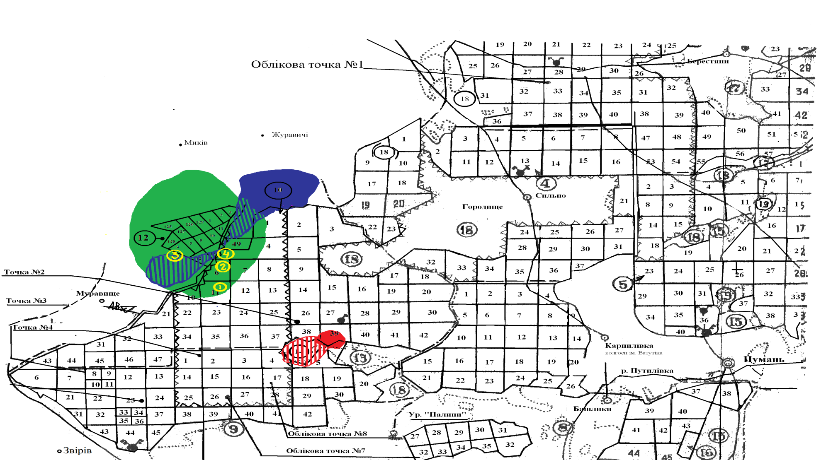
Рис. 4. Карта-схема розміщення весняно-літніх стацій зубра.

Таблиця 1.2.3.7
Еколого-лісівнича характеристика весняно-літнього осередку поширення Цуманської субпопуляції зубра

№  пробної площі (згідно рис. 4) | Розміщення | Тип умов місцезро-стання | Група віку насаджень | Перева-жаюча порода | Супутні породи | Густота підліску (під-росту) | Видовий склад підліску | Густота трав’я-ного покриву | Видовий склад трав’яного покриву
1 | Муравищен-ське лісництво,  кв. 11 | вологий субір (В₃) | пристигаючі | сосна звичайна | береза повисла | середній | крушина ламка, ліщина, горбина | середній (нерівно-мірний) | зелені мохи та рунянка, чорниця, веснівка дволиста
2 | Мурави-щенське  лісництво,  кв. 6-7 | вологий сугрудок, перехід до сирого сугрудку (С₃₋₄) | середньо-вікові | вільха чорна | - | середній | чагарникові верби, крушина ламка, ожина | густий | осоки, калюжниця болотяна
3/1 | Сокиричів-ське лісництво,  кв. 4 | вологий сугрудок (С₃) | пристигаючі | дуб  зви-чайний | вільха чорна, клен гостролис-тий, граб, осика | середній | ліщина | середній | анемона дібровна, пшінка весняна, розрив-трава, зіро-рочник ланцетний, кропива дводомна
3/2 | Сокиричів-ське лісництво,  кв. 4 | вологий сугрудок, перехід до свіжого сугрудку (С₃₋₂) | пристигаючі | ясен звичайний | вільха чорна, липа, ялина, сосна | середній | ліщина, малина, ожина | середній | анемона дібровна, копитняк європейський, кропива дводомна, осоки, злаки
4 | Мурави-щенське  лісництво,  кв. 6 | свіжий субір, перехід до вологого субору (В₂₋₃) | різновікові (сосна перестійна, решта – середньовікові) | дуб  звичайний | сосна, береза | середній | ліщина, крушина ламка, горобина, липа | середній | анемона дібровна, веснівка дволиста, чорниця, орляк, плаун колючий, ситник

1.2.4. Ландшафтне різноманіття
Оцінка антропогенної трансформованості ландшафтів
Відповідно до сучасного фізико-географічного районування України (Маринич О. М. та ін., 2003; Національний атлас України, 2007) територія Парку належить до зони хвойно-широколистяних лісів Поліського краю області Волинського Полісся. Більшість ділянок Парку знаходиться у межах Ківерцівсько-Цуманського фізико-географічного району, а окремі ділянки на півночі – у межах Колківсько-Сарненського фізико-географічного району.
Загальні риси ландшафтних умов цієї території визначаються геологічною будовою, а саме розповсюдженням крейдових відкладів (крейди та мергелю верхньокрейдового віку; у межах окремих, порівняно невеликих територій, геологічна основа представлена неоген-палеогеновими відкладами (пісками, супісками, глинами). Антропогеновий покрив складають воднольодовикові та давньоалювіальні переважно піщані і супіщані відклади незначної потужності, які на більшій частині дослідженої території перекривають крейдові та неоген-палеогенові породи; також присутні алювіальні відклади сучасних заплав. Геологічні відклади і рельєф, ґрунтові води і кліматичні умови, рослинність і ґрунти мають доволі значну різноманітність. Відповідно й різноманіття сформованих тут ландшафтних комплексів досить значне. Ця територія є крайньою південною частиною Волинського Полісся – вона межує з Волинською височиною, яка належить до широколистянолісової зони. Тому часто ландшафтні комплекси мають певні перехідні (екотонні) риси, дещо відмінні від характерних поліських ландшафтів. Так, для території Парку характерні більш багаті у порівнянні з типовими поліськими ландшафтами лісорослинні умови (переважають типи умов місцевиростання складносуборового ряду), характерне розповсюдження більш родючих дерново-підзолистих супіщаних і дерново-карбонатних супіщаних та легкосуглинкових ґрунтів, що спричинює наявність значних масивів дубово-грабових та сосново-дубових лісів.
Сучасна ландшафтна структура дослідженої території характеризується домінуванням ландшафтних комплексів, що різною мірою змінені господарською діяльністю людини. При вивченні та картографування ланшафтної структури Парку застосована єдина класифікація природних і антропогенно змінених ландшафтних комплексів, що була розроблена і використана при створенні середньомасштабної цифрової ландшафтної карти України (Сорокіна Л. Ю., 2013). Це дало можливість сформувати цілісне уявлення про природні властивості ландшафтних комплексів території Парку, оцінити характер і ступінь їх антропогенної трансформованості.
Структуру регіону розташування Парку, на територію якого укладено крупномасштабну (1: 50 000) ландшафтну карту, складають ландшафтні комплекси, що представлені:
класом рівнинних ландшафтних комплексів;
підкласами височинних (абсолютні висоти більше 200 м над рівнем моря) та низовинних (менше 200 м над рівнем моря);
типами хвойно-широколистяно-лісових та широколистяно-лісових;
родами південно-поліських ландшафтних комплексів пластово-акумулятивних рівнин та широколистяно-лісових ландшафтних комплексів пластово-денудаційних височин;
родинами ландшафтних комплексів височин і низовин з малопотужним антропогеновим покривом на крейдових відкладах (ландшафтні комплекси Волинського Полісся) та ландшафтних комплексів денудаційних височин на крейдових і неогенових відкладах (ландшафтні комплекси Волинської височини).
У межах двох зазначених родин ландшафтних комплексів всього виділено 12 видів та понад 50 відмін ландшафтних комплексів (див. легенду ландшафтної карти, Додаток). Зокрема, у частині дослідженої території, що належить до Волинського Полісся, виокремлено такі види ландшафтних комплексів:
межирічних рівнин, складених воднольодовиковими відкладами, що підстелені неоген-палеогеновими відкладами;
межирічних рівнин, складених воднольодовиковими відкладами, з глибоким заляганням крейдових відкладів;
денудаційних рівнин, складених малопотужними воднольодовиковими відкладами, що підстелені крейдовими відкладами;
денудаційних рівнин, складених крейдовими відкладами;
схилів межирічних рівнин та надзаплавних терас, складених воднольодовиковими (та давньоалювіальними) відкладами, що підстелені крейдовими породами;
комплекси надзаплавних терас, складених давньоалювіальними піщаними відкладами;
заплав, складених піщаними алювіальними відкладами;
заплав, складених алювіальними відкладами, близькопідстеленими елювієм карбонатних порід.
У невеликій за площею південній частині території (у межах якої також присутні лісові ділянки, що належать до Парку) розповсюджені ландшафтні комплекси, що належать до видів:
денудаційних рівнин, складених лесоподібними суглинками, що підстелені крейдовими відкладами;
схилів межирічних рівнин, складених лесоподібними суглинками, що підстелені крейдовими відкладами;
надзаплавних терас, складених лесоподібними суглинками, що підстелені крейдовими відкладами;
заплав, складених алювіальними відкладами.
На крупномасштабній ландшафтній карті у районі розташування Парку представлено ландшафтні комплекси рангу урочище, що відповідає класифікаційному таксону відміни ландшафтних комплексів.
Застосована при дослідженні антропогенної трансформованості ландшафтів Парку класифікація антропогенно змінених ландшафтних комплексів за використаними критеріями і за принципами побудови є близькою до класифікації природних ландшафтів. В її основу покладено морфогенетичний підхід, який передбачає врахування характеру і ступеня зміненості компонентів ландшафтів. Загальними критеріями виділення класифікаційних одиниць антропогенно трансформованих ландшафтних комплексів рангу урочище є зміни у властивостях компонентів ландшафтних комплексів та у їх структурі. Ландшафтні комплекси класифіковано на педо-фітоваріантні (зі змінами ґрунтово-рослинного покриву), гігроваріантні (зі змінами умов зволоження, внаслідок чого змінений і ґрунтово-рослинний покрив), літоваріантні (зі змінами літогенної основи ландшафтного комплексу, які спричинюють суттєві зміни умов зволоження а також зміни/знищення ґрунтово-рослинного покриву). Таким чином, ступінь зміненості (трансформованості) ландшафтних комплексів, що віднесені до кожної з виділених груп, збільшується від педо-фітоваріантних до літоваріантних. Диференціація у межах кожної з таких груп здійснюється на основі аналізу природних властивостей ландшафтів та характеру змін їх компонентів. Наприклад, педо-фітоваріантні ландшафтні комплекси класифікуються на основі співставлення ландшафтних умов, умов місцевиростання і сучасного перетвореного людиною рослинного покриву. Таку класифікацію застосовано при дослідженні антропогенно змінених ландшафтних комплексів Парку рангу урочище.
Оцінка ступеня антропогенної трансформованості ландшафтів Парку виконана на основі аналізу характеру їх змін внаслідок діяльності людини та потенційної здатності до самовідновлення. Оскільки незмінені ландшафтні комплекси, навіть у межах заповідних територій Парку відсутні, для оцінки їх антропогенної трансформованості виділено наступні оціночні категорії:
майже незмінені – ландшафтні комплекси лісових масивів, що знаходяться у режимі заповідання. Завдяки заповідному режиму можливо відновлення природних (корінних) ландшафтів, разом з тим, на сьогодні їх можна розглядати як педо-фітоваріантні ландшафтні комплекси, які характеризуються незначними змінами рослинного компоненту і властивостей ґрунту;
слабозмінені і середньозмінені – ландшафтні комплекси лісових масивів, що передані Парку без вилучення у землекористувачів і землевласників. Оскільки такі ліси використовуються як лісогосподарські, у їх межах присутні ділянки різного ступеня збереження/змінення – від стиглих насаджень до молодняків і вирубок. Детальніша диференціація лісогосподарських ландшафтних комплексів за ступенем антропогенного перетворення потребує спеціальних досліджень, тому загалом їх можна охарактеризувати як педо-фітоваріантні ландшафтні комплекси різною мірою (слабо- та середньо-) трансформованими;
слабозмінені – ландшафтні комплекси, що знаходяться в зонах впливу меліоративних систем і зайняті лісовою рослинністю. Це гігроваріантні ландшафтні комплекси, оскільки умови зволоження тут були змінені внаслідок проведення заходів з водної меліорації. Однак на сьогодні переважна більшість меліоративних систем у межах досліджуваної території не функціонує, канали знаходяться у стадії заростання, і, відповідно, умови зволоження ґрунтів і рослинний покрив залісених ділянок незначною мірою підлягають антропогенним змінам і при збереженні заданого режиму використання здатні до самовідновлення;
середньозмінені – група об’єднує ландшафтні комплекси, що зазнали різних за характером антропогенних впливів, що спричинюють їх зміни середнього ступеня. До таких ландшафтних комплексів віднесено педо-фітоваріантні ландшафтні комплекси, які перебувають у зонах впливу населених пунктів – сільських та з щільною забудовою. Саме у таких місцеположеннях ландшафти зазнають доволі значних антропогенних навантажень внаслідок використання населенням лісових ресурсів, рекреаційних навантажень тощо. До педо-фітоваріантних ландшафтних комплексів, що охарактеризовано як середньозмінені, віднесено також ландшафтні комплекси, що знаходяться в зонах проходження магістральних ліній електропередачі, де ґрунтово-рослинний покрив зазнає змін внаслідок регулярних заходів з догляду за смугою відчуження ЛЕП. Як середньозмінені також охарактеризовано ландшафтні комплекси під просіками та ґрунтовими дорогами, де значно змінена (або знищена) рослинність і ґрунти зазнають суттєвих навантажень (ущільнення тощо). Гіроваріантні ландшафтні комплекси середнього ступеня зміненості – такі, що знаходяться у зонах впливу меліоративних систем і зайняті сіножатями та пасовищами – тут певною мірою змінені умови зволоження, зональний тип лісової рослинності замінений на лучну. Віднесені до середньозмінених ландшафтні комплекси мають потенційну здатність до самовідновлення, однак при збереженні існуючих видів їх використання залишатимуться або у теперішньому стані середньозмінених або ж їх компоненти будуть зазнавати подальшу втрату (деградацію) наявних природних властивостей;
сильнозмінені - літоваріантні ландшафтні комплекси під дорогами з твердим покриттям. Внаслідок наявності штучно створеного літосубстрату дорожнього покриття властивості вихідних природних ландшафтних комплексів втрачені. Хоча це лінійні об’єкти незначної ширини, суттєвими є не лише зміни безпосередньо у межах смуги автодороги, а й відчутний її вплив на прилеглі ділянки (зміна термічного режиму, іноді – порушення напрямів водної міграції, підтоплення тощо), особливо негативною є роль автошляхів як перешкоди для вільного та безпечного пересування диких тварин.
У цілому для території Парку характерне домінування слабо- та середньозмінених ландшафтних комплексів (переважно це лісові масиви, що знаходяться у лісогосподарському використанні); дуже слабо змінені ландшафтні комплекси займають незначну частину території Парку, де запроваджений режим заповідання. У таблиці 1.2.4.1. подано зміст та оцінку антропогенних трансформацій ландшафтних урочищ (відмін ландшафтних комплексів), що найбільш характерні для Парку, у поєднанні з характеристиками їх природних властивостей.

Таблиця 1.2.4.1
Оцінка антропогенних трансформацій ландшафтних комплексів, найбільш характерних для Парку
№ за легендою ландшафтної карти | Характеристика природних властивостей ландшафтних комплексів | Зміст антропогенної трансформації ландшафтних комплексів | Ступінь змінності ландшафтних комплексів
 | Тип: Хвойно-широколистянолісові ландшафтні комплекси
 | Рід: Поліські ландшафтні комплекси пластово-акумулятивних рівнин
 | Родина: Височини і низовини з малопотужним антропогеновим покривом на крейдових відкладах (ландшафтні комплекси Волинського Полісся)
 | Вид: Ландшафтні комплекси межирічних рівнин, складених воднольодовиковими відкладами, що підстелені неоген-палеогеновими пісками та суглинками
 | Відміни ландшафтних комплексів:
1. | Межирічні рівнини, височинні (200-208 м), пологохвилясті, складені воднольодовиковими пісками та супісками, що підстелені неоген-палеогеновими відкладами (пісками та суглинками), з дерново-підзолистими піщаними і супіщаними ґрунтами, свіжо- та вологосуборові та складносуборові (B2,3; C2,3), переважно під лісами з домінуванням сосни | Під лісом у межах заповідної зони | Дуже слабозмінені
 |  | Під лісом (без вилучення у землекористувачів і землевласників) | Слабозмінені та середньозмінені
 |  | Під просіками та ґрунтовими дорогами, | Середньозмінені
 |  | Під дорогами з твердим покриттям | Сильнозмінені
2. | Межирічні рівнини низовинні (180-200 м), пологохвилясті, складені воднольодовиковими пісками і супісками, що підстелені палеогеновими відкладами (пісками та суглинками), з дерново-підзолистими піщаними і супіщаними ґрунтами, свіжо- і вологосуборові та складносуборові (B2,3; C2,3), під лісами з домінуванням сосни (переважно культурного походження) або з домінуванням дубу | Під лісом у межах заповідної зони | Дуже слабозмінені
 |  | Під лісом (без вилучення у землекористувачів і землевласників) | Слабозмінені та середньозмінені
 |  | Під просіками та ґрунтовими дорогами | Середньозмінені
 |  | Під дорогами з твердим покриттям | Сильнозмінені
 | Вид: Ландшафтні комплекси межирічних рівнин, складених воднольодовиковими відкладами, з глибоким заляганням крейдових відкладів (мергелів і крейди)
 | Відміни ландшафтних комплексі:
3. | Межирічні рівнини низовинні (185)190-195 м , складені воднольодовиковими пісками і супісками, з глибоким заляганням мергелів і крейди, з дерново-приховано- та слабопідзолистими глеюватими піщаними і глинисто-піщаними ґрунтами, свіжосуборові та свіжоскладносуборові (В2, С2), значною мірою розорані та зайняті населеними пунктами, частково – під лісами культурного походження (березово-соснові, дубово-соснові, дубові та ін.) та злаково-різнотравними луками; розчленовані улоговинами та заболоченими заплавами струмків. | Під лісом (без вилучення у землекористувачів і землевласників) | Слабозмінені та середньозмінені
 |  | В зоні впливу меліоративних каналів, під лісовою рослинністю | Слабозмінені
 |  | Під просіками та ґрунтовими дорогами | Середньозмінені
4. | Межирічні рівнини низовинні (160-180 м), плоскохвилясті, складені воднольодовиковими пісками і супісками, з глибоким заляганням мергелів і крейди, з дерново-слабопідзолистими піщаними та супіщаними ґрунтами, свіжосуборові та свіжоскладносуборові (В2, С2), переважно під лісами з домінуванням сосни звичайної, окремі ділянки розорані. Розчленовані заболоченими заплавами струмків; ускладнені поодинокими горбами та невеликими грядоподібними підняттями, зниженнями з дерново-середньопідзолистими оглеєними ґрунтами під вологими борами і суборами та низинними болотами. | Під лісом у межах заповідної зони | Дуже слабозмінені
 |  | Під лісом (без вилучення у землекористувачів і землевласників) | Слабозмінені та середньозмінені
 |  | Під просіками та ґрунтовими дорогами | Середньозмінені
 |  | Під дорогами з твердим покриттям | Сильнозмінені
5. | Межирічні рівнини низовинні (170-200 м), плоскі та хвилясті, складені воднольодовиковими пісками, з дерново-підзолистими глеюватими, дерновими оглеєними та перегнійно-підзолистими піщаними ґрунтами, вологосуборові та вологосудібровні (В3, C3), під берзово-сосновими лісами та вологотравно-різнотравними луками, частково розорані; слаборозчленовані заболоченими улоговинами і заплавами струмків. Ускладнені зниженнями та западинами з перехідними та низинними болотами | Під лісом у межах заповідної зони | Дуже слабозмінені
 |  | Під лісом (без вилучення у землекористувачів і землевласників) | Слабозмінені та середньозмінені
 |  | В зоні впливу меліоративних каналів, під лісовою рослинністю | Слабозмінені
 |  | Під просіками та ґрунтовими дорогами | Середньозмінені
6. | Межирічні рівнини, низовинні (185 -195 м, складені воднольодовиковими пісками і супісками, з глибоким заляганням мергелів і крейди, з дерново-середньо- та сильнопідзолистими глейовими ґрунтами, вологосуборові та вологоскладносуборові (В3, С3), переважно розорані, зайняті населеними пунктами, частково – під лісами культурного походження з домінуванням сосни | Під лісом (без вилучення у землекористувачів і землевласників) | Слабозмінені та середньозмінені
 |  | В зоні впливу меліоративних каналів, під лісовою рослинністю | Слабозмінені
 |  | Під просіками та ґрунтовими дорогами | Середньозмінені
7. | Межирічні рівнини низовинні (170-195 м), субгоризонтальні, складені воднольодовиковими пісками з прошарками суглинку, з дерново-підзолистими глейовими і дерновими глейовими супіщаними та легкосуглинковими ґрунтами, сироскладносуборові та сиродібровні (С4; Д4), під лісами з домінуванням вільхи чорної, берези, дубу та під вологотравно-різнотравними луками, частково розорані та меліоровані. Розчленовані мінеральними та заболоченими заплавами струмків, ускладнені зниженнями та западинами з перехідними та низинними болотами | Під лісом у межах заповідної зони | Дуже слабозмінені
 |  | Під лісом (без вилучення у землекористувачів і землевласників) | Слабозмінені та середньозмінені
 |  | В зоні впливу меліоративних каналів, під лісовою рослинністю | Слабозмінені
 |  | Під просіками, ґрунтовими дорогами | Середньозмінені
 |  | В зоні проходження магістральних ліній електропередачі | Середньозмінені
 |  | Зайняті розрідженою сільською забудовою | Середньозмінені
8. | Зниження на межиріччях (170-190 м), складені воднольодовиковими відкладами, з глибоким заляганням мергелів і крейди, з дерновими глейовими піщаними і глинисто-піщаними та лучно-болотними ґрунтами, волого- та сироскладносуборові та волого- та сиродібровні (С3,4; D3,4), під березово-осиковими та чорновільховими лісами, вологотравними та болотнотравними луками, частково меліоровані | Під лісом у межах заповідної зони | Дуже слабозмінені
 |  | Під лісом (без вилучення у землекористувачів і землевласників) | Слабозмінені та середньозмінені
 |  | В зоні впливу меліоративних каналів, під лісовою рослинністю | Слабозмінені
 |  | Під просіками та ґрунтовими дорогами | Середньозмінені
 |  | В зоні впливу населених пунктів | Середньозмінені
 |  | Під дорогами з твердим покриттям | Сильнозмінені
9. | Зниження на межиріччях (180-190 м) заболочені, складені воднольодовиковими відкладами, з глибоким заляганням мергелів і крейди, з торфово-болотними ґрунтами та торфовищами, сиро- та мокроскладносуборові (С4, 5), під березово-осиковими та чорновільховими лісами, вологотравними та болотнотравними луками, частково меліоровані, ускладнені заболоченими западинами. | Під лісом у межах заповідної зони | Дуже слабозмінені
 |  | Під лісом (без вилучення у землекористувачів і землевласників) | Слабозмінені та середньозмінені
 |  | В зоні впливу меліоративних систем, під лісовою рослинністю | Слабозмінені
 |  | Під просіками та ґрунтовими дорогами | Середньозмінені
 | Вид: Ландшафтні комплекси денудаційних рівнин, складених малопотужними воднольодовиковими відкладами, що підстелені крейдовими відкладами (мергелі та крейда)
 | Відміни ландшафтних комплексів:
10. | Денудаційні межирічні рівнини, височинні (190-215 м), складені малопотужними воднольодовиковими пісками і супісками, з неглибоким заляганням мергелів і крейди, горбисті, з покатими схилами, які сильно розчленовані улоговинами, з дерново-підзолистими глеюватими ґрунтами, свіжоскладносуборові та сіжодібровні (С2, D2 ), під сосново-дубовими та дубовими лісами та лісами з домінуванням сосни культурного походження, значно розорані, зайняті населеними пунктами. | Під лісом у межах заповідної зони | Дуже слабозмінені
 |  | Під лісом (без вилучення у землекористувачів і землевласників) | Слабозмінені та середньозмінені
 |  | Під просіками та ґрунтовими дорогами | Середньозмінені
 |  | В зоні впливу населених пунктів | Середньозмінені
 |  | Під дорогами з твердим покриттям | Сильнозмінені
11. | Денудаційні межирічні рівнини, низовинні, відносно підвищені (190-205 м), горбисті та горбисто-грядові, з пологими , іноді – покатими схилами, з неглибоким заляганням мергелів і крейди, перекритих воднольодовиковими пісками і супісками, з дерново-підзолистими та перегнійно-карбонатними ґрунтами, свіжо- та вологоскладносуборові (С2,3), під лісами переважно культурного походження з домінуванням сосни а також дуба, граба, частково розорані та під населеними пунктами. Ускладнені карстовими западинами і лійками, подекуди зайнятими озерами. | Під лісом у межах заповідної зони | Дуже слабозмінені
 |  | Під лісом (без вилучення у землекористувачів і землевласників) | Слабозмінені та середньозмінені
 |  | В зоні впливу меліоративних систем, під лісовою рослинністю | Слабозмінені
 |  | В зоні впливу населених пунктів | Середньозмінені
 |  | Під просіками та ґрунтовими дорогами | Середньозмінені
 |  | Під дорогами з твердим покриттям | Сильнозмінені
12. | Денудаційні межирічні рівнини низовинні, відносно знижені (180-185 м), з неглибоким заляганням мергелів і крейди, перекритих воднольодовиковими пісками і супісками, з дерново-підзолистими та перегнійно-карбонатними оглеєними ґрунтами, волого- і сироскладносуборові (С 3, 4), під лісами переважно культурного походження з домінуванням сосни або дуба, вільшняками, частково розорані та меліоровані. Ускладнені карстовими западинами і лійками, подекуди зайнятими озерами | Під лісом у межах заповідної зони | Дуже слабозмінені
 |  | Під лісом (без вилучення у землекористувачів і землевласників) | Слабозмінені та середньозмінені
 |  | В зоні впливу меліоративних систем, під лісовою рослинністю | Слабозмінені
 |  | Під просіками та ґрунтовими дорогами | Середньозмінені
13. | Межирічні рівнини низовинні, (185-195 м), з неглибоким заляганням мергелів і крейди, перекритих воднольодовиковими пісками і супісками, з чорноземно-лучними супіщаними ґрунтами волого- та мокросудібровні (С 3, 4), розорані та меліоровані | Під лісом (без вилучення у землекористувачів і землевласників) | Слабозмінені та середньозмінені
 |  | Під просіками та ґрунтовими дорогами | Середньозмінені
 | Вид: Ландшафтні комплекси надзаплавних терас, складених давньоалювіальними піщаними відкладами
 | Відміни ландшафтних комплексів:
25. | Надзаплавні тераси (перша надзаплавна тераса, 180-190 м) субгоризонтальні та слабонахилені, складені давньоалювіальними пісками, з дерново-приховано- та слабопідзолистими глеюватими піщаними і глинисто-піщаними ґрунтами, свіжо- та вологосуборові та складносуборові (В2, 3; С2, 3), під лісами з домінуванням сосни, берези та штучними насадженнями з домінуванням дуба; ускладнені заболоченими западинами; частково розорані та зайняті населеними пунктами. | Під лісом у межах заповідної зони | Дуже слабозмінені
 |  | Під лісом (без вилучення у землекористувачів і землевласників) | Слабозмінені та середньозмінені
 |  | Під просіками та ґрунтовими дорогами | Середньозмінені
26. | Надзаплавні тераси (перша надзаплавна тераса, 170-180м) субгоризонтальні, складені давньоалювіальними пісками, з дерновими глейовими, лучними та лучно-болотними ґрунтами, сироскладносуборові (С4), під вільшняками та вологотравними луками, значною мірою меліоровані, частково розорані | Під лісом у межах заповідної зони | Дуже слабозмінені
 |  | Під лісом (без вилучення у землекористувачів і землевласників) | Слабозмінені та середньозмінені
27. | Надзаплавні тераси (перша надзаплавна тераса, 180-190 м) субгоризонтальні, складені давньоалювіальними пісками, з торфово-болотними ґрунтами та торфовищами, під вільшняками та вологотравно-болотнотравними луками (С4,5), значною мірою меліоровані | Під лісом (без вилучення у землекористувачів і землевласників) | Слабозмінені та середньозмінені
 |  | Меліоровані, під лісовою рослинністю | Слабозмінені
28. | Надзаплавні тераси (друга надзаплавна тераса, 190-195 м) субгоризонтальні, складені давньоалювіальними пісками та супісками, з дерново-слабо- і середньопідзолистими піщаними та супіщаними ґрунтами, свіжосуборові та свіжоскладносуборові (В2, С2), переважно розорані, під населеними пунктами, частково – під лісами з домінуванням сосни, ускладнені сирими й заболоченими западинами | Під лісом (без вилучення у землекористувачів і землевласників) | Слабозмінені та середньозмінені
 |  | Під дорогами з твердим покриттям | Середньозмінені
 |  | В зоні впливу населених пунктів | Середньозмінені
Вид ландшафтних комплексів:
Ландшафтні комплекси заплав, складених піщаними алювіальними відкладами
 | Відміни ландшафтних комплексів:
29. | Заплави високого та середнього рівня, складені піщаним алювієм, з лучними, лучно-болотними, болотними та торфово-глейовими ґрунтами, волого- та сироскладносуборові (С3,4), під чорновільховими та березовими лісами, вологотравними та вологотравно-болотнотравними луками, частково меліоровані. | Меліоровані, під лісовою рослинністю | Слабозмінені
30. | Заплави низького рівня, складені піщаним та суглинковим алювієм, з торфово-болотними ґрунтами та торфовищами, сиро- та мокроскладносуборові (С4,5), під чорновільховими лісами і болотнотравними луками, переважно меліоровані. | Меліоровані, під лісовою рослинністю | Слабозмінені

 | Тип: Широколистянолісові ландшафтні комплекси
 | Рід : Ландшафтні комплекси пластово-денудаційних височин Західноукраїнського краю
 | Родина: Височини і низовини з антропогеновим покривом на палеозойських, крейдових та неогенових відкладах ( ландшафтні комплекси Волинської височинної області)
 | Вид: Ландшафтні комплекси денудаційних рівнин, складених лесоподібними суглинками, що підстелені крейдовими відкладами (мергелі та крейда)
 | Відміни ландшафтних косплексів:
40. | Денудаційні межирічні рівнини підвищені (170-210 м), горбисто-грядові, з пологими, іноді – покатими схилами, складених лесоподібними суглинками, що підстелені крейдовими відкладами (мергелі та крейда), з сірими опідзоленими супіщано-легкосуглинковими ґрунтами, свіжосудібровні та свіжодібровні (С2, D2) | Під лісом (без вилучення у землекористувачів і землевласників) | Слабозмінені та середньозмінені
 | Відміни ландшафтних комплексів:
43. | Схили денудаційних межирічних рівнин похилі (3-5⁰), складені лесоподібними суглинками, що підстелені крейдовими відкладами, з чорноземами опідзоленими легкосуглинковими слабозмитими ґрунтами, свіжосудібровні та свіжодібровні (С2, D2) | Під лісом (без вилучення у землекористувачів і землевласників) | Слабозмінені та середньозмінені
50. | Балки у лесоподібних суглинках, що підстелені крейдовими відкладами, з дерновими глеюватими легкосуглинковими ґрунтами, вологоскладносуборові та дібровні (С3, D3), під різнотравно-різнотравними луками, під сіножатями та пасовищами | Під лісом (без вилучення у землекористувачів і землевласників) | Слабозмінені та середньозмінені
 |  | Під просіками та ґрунтовими дорогами | Середньозмінені
51. | Балки у лесоподібних суглинках, що підстелені крейдовими відкладами, з заболоченими днищами, місцями – з водотоками, з торфово-болотними ґрунтами та торфовищами, сиро- та мокроскладносуборові та дібровні (С4,5; D4,5), під вологотравно-болотнотравними луками, частково меліоровані, під сіножатями та пасовищами | Меліоровані, під лісовою рослинністю | Слабозмінені
 |  | Меліоровані, під сіножатями та пасовищами | Середньозмінені

Стан і перспективи досліджень ландшафтів та типів природних середовищ
Вивчення ландшафтів території, яка з 2010 року належить до Парку, виконувались у межах комплексних досліджень природних умов Волинської адміністративної області загалом та у межах дослідження природного регіону Волинського Полісся.
Одними з перших фундаментальних робіт, присвячених ландшафтам Волині, є праці П.А. Тутковського (1913, 1924 та ін.). У роботах П. Климовича (1961, 1963), В. Гаврилюка (1955, 1966, 2000) розглядаються закономірності ландшафтної будови Волинського Полісся, зокрема представлені результати вивчення змін ландшафтів внаслідок проведення водної меліорації перезволожених поліських земель. У колективній монографії «Природа Волинської області» (за редакцією К.І. Геренчука, 1975) виділено й описано ландшафтні райони та ландшафтні місцевості, що характерні для цієї території; С.І. Кукурудзою (1979) виконане ландшафтне дослідження на рівні ландшафтних місцевостей Волинської області й розроблена методика середньомасштабного картографування геокомплексів. Низку наукових праць присвячено природним ландшафтам Волині та оцінці ступеню їх антропогенної перетвореності. О. Мариничем і П. Шищенком (Фізична географія України: підручник / О.М. Маринич, П.Г. Шищенко, 2006) подано характеристику ландшафтних областей, зокрема області Волинського Полісся; антропогенну трансформацію ландшафтів Західного Полісся досліджували І. Койнова (1999), Н. Тарасюк, Ф. Тарасюк (2005); еколого-господарську організацію ландшафтів Волинської області у розрізі їх функціонального призначення досліджено О. Міщенко (2015, 2016). В фундаментальній роботі з фізико-географічного районування України (1968) представлено змістовну характеристику природних умов на рівні фізико-географічних районів, до яких належить територія Парку.
Вивчення ландшафтних комплексів Парку, як самостійного об’єкта дослідження, виконано вперше при підготовці Проєкту організації території Парку. На основі літературних, фондових, наявних узагальнених картографічних матеріалів про ландшафтну структуру (С.І. Кукурудза, 1980; Л.Ю. Сорокіна, 2015), а також матеріалів сучасної аерофотозйомки і даних власних польових досліджень укладено крупномасштабну (1:50 000) ландшафтну карту Парку та прилеглих територій (всієї території Ківерцівщини). Виявлено значну ландшафтну різноманітність території (близько 50 відмін ландшафтних комплексів рангу урочище). З використанням отриманих даних про ландшафтну структуру території а також із залученням результатів вивчення флори і фауни Парку, виконано аналіз характерних типів природних середовищ (п. 2.7.5).
Перспективними напрямами досліджень ландшафтних умов території Парку є уточнення і деталізація даних про ландшафтні комплекси (рангу урочище, підурочище) на основі проведення систематичних польових робіт на території Парку. Актуальні напрями використання результатів дослідження ландшафтних комплексів і типів природних середовищ Парку такі:
використання ландшафтної карти та даних про характеристику ландшафтних урочищ при обґрунтуванні пропозицій щодо розширення території Парку;
ландшафтна карта може слугувати основою для кількісних оцінок ландшафтної структури Парку, інвентаризації ландшафтних урочищ, проведення досліджень і моніторингу ландшафтного різноманіття території Парку;
інформація про ландшафти та їх компоненти, що міститься на карті, може слугувати основою для побудови похідних карт, що характеризують певні складові ландшафтних комплексів, наприклад, карти ґрунтового покриву, карти типів умов місцезростання тощо;
з використанням ландшафтної карти може бути виконаний аналіз приуроченості ареалів певних видів рідкісних рослин, а також екотопів тварин до тих чи інших ландшафтних умов (типів природних середовищ), прогноз виявлення нових місць виростання рідкісних ботанічних видів в інших частинах Парку в аналогічних ландшафтних умовах;
карта ландшафтних комплексів Парку та прилеглих територій у дещо спрощеному вигляді, із певними коментарями та фото типових ландшафтів Парку, може бути використана в еколого-просвітницькій роботі.

Дослідження антропогенних чинників впливу на природні комплекси та об’єкти
Основними чинниками антропогенної трансформації ландшафтів є їх цілеспрямоване перетворення внаслідок господарської діяльності (окультурення земель, зміни структури рослинного покриву, зміни ландшафтів при цивільному та промисловому будівництві тощо). Значна частина трансформаційних процесів зумовлена супутніми такому втручанню людини явищами, як правило негативними, іноді катастрофічними. Часто відбувається одночасна дія різних за походженням природних і антропогенних трансформаційних процесів, що може підсилювати або зменшувати їх результуючий вплив на ландшафти.
Для досліджуваної території Парку найбільш актуальним є аналіз антропогенних чинників впливу на ґрунтово-рослинний покрив території Парку. Зміни рослинного покриву як найбільш динамічного і вразливого компонента ландшафтів яскраво ілюструють вплив на сучасні геосистеми і їх стан різноманітних природних і антропогенних процесів. Зі змінами рослинного покриву тісно пов'язані зміни ґрунтів. Природними чинниками, що впливають на структуру і стан фітокомпонента ландшафтів, є, наприклад, кліматичні: заморозки, повітряні і ґрунтові посухи, ураганні вітри, підтоплення, снігові замети, ожеледь і інші. Біотичними чинниками є комахи-шкідники рослин, грибкові і вірусні захворювання, що послаблюють фітоценози, істотно знижують їх продуктивність.
Діяльність диких та домашніх тварин також може завдавати істотного збитку лісам і лукам (Проблемы природопользования в трансграничном регионе Белорусского и Украинского Полесья, 2013). Масові спалахи ентомошкідників і хвороб рослин (листогризні, стовбурні шкідники, коренева губка, вірусні захворювання та ін.) є суттєвим чинником негативної дії на ліси. Їх активізація часто спричинюється таким антропогенним фактором, як створення штучних монокультурних лісових насаджень.
Антропогенні чинники, що впливають на зміни ландшафтів, зокрема актуальні з точки зору трансформації їх ґрунтово-рослинного покриву, наступні:
промислова заготівля рослинних ресурсів (деревини, лікарських, технічних і харчових рослин), перевипасання на луках призводять до деградації, збіднення видового складу рослинних угрупувань;
техногенна зміна умов існування біотичних видів(природних середовищ) - зміна рівня і складу ґрунтових вод, обумовлена технічними спорудами (гідромеліоративними системами, водозаборами, дорожніми насипами та ін.), які порушують природні водні потоки в ландшафтах. Ці впливи, як правило, призводять до ушкодження і зміни фітоценотичної структури рослинних угрупувань на доволі значних територіях і можуть спричинювати зміни ландшафтних комплексів на регіональному рівні;
забруднення навколишнього середовища полютантами (радіонуклідами, токсичними газами, важкими металами) найчастіше відзначається в зоні дії великих об'єктів промисловості, енергетики і транспорту. Саме забруднення від автошляхів може бути актуальним для ландшафтів Парку;
пірогенні процеси (пожежі) здатні призводити до значних збитків, аж до повного знищення рослинного покриву на великих територіях. У більшості випадків лісові пожежі спричинені антропогенним фактором – необережним поводженням з вогнем або навмисними підпалами;
створення культурних насаджень, незважаючи на позитивну спрямованість цього виду господарській діяльності, призводять до істотних трансформацій природного рослинного покриву як компонента ландшафту. Лісові насадження, багаторічні насадження (сади), агроценози та інші культурні рослинні угрупування тільки при постійній підтримці їх стану людиною здатні зберігати завдані параметри та властивості.
При створенні нових лісових ділянок на місці вирубок, на інших землях, що відносяться до лісового фонду, часто формуються монокультурні насадження. Вони характеризуються низькою стійкістю, потребують регулярного догляду для підтримки нормального фітосанітарного стану та функціонування таких ландшафтів як цілісних природно-антропогенних систем
Серед антропогенних чинників змін сучасних ландшафтів, які належать до території Парку та прилеглих територій, значною можна назвати роль лісопромислових заготівель, водної меліорації, сільськогосподарського освоєння земель (розорювання). Лісопромислові заготівлі цінних широколистяних порід (дуба, клена, ясена), а також сосни у минулому призвели до зменшення лісистості території і збільшення долі сільськогосподарських земель на місці хвойних і широколистяних лісів, приурочених до найбільш родючих ґрунтів. Водна меліорація, що почалася в 70-х роках минулого століття, мала істотний вплив на формування структури сучасних антропогенно змінених поліських ландшафтів. Її наслідком стали зміна умов зволоження ландшафтних комплексів, збільшення долі сільгоспугідь на місці низинних боліт, природних лук, корінних березово-вільхово-широколистяних лісів. Заплавні ліси, що збереглися в зонах впливу меліоративних систем, також піддалися антропогенним трансформаціям.

Відновлення корінних ландшафтів
Задачі відновлення корінних ландшафтів у межах Парку тісно пов’язані з питаннями збереження та відтворення лісових масивів, оскільки саме хвойно-широколистянолісові ландшафти є для цієї території природним типом ландшафтних комплексів.
Відновленню корінних ландшафтів може сприяти формування лісових насаджень, породний склад яких був би близьким до природних лісів. За умов відповідності ландшафтним (лісорослинним) умовам таких, хоча й штучно створених насаджень, у процесі свого розвитку вони здатні формувати лісові угрупування, близькі до корінних лісів.
Для культурних лісонасаджень Полісся характерні монокультурні соснові ліси. Такі насадження здатні з часом формувати стабільні рослинні угрупування, близькі до корінних борів, лише у відповідних лісорослинних умовах – наприклад, в ландшафтних комплексах надзаплавних піщаних терас, а також межиріч, складених водно-льодовиковими пісками, з бідними дерново-підзолистими піщаними ґрунтами. У більш багатих суборових, та особливо судібровних типах умов місцезростання штучних соснових насаджень виявляються послабленими. Їх склад з часом природним чином доповнюється видами, властивими умовам відповідних ландшафтних комплексів. При появі в підрості та згодом у деревному ярусі дуба, інших листяних порід, в процесі конкурентної боротьби сосна поступово зникає зі складу лісонасаджень. В результаті вимушеного пристосування до існуючих ґрунтових і гідротермічних умов штучні деревостани не можуть повноцінно розвиватися, вони найбільш схильні до ушкодження шкідниками і хворобами (Федирко О. Н., 1988). Ці проблемні стани виникають, передусім, при невідповідності між культурними насадженнями і ландшафтними умовами зайнятих ними територій. Тому вибір деревних порід для нових створюваних лісонасаджень має відбуватися відповідно до цих відомих у сучасному лісівництві закономірностей і критеріїв – з урахуванням типів лісорослинних умов, які добре корелюються з ландшафтними характеристиками на рівні ландшафтного комплексу рангу урочища.
Так, для широко розповсюджених у межах території Парку судібровних умов, які характерні, наприклад, для воднольодовикових рівнин з близьким підстиланням крейдових порід і низки інших ландшафтних комплексів (див. легенду ландшафтної карти, додаток), що мають достатньо багаті мінеральними речовинами дерново-підзолисті супіщані ґрунти, відновленню корінних ландшафтних комплексів сприятиме формування лісонасаджень з домінуванням широколистяних порід.

Різноманіття типів природних середовищ та збереження
рідкісних типів природних середовищ за Бернською конвенцією

Важливим аспектом у визначення созологічної цінності рослинного покриву Парку є наявність в його складі природних середовищ (оселищ), визначених Директивою Європейського Союзу 92/43/ЕЕС від 21.05.1992 (із змінами) про збереження природних типів середовищ (оселищ) та видів природної фауни й флори та Резолюцією № 4 (1996; із змінами) Постійного комітету Бернської конвенції «Про зникаючі природні середовища (оселища), що потребують запровадження спеціальних заходів на їх збереження».
Територія Парку репрезентує середовища Західного Полісся, але характеризується більш багатим ґрунтовим та рослинним покривом у зв’язку з тим, що межує з Волинським лесовим плато. Територія Парку має характерні поліські риси рослинного світу, відрізняється відсутністю ендемізму, тому в складі середовищ Парку наявна незначна кількість рідкісних середовищ, що охороняються в Європі. Наводимо перелік типів природних середовищ, які наявні на території Парку.
2. ВНУТРІШНЬО МАТЕРИКОВІ ВОДОЙМИ
22. СТОЯЧІ ПРІСНІ ВОДОЙМИ
22.1 Ставки і озера
22.12 Мезотрофні
22.13 Евтрофні
22.4 Евгідрофітні угруповання
  - Плаваюча рослинність
22.411 Угруповання видів родів Lemna, Spirodela,
22.412 З домінуванням Hydrocharis morsus-ranae
22.413 З домінуванням Stratiotes aloides
22.422 З домінуванням дрібних рдестів (Potamogeton crispus, Potamogeton pectinatus).
22.43 Укорінених плаваючих рослин
22.431 Широколистяних плаваючих рослин
22.4311 Водно-лілійних Nymphaea, Nuphar та інші
22.431111 З домінуванням Nuphar lutea
22.4312 З домінуванням Trapa natans
- ВОДОТОКИ
  - Ріки та струмки
24.11 Джерела та струмки
24.15 Середні та нижні ділянки низинних річок
24.4 Евгідрофітна річкова рослинність
24.43 Мезотрофна (Mentha aquatica, Potamogeton perfoliatus, Potamogeton natans, Ranunculus fluitans, Ranunculus aquatilis, Nymphaea alba, Myriophyllum spicatum)
24.44 Евтрофна (Potamogeton nodosus, Potamogeton lucens, Potamogeton pectinatus, Potamogeton crispus, Sparganium emersum, Sagittaria sagittifolia, Nuphar lutea)
3. ЧАГАРНИКИ ТА ЛУКИ
31. ПУСТИЩА ТА ЧАГАРНИКИ ПОМІРНО-КЛІМАТИЧНОГО ПОЯСУ
31.2 Європейські вересові пустища на засушливих ґрунтах
31.8 Західноєвразійські ліси
31.87 Лісові галявини
31.871 Трав′яні
31.8711 Угруповання на кислих ґрунтах з сирим гумусом (Epilobium angustifolium, Digitalis purpurea, Digitalis grandiflora, Senecio sylvaticus, Calamagrostis epigejos, Carex pilulifera).
37. ЛУКИ ТА ВИСОКОТРАВНІ УГРУПОВАННЯ ГУМІДНОЇ ОБЛАСТІ
37.1 Заболочені високотравні угруповання
37.11 Західні неморальні з домінуванням Filipendula ulmaria
37.112 Субконтинентальні прибережні (Filipendula ulmaria, особливо Filipendula ulmaria з Veronica longifolia, Stachys palustris, Thalictrum flavum)
37.2 Евтрофні луки
37.23 Субконтинентальні прибережні з домінуванням Deschampsia cespitosa
37.242 Заплавні (з Agrostis stolonifera, Carex hirta, Festuca arundinacea, Juncus inflexus, Alopecurus geniculatus, Rumex crispus, Mentha longifolia, Mentha pulegium, Potentilla anserina, Potentilla reptans, Ranunculus repens)
37.2422 З домінуванням Agrostis stolonifera
37.26 Континентальні
37.261 Субпанонські з домінуванням (Alopecurus pratensis, Festuca pratensis, Deschampsia cespitosa, Polygonum bistorta, Angelica sylvestris, Scirpus sylvaticus).
37.2625 З домінуванням Scirpus sylvaticus
37.3 Оліготрофні луки
37.31 З домінуванням (Molinia caerulea, з Succisa pratensis, Deschampsia cespitosa, Potentilla erecta, Trollius europaeus, Galium boreale, Gentiana pneumonanthe, Gladiolus palustris, Carex panicea, Carex pallescens, Parnassia palustris, Platanthera bifolia, Ophioglossum vulgatum, Dactylorhiza maculata)
37.3111 Центральноєвропейські з домінуванням Molinia caerulea та Succisa pratensis, Galium uliginosum, Serratula tinctoria, Gentiana pneumonanthe, Sanguisorba officinalis, Carex panicea, Ranunculus acris, Epipactis palustris, Ophioglossum vulgatum.
38. МЕЗОФІТНІ ЛУКИ
38.1 Пасовища (з Lolium perenne, Cynosurus cristatus, Festuca spp., Trifolium repens, Leontodon autumnalis, Bellis perennis, Ranunculus repens, Ranunculus acris, Cardamine pratensis).
38.2 Низинні та схилові сінокосні (з Daucus carota, Knautia arvensis, Leucanthemum vulgare, Trifolium dubium, Geranium pratense).
38.22 Гідро-мезофітні середньоєвропейські з домінуванням Arrhenatherum elatius і Alopecurus pratensis або останній окремо, та з Cirsium oleraceum, Angelica sylvestris, Sanguisorba officinalis, Ranunculus repens, Myosotis palustris, Glechoma hederacea, Ajuga reptans, Cardamine pratensis, Lysimachia nummularia, Geranium pratense, Campanula patula, Pastinaca sativa, Heracleum sphondylium, Anthriscus sylvestris
4. ЛІСИ
41. ШИРОКОЛИСТЯНІ ЛИСТОПАДНІ
  - Дубово-грабові
41.26 Субконтинентальні
41.2А Північно-середньоросійські дубово-липові Quercus robur та Tilia cordata з Acer platanoides, Populus tremula, Picea abies, Corylus avellana, Sorbus aucuparia, Euonymus europaeus, Daphne mezereum, Galium odoratum, Anemone nemorosa.
41.5 Дубові на кислих ґрунтах (Ліси Quercus robur або Quercus petraea з Deschampsia flexuosa, Vaccinium myrtillus, Pteridium aquilinum, Holcus mollis, а також Maianthemum bifolium, Convallaria majalis, Hypericum pulchrum, Luzula pilosa).
41.58 Субконтинентальні сосново-дубові (ацидофільні ліси Quercus robur, Quercus petraea та Pinus sylvestris на піщаних і гранітних субстратах з Vaccinium myrtillus, Vaccinium vitis-idaea, Calluna vulgaris, Deschampsia flexuosa, Melampyrum pratense, Luzula luzuloides, Dicranum spp., Polytrichum spp.)
41.С Вільхові
41.С3 Бореальні
41.С31 З домінуванням Alnus glutinosa
42. Хвойні помірно-кліматичного поясу
42.5 Західнопалеарктичні звичайнососнові Pinus sylvestris
42.52 Середньоєвропейські
42.521 Субконтинентальні (Pinus sylvestris з Quercus robur, Betula pendula, Vaccinium myrtillus, Calluna vulgaris)
42.52113 Вересові (з Polytrichum commune and Molinia caerulea)
44. ПРИРІЧКОВІ, ЗАПЛАВНІ ЛІСИ І ЧАГАРНИКИ ПОМІРНО-КЛІМАТИЧНОГО ПОЯСУ
44.1 Прибережні формації верб
44.12 Низинні та на пагорбах
44.121 З домінуванням Salix purpurea,Salix triandra, Salix viminalis, зокрема в Прикарпатті і басейні Дніпра
44.9 Чорновільхові, вербові та дубові заболочені ліси
44.91 Чорновільхові (Alnus glutinosa)
44.92 Вербові болотні рідколісся та болотна чагарникова рослинність (Salix cinerea, Salix pentandra, окремо або разом з Frangula alnus, Rhamnus cathartica, Alnus glutinosa або Betula pubescens
44.9212 Центральноєвропейські з домінуванням Salix cinerea
5. ВЕРХОВІ БОЛОТА ТА МАРШІ
51. ВЕРХОВІ БОЛОТА
51.1 Напівприродні
51.12 Болотні западини
51.121Сфагнові (зокрема, з Sphagnum cuspidatum, Sphagnum recurvum, Eriophorum vaginatum, Eriophorum angustifolium, Menyanthes trifoliata or Carex limosa, включаючи Carex pauciflora, Vaccinium oxycoccos, Drosera rotundifolia, Andromeda polifolia)
- Рослинність по краям водойм
  - Зарості очерету
53.11 З домінуванням Phragmites australis
53.111 Заплавні
53.1111 Прісноводні
53.1121 Біля прісних водойм
53.13 З домінуванням Typha latifolia, Typha angustifolia
  - Крупноосокові угруповання
53.21 Зарості з домінуванням видів роду Carex
53.212 З домінуванням Carex acuta та Carex acutiformis
8. сільськогосподарські землі та штучні ландшафти
83. Фруктові сади, гаї та деревні плантації
83.3 Високодеревні плантації
83.31 Хвойні
83.3112 Соснові
84. Лісові смуги, огорожі, сільська мозаїка
87. Рілля та спустошені землі
87.1 Рілля
Рідкісні біотопи на території Парку з додатку до Резолюції Постійного комітету Бернської конвенції № 4 (1996; із змінами):
1.2 Постійні мезотрофні озера, ставки та водойми
С1.22 Вільноплаваючі угруповання мезотрофних водойм
С1.222 Вільноплаваючі скупчення Hydrocharis morsus-ranae
Характеристика: Вільноплаваючі на поверхні угруповання Палеарктичних вод, із великою кількістю Hydrocharis morsus-ranae.
Рослинні угруповання: Stratiotion: Hydrocharitetum morsus-ranae.
Види: Hydrocharis morsus-ranae.
Додаток І Оселищної Директиви ЄС
Включено до 3150 Природні евтрофні озера з рослинністю типу Magnopotamion (Potamogetonion) або Hydrocharition (Stratiotion)
С1.224 Вільноплаваючі колонії Utricularia australis та Utricularia vulgaris
Характеристика: Вільноплаваючі угруповання більш-менш багатих на поживні речовини Палеарктичних вод з домінуванням пухирників (Utricularia australis, Utricularia vulgaris).
Рослинні угруповання: Stratiotion: Lemno-Utricularietum vulgaris, Utricularietum australis (Utricularietum neglectae).
Види: Utricularia australis, Utricularia vulgaris.
Додаток І Оселищної Директиви ЄС
Включено до 3150 Природні евтрофні озера з рослинністю типу Magnopotamion (Potamogetonion) або Hydrocharition (Stratiotion)
С1.3 Постійні евтрофні озера, ставки і водойми
С1.32 Вільноплаваюча рослинність евтрофних водойм
Характеристика: Вільноплаваючі на поверхні угруповання більш-менш багатих на поживні речовини вод.
Рослинні угруповання: Lemnion minoris, Stratiotion, Utricularion vulgaris.
Види: Lemna minor, Spirodela polyrhiza, Ceratophyllum submersum.
Додаток І Оселищної Директиви ЄС
Включено до 3150 Природні евтрофні озера з рослинністю типу Magnopotamion (Potamogetonion) або Hydrocharition (Strratiotion).
С1.33 Вкорінена занурена рослинність евтрофних водойм
Характеристика: Формації водойм, що складаються із занурених, вкорінених, багаторічних фанерогамів часто із виринаючими квітконосами, і зокрема, повністю занурених рдесників з родуPotamogeton
Рослинні угруповання: Potamogetonion
Види: Myriophyllum spicatum, Myriophyllum verticillatum, Najas minor.
Додаток І Оселищної Директиви ЄС 3150
Природні евтрофні озера з рослинністю типу Magnopotamion (Potamogetonion)або Hydrocharition (Stratiotion)
С2.33 Мезотрофна рослинність повільно текучих водотоків
Характеристика: Занурені і плаваючі угруповання водних рослин Палеарктичних повільно текучих водотоків, помірно багатих на поживні речовини.
Рослинні угруповання: Batrachion fluitantis, Nymphaeion alba, Potamogetonion.
Види: Mentha aquatica f. submersa, Potamogeton perfoliatus, Potamogeton natans, Batrachium fluitans, Batrachium aquatile, Nymphaea alba.
Додаток І Оселищної Директиви ЄС
Частина 3260 Водотоки від рівнинних до гірських поясів з рослинністю Ranunculion fluitantis (Batrachion fluitantis) та Callitricho-Batrachion (Batrachion fluitantis)
Е Трав’яні угруповання та угіддя з домінуванням різнотрав’я, мохів або лишайників
Е1 Сухі трав’яні угруповання
Е1.7 Зімкнені несередземноморські сухі кислі або нейтральні трав’яні угруповання
Е1.71. Угруповання Nardus stricta
Характеристика: Мезофільні і ксерофільні трав’яні угруповання з домінуванням або значною участю Nardusstricta, атлантичних або субатлантичних низовин, передгірних та гірських регіонів північної Європи, центральної Європи та західної Іберії.
Рослинні угруповання: Violion caninae.
Види: Nardus stricta, Festuca rubra, Agrostis capillaris, Polygala vulgaris, Campanula rotundifolia, Carex panicea, Thymus pulegioides, E1.713 Calluna vulgaris.
Е1.9 Незімкнені несердземноморські сухі кислі та нейтральні трав’яні угруповання, у тому числі континентальні трав’яні угруповання на дюнах
Характеристика: Незімкнені трав’яні уруповання, часто з терофітами, неморальної, борео-неморальної та субсередземноморської зон, що розвиваються на сирих безвапнякових ґрунтах, особливо на континенальних дюнах та стабільних пісках.
Рослинні угруповання: Corynephorion canescentis, Hyperico perforati-Scleranthion perennis, Koelerion glaucae, Sedo albi-Veronicion dillenii, Sileno conicae-Cerastion semidecandri.
Види: Trifolium striatum, Trifolium arvense, Trifolium dubium,Trifolium campestre E1.92: Agrostis capillaris, Agrostis vinealis, Poa angustifolia, Anthoxanthum odoratum, Corynephorus canescens, Calamagrostis epigejos, E1.93: Corynephorus canescens та килимки кущистих лишайників Cladonia, Corynephorus canescens, Koeleria glauca, Thymus serpyllum.
Додаток І Оселищної Директиви ЄС
2330 Континентальні дюни з незімкненими угрупованнями з Corynephorus та Agrostis.
Е2.2 Рівнинні та низькогірні сінокосні луки
Е2.25 Континентальні луки.
Характеристика: Мезотрофні сінокосні луки Європи на низьких висотах, удобрювані та добре дреновані. Вони найбільш характерні для неморальної та борео-неморальної зон Європи, але простягаються до Центральних Кордильєрів, Апенін та супра-середземномоської зони Балканського півострова та Греції.
Рослинні угруповання: Arrhenatherion elatioris, Calthion palustris, Cynosurion cristati, Deschampsion cespitosae, Molinion caeruleae.
Види: Arrhenatherum elatius, Alopecurus pratensis, Anthriscus sylvestris, Bromopsis erecta, Campanula patula, Dactylis glomerata, Daucus carota, Equisetum arvense, Festuca rubra, Galium album, Geranium pratense, Knautia arvensis, Leucanthemum vulgare, Medicago sativa, Pastinaca sativa, Picris hieracioides, Pimpinella major, Sanguisorba officinalis.
Додаток І Оселищної Директиви ЄС
6510 Низинні сінокосні луки (Alopecurus pratensis, Sanguisorba officinalis)
Е3 Сезонно вологі та вологі трав’яні угруповання
Е3.4 Мокрі або вологі евтрофні і мезотрофні луки
Характеристика: Вологі евтрофні та мезотрофні трав’яні угруповання та заплавні луки бореальної та неморальної зон з домінуванням злаків, комишів або Scirpussylvaticus
Рослинні угруповання: Calthion palustris, Deschampsion cespitosae, Molinion caeruleae, Arrhenatherion elatioris, Filipendulion ulmariae.
Види: E3.42: Juncus acutiflorus. E3.43: Deschampsia cespitosa; Cnidium dubium, Viola persicifolia, Allium angulosum, Iris sibirica, Oenanthe silaifolia, Juncus atratus, Leucojum aestivum, Lythrum virgatum. E3.44: Juncus effusus, Juncus conglomeratus, Juncus inflexus, Juncus compressus, Juncus tenuis, Carex hirta, Festuca arundinacea, Alopecurus geniculatus, Rumex crispus, Mentha longifolia, Mentha pulegium, Potentilla anserina, Potentilla reptans, Ranunculus repens. E3.46: Cirsium canum, Alopecurus pratensis, Festuca pratensis, Deschampsia cespitosa, Polygonum bistorta, Angelica sylvestris, Scirpus sylvaticus, Caltha palustris.
Додаток І Оселищної Директиви ЄС
Підтип Е3.43 = 6440 Заплавні луки річкових долин Cnidion dubii (Deschampsion cespitosae).
Е3.5 Мокрі або вологі оліготрофні луки
Характеристика: Трав’яні угруповання на вологих, бідних на поживні речовини, часто торф’яних ґрунтах, бореальної, неморальної та степової зон. Включає високотравні кислі угруповання з домінуванням Molinia caerulea та низькотравні вологі пустищні угруповання із Juncus squarrosus та Nardus stricta
Рослинні угруповання: Molinion caeruleae, Nardo-Juncion squarrosi.
Види: Carex acuta, Juncus squarrosus, Ligularia bucovinensis, Molinia caerulea, Nardus stricta. E3.51: Succisa pratensis, Allium angulosum, Betonica officinalis, Dianthus speciosus, Trollius europaeus, Galium boreale, Gentiana pneumonanthe, Silaum silaus, Selinum carvifolia, Inula salicina, Lathyrus pannonicus, Serratula tinctoria, Dactylorhiza maculata. E3.52: Festuca ovina, Gentiana pneumonanthe, Pedicularis sylvatica.
Додаток І Оселищної Директиви ЄС підтип Е3.51 = 6410: Молінієві луки на вапнякових, торф’яних або глистих ґрунтах (Molinion caeruleae).
F Пустища, чагарники і тундра
F4 Температні чагарничкові пустища
F4.2 Сухі пустища
Характеристика: Пустища на кременистих, підзолистих, зрідка або ніколи не перезволожених ґрунтах у вологому атлантичному та субатлантичному кліматі рівнин та низькогір’ї Західної та Центральної Європи.
Рослинні угруповання: Calluno-Genistion pilosae, Genisto pilosae-Vaccinion, Koelerio-Phleion phleoidis, Loiseleurio procumbentis-Vaccinion.
Види: Vaccinium spp., Calluna vulgaris, Arctostaphylos uva-ursi, Bruckenthalia spiculifolia, Genista germanica, Genista tinctoria, Genistella sagittalis, мохи Pleurozium schreberi, Hylocomium splendens.
Додаток І Оселищної Директиви ЄС
4030 Європейські сухі чагарничкові пустища.
F9.1 Прирічкові чагарники
Характеристика: Чагарникові зарості широколистяних верб, наприклад, Salix pentandra, білярічок. Також зарості Alnus spp. та вузьколистих верб, наприклад, Salix elaeagnos, якщо вони менше 5 м заввишки. За виключенням берегів річок, дедомінують більш високі узьколисті верби Salix alba, Salix purpurea, Salix viminalis, які розглядаються як лісові оселища (G1.1). Рослинні угруповання Salicion albae, Salicion triandrae, Salicetalia purpureae.
Види: Salix pentandra, Salix elaeagnos, Frangula alnus
G Ліси та інші заліснені землі
G1.1 Прирічкові та галерейні ліси із домінуванням Alnus, Betula, Populus чи Salix
G1.11 Прирічкові вербові ліси
Характеристика: Чагарникові та деревні формації із домінуванням верб (Salix spp), що межують із водотоками та зазнають періодичного затоплення, розвиваються на дещо давно відкладеному алювії.
Рослинні угруповання: Salicetea purpureae, Salicion albae.
Види: Lycopus europaeus, Lysimachia vulgaris, Phalaroides arundinacea, Populus alba, Populus nigra, Salix sp., Urtica dioica.
Додаток І Оселищної Директиви ЄС
91E0 Заплавні ліси з Alnus glutinosaта Fraxinus excelsior (Alno-Padion, Alnionin canae, Salicion albae).
G1.2 Мішані прирічкові затоплені та галерейні ліси
G1.21 Прирічкові ясенево-вільхові ліси зі змінним зволоженням
Характеристика: Прирічкові ліси з Fraxinus excelsior та Alnus glutinosa середньоєвропейської та північної берійської низовин до водотоків височин, на ґрунтах, які періодично затоплюються щорічною повінню, але водночас добре дренованих і аерованих умежень; вони відрізняються від прирічкових вільхових лісів.
Рослинні угруповання: Carpinion betuli.
Види: Fraxinus excelsior, Alnus glutinosa.
G1.211: Carex remota, Carex pendula, Carex strigosa, Rumex sanguineus, Lysimachia nemorum, Cardamine amara, Chrysosplenium alternifolium, Impatiens noli-tangere, Ribes rubrum. G1.212: Ribes rubrum, Grossularia uva-crispa, Stellaria nemorum, Aconitum vulparia, Allium ursinum, Geum rivale, Athyrium filix-femina, Dryopteris carthusiana, Matteuccia struthiopteris, Ranunculus platanifolius, Urtica dioica, Ficaria verna, Primula elatior, Lamium galeobdolon, Filipendula ulmaria, Luzula sylvatica. Chaerophyllum hirsutum, Crepis paludosa, Aegopodium podagraria, Astrantia major, Carex remota, Carex brizoides.
Додаток І Оселищної Директиви ЄС
Включено до 91Е0 Заплавні ліси з Alnus glutinosa та Fraxinus excelsior (Alno-Padion, Alnion incanae, Salicion albae)
G1.22 Мішані дубово-в’язово-ясенові ліси великих річок
G1.221 Великі середньо-європейські флювіальні ліси.
G1.223 Південно-східні європейські ясенево-дубово-вільхові ліси.
Характеристика: Різноманітні прирічкові ліси середньої течії великих річок, що затоплюються лише сильними повенями. Складається з дерев листяних порід з домінуванням Fraxinus, Ulmus чи Quercus spp і дуже типовим весняним аспектом трав. Часто з кількома ярусами та з ліанами.
Рослинні угруповання: Carpinion betuli.
Види: G1.221: Quercus robur, Fraxinus excelsior, Ulmus minor, Ulmus laevis, Ulmus glabra, Populus alba, Populus tremula, Populus nigra, Acer pseudoplatanus, Acer platanoides, Salix alba, Alnus glutinosa, Cerasus avium, Malus sylvestris, Tilia cordata, Alnus incana, Padus avium та Crataegus monogyna. Humulus lupulus, Hedera helix та Vitis sylvestris.
G1.223: Quercus robur та/або Fraxinus angustifolia, Ulmus minor, Ulmus laevis, Carpinus betulus, Acer campestre, Alnus glutinosa, Fraxinus excelsior, Salix alba, Populus alba G1.225: Quercus robur, Tilia cordata, Ulmus laevis.
Додаток І Оселищної Директиви ЄС
91F0 Прирічкові мішані ліси з Quercus robur, Ulmus laevis та Ulmus minor, Fraxinus excelsior або Fraxinus angustifolia вздовж великих рік.
G1.5 Широколистяні заболочені ліси на кислому торфі
G1.51 Березові ліси зі сфагновими мохами
Характеристика: Ліси Betula pubescens на торф’яних, вологих та дуже кислих ґрунтах, що колонізують верхові болота зі зниженим торфоутворенням та кислі низинні болота бореальної, суббореальної та неморальної зон, дуже локально у лісостеповій та степовій зонах, із Molinia caerulea, Vaccinium spp., Trientalis europaea, Eriophorum vaginatum та багатьма сфагновими мохами та іншими мохоподібними. У європейській Росії ці ліси можуть також включати Salix myrtilloides.
Рослинні угруповання: Betulion pubescentis.
Види: Betula pubescens, Eriophorum vaginatum, Molinia caerulea, Sphagnum fallax, Sphagnum magellanicum, Trientalis europaea, Salix myrtilloides.
Додаток І Оселищної Директиви ЄС
G1.8 Ацидофільні ліси з домінуванням Quercus
Характеристика: Ліси Quercus robur чи Quercus petraea на кислих ґрунтах.
Рослинні угруповання: Agrostio-Quercion petraeae, Quercion petraeae.
Види: Quercus robur, Quercus petraea, Avenella flexuosa, Vaccinium myrtillus, Pteridium aquilinum, Holcus mollis, Maianthemum bifolium, Convallaria majalis, Hieracium sabaudum, Luzula pilosa, мохи Polytrichum formosum, Leucobryum glaucum.
Додаток І Оселищної Директиви ЄС
Підтипи: G1.81 та G1.84 = 9190 Старовікові ацидофільні дубові ліси з Quercus robur на піщаних рівнинах
G1.А Мезо- та евтрофні Quercus, Carpinus, Fraxinus, Acer, Tilia, Ulmus та споріднені ліси.
G1.А1 Дубово-ясенево-грабові ліси на евтрофних і мезотрофних ґрунтах
Характеристика: Атлантичні, середньоєвропейські та східноєвропейські ліси з домінуванням Quercus robur або Quercus petraea, на евтрофних або мезотрофних ґрунтах, із зазвичай рясним і багатовидовим трав’яним та чагарниковим ярусами. Часто присутній Carpinus betulus. Вони утворються за умови надто сухого клімату або на ґрунтах, надто вологих або надто сухих для бука або внаслідок лісового менеджменту, сприятливого для дубу.
Рослинні угруповання: Carpinion betuli.
Види: Carpinus betulus,Quercus robur
G1.A16: Acer campestre, Viola mirabilis, Viola suavis, Primula veris,
Polygonatum odoratum, Pulmonaria mollis, Convallaria majalis, Carex montana, Carex umbrosa, Carex michelii, Poa nemoralis.
G1.A1B : Carex brizoides, Anemone nemorosa, Corydalis solida, Galanthus nivalis, Gagea lutea, Adoxa moschatellina, Anemone ranunculoides, Ficaria verna.
G1.А4 Яружні та схилові ліси
Характеристика: Прохолодні, вологі ліси з різноманітним деревним ярусом, зокрема, зі змінним домінуванням видів Acer, Tilia та Fraxinus, найчастіше на крутих схилах. Вони мають значну біоісторичну та біогеографічну цінність, як приклади, мішаних лісів атлантичного періоду, що збереглись у місцях, недоступних для домінування бука.
Рослинні угруповання: Tilio-Acerion
Види: Acer pseudoplatanus, Actaea spicata, Fraxinus excelsior, Ulmus glabra, Carpinus betulus, Corylus avellana, Quercus sp., Tilia cordata, Tilia platyphyllos. G1.A45: Tilia cordata, Tilia, Acer platanoides, Fraxinus excelsior, Ulmus glabra,
Додаток І Оселищної Директиви ЄС
9180: Ліси Tilio-Acerion на схилах, осипищах і в ярах.

Рідкісні оселища, що занесені до додатку Резолюції № 6 (1998; із змінами) Постійного комітету Бернської конвенції, виділяють за наявністю видів на території Парку, і представлені такими видами:
    - Cypripedium calceolus L. - Зозулині черевички справжні
    - Angelica palustris (Besser) Hoffm(Ostericum palustris) - Маточник болотний
    - Galanthus nivalis L. - Підсніжник білосніжний
    - Trapa natans L. - Водяний горіх плаваючий.

Рідкісні природні середовища (оселища) за Бернською конвенцією на території Парку представлені незначним різноманіттям.
Важливим напрямом є вивчення території Парку із виділенням нових біотопів та малопоширених у його межах із веденням моніторингу та їх картуванням. Забезпечення комплексного вивчення оселищ спеціалістами ботаніками, зоологами, географами сприятиме детальному дослідженню екосистем Парку. Екосистемність і комплексність досліджень сприятиме збереження рідкісних біотопів та фітоценозів, що в подальшому буде необхідне для менеджменту та управління в збереженні біорізноманіття.
1.2.5. Моніторинг довкілля
Моніторинг довкілля в Парку здійснюється на виконання статей 22 і 61 Закону України «Про охорону навколишнього природного середовища»,
статті 9 Закону України «Про природно-заповідний фонд України» та у відповідності до Положення про наукову та науково-технічну діяльність природних і біосферних заповідників та національних природних парків, затвердженого наказом Мінприроди від 29.10.2015 № 414, зареєстровано в Міністерстві юстиції України 18.11.2015 за № 1444/27889, Програми Літопису природи для заповідників та національних природних парків, затвердженої спільним наказом Міністерства екології та природних ресурсів України і Національної академії наук України від 25.11.2002 № 465/430 та керуючись постановою Кабінету Міністрів України від 30.03.1998 № 391 «Про затвердження Положення про державну систему моніторингу довкілля», Концепцією Державної програми проведення моніторингу навколишнього середовища, затвердженої розпорядження Кабміну України від 31.12.2004
№ 992.
Основне завдання екологічного моніторингу – це довгострокові систематичні спостереження за станом біосфери, оцінка і прогноз її стану, визначення ступеня антропогенного впливу на навколишнє природне середовище, виявлення факторів і джерел впливу.

Оцінювання стану та перспектив розвитку системи моніторингу стану довкілля
Управління екології та природних ресурсів Волинської обласної державної адміністрації відповідає за моніторинг стану довкілля у Волинській області, інформацію для якого надають суб’єкти системи екологічного моніторингу області: станом на 2018 р. – Державна екологічна інспекція у Волинській області; Волинське управління водних ресурсів; Волинська філія державної установи «Інститут охорони ґрунтів України»; Волинський обласний центр з гідрометеорології; Головне управління статистики у Волинській області; Волинське обласне управління лісового та мисливського господарства; управління житлово-комунального господарства, розвитку інвестицій та європейської інтеграції Волинської облдержадміністрації; Департамент інфраструктури та туризму облдержадміністрації; Департамент агропромислового розвитку облдержадміністрації; Східноєвропейський національний університет ім. Л. Українки, Луцький інститут розвитку людини Університету «Україна». Інформацію, зібрану в процесі моніторингу, подають в звіті про виконання Регіональної екологічної програми «Екологія 2016 – 2020», щорічній регіональній доповіді про стан навколишнього природного середовища у Волинській області та щомісячних звітах на сайті Волинської облдержадміністрації (https://www.voladm.gov.ua/category/monitoring/1/).
Сучасна система моніторингу довкілля на території Парку проводиться за наступними напрямами: інвентаризація флори та фауни, ботанічний та зоологічний моніторинг: оцінка стану збереження рідкісних та зникаючих видів, що занесені до Червоної книги України та до міжнародних списків, картографування рослинного покриву. Дані метеорологічних спостережень отримуються із двох найближчих метеорологічної станції в м. Луцьк, м. Рівне.
Інвентаризаційними дослідженнями складено списки видів судинних рослин та хребетних тварин, деяких груп безхребетних тварин. Ведуться спостереження та фіксуються зміни видового складу. Деякі групи видів дотепер не вивчені чи недостатньо вивчені: комахи, гриби, лишайники, кільчасті, плоскі та круглі черви тощо.
Моніторинг стану гніздових угруповань та рідкісних видів птахів на території Парку проводиться з 2016 року. Під особливою увагою знаходяться лелека чорний, скопа та орлан-білохвіст. На території Парку у 2017-2018 роках проводились моніторингові обліки птахів.
Система моніторингу не охоплює такі ключові напрями досліджень як: гідрологічні, гідробіологічні, екологічні та дослідження антропогенного навантаження. Для забезпечення повного обсягу моніторингових досліджень необхідно залучити фахівців інших установ, в першу чергу, університетів-наукових кураторів, розширити штат наукових співробітників, поліпшити їхнє матеріально-технічне забезпечення, обладнати відповідну стаціонарну та польову лабораторії .
Інформація щодо результатів моніторингу накопичується у Літописах природи Парку, тематичних звітах та наукових публікаціях. Найближчим часом необхідно переводити її в електронні бази та аналізувати за допомогою ГІС-програм.
В ході вивчення флори судинних рослин здійснюються фенологічні спостереження, визначається продуктивність фітоценозів, проводяться дослідження змін рослинності, оцінка стану збереження рідкісних та зникаючих видів рослин, що занесені до Червоної книги України та міжнародних списків охорони. Суб’єктом цього моніторингу є науковий відділ Парку. Необхідним є залучення у подальшому фахівців альгологів, бріологів, мікологів та ліхенологів для дослідження водоростей, мохоподібних, грибів та лишайників.
Метеорологічний моніторинг здійснюється на державних метеорологічних станціях, які найближче розташовані до територій Парку у м. Луцьк – Волинський обласний центр з гідрометеорології та Авіаційної метеорологічної станції в м. Рівне, відповідно до системи традиційних спостережень за метеорологічними показниками. Проте, інформація із цих станцій не відображає необхідних мікрокліматичних показників території (оскільки метеопоказники в м. Луцьку та м. Рівному помітно відрізняються), тому необхідне оснащення спеціальних метеорологічних майданчиків безпосередньо на території Парку.
Стаціонарну систему моніторингу довкілля необхідно створювати на основі наукових полігонів, мережа яких повинна відображати особливості природних комплексів Парку.
До наукових полігонів належать стаціонарні ділянки спостережень, постійні пробні площі, профілі та трансекти. Постійні пробні площі повинні бути чітко фіксовані на місцевості системою маркувальних знаків і мати свою нумерацію. На кожну постійну пробну площу мусить бути заведений паспорт. Профілі та трансекти закладаються з метою проведення різних видів спостережень: екологічних, фенологічних, зоологічних тощо – з тим, щоб ними були охоплені різні геоморфологічні елементи екосистем. Бажано, щоб пробні ділянки розміщувались на профілях або трансектах, що розширить можливості для порівняльних досліджень, комплексного аналізу динаміки природних комплексів. Профілі, які будуть закладатись в Парку, бажано проводити через різні зони і виводити на суміжні території в тих випадках, коли наявний не весь динамічний ряд угрупувань. Профілі та трансекти відмічаються стовпчиками: на відкритих територіях через 250-500 м, у лісі – через 100-250 м, у залежності від рельєфу і типу лісу. На профілі складаються паспорти.
Місця закладання пробних площ та профілів буде визначене в подальшій роботі відповідно до тем наукових досліджень.

Забезпечення вільного доступу громадськості до інформації щодо стану довкілля
Для забезпечення доступу населення щодо стану довкілля, в т. ч. території Парку запроваджується оперативне та поточне інформування.
Оперативне інформування – відповіді на інформаційні запити, скарги, звернення громадян, доручення, листи органів виконавчої влади та місцевого самоврядування, фізичних та юридичних осіб. Відповідно до ст. 4 Оргуської конвенції екологічна інформація надається в максимально стислі строки, але не пізніше одного місяця після подання заяви, якщо тільки обсяги та складність відповідної інформації не виправдовують продовження цього терміну до двох місяців після подання заяви. Подавця заяви інформують про будь-яке продовження строків і про причини, які є підставою для цього. У запиті, про надання екологічної інформації може бути відмовлено у випадках, встановлених законодавством. Поточне інформування здійснюється через усі можливі засоби поширення інформації, які не суперечать чинному законодавству України.
Парк забезпечує періодичне видання наукових, науково-популярних, популярних статей, заміток, інформаційних повідомлень тощо через друковані та електронні засоби масової інформації, а також видання, трансляцію сюжетів, фільмів тощо про Парк на радіо та телебаченні. Парку забезпечує безоплатний доступ громадськості до списків, реєстрів або архівів даних. Інформація, яка потребує широкого оприлюднення, визначається адміністрацією Парку та поширюється в т. ч. через офіційну сторінку: https://www.facebook.com/npptsuman/, в структурі якої є форум для спілкування. Для поширення інформації про основні завдання та діяльність природно-заповідної установи створено власний вебсайт Парку – http://knpp.com.ua/. Розміщено відомості про Парк в електронній енциклопедії Вікіпедія (україномовна, російськомовна версії). Парк приймає та надає інформацію в друкованому та електронному вигляді.
Місцезнаходження Парку та контактні данні:
поштова адреса: 45201, вул. Вишнивецького, 3А, м. Ківерці, Луцький район, Волинська обл.;
електронна пошта: nppkiv.tsumanpushcha@ukr.net
тел./факс: +380-33-65-403-33.
Для забезпечення моніторингової діяльності Парку необхідно передбачати видатки на реалізацію зазначених заходів в межах кошторису установи.

